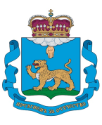

Доклад
«О деятельности
Уполномоченного по правам ребенка в Псковской области,
о соблюдении и защите прав, свобод и законных интересов детей
на территории Псковской области
в 2023 году»



г. Псков, 2024
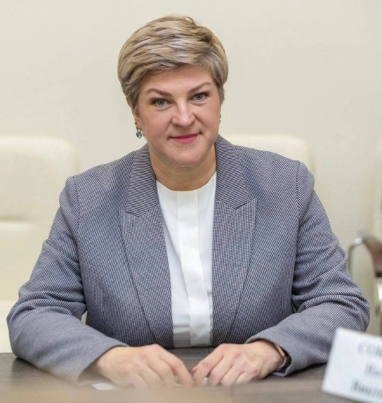
Дорогие друзья!

Перед вами - уже девятый ежегодный доклад о деятельности Уполномоченного по правам ребёнка в Псковской области. В нём не просто таблицы, цифры и информация из официальных источников. Это жизненные человеческие истории со своими проблемами, в решении которых принимают участие разные специалисты, оказывая помощь и содействие в преодолении трудностей.
Наш доклад – результат совместного труда по улучшению жизни детей и семей с детьми в Псковской области.
Совместная работа - залог максимального качества реализуемых в регионе задач. Поэтому в отчетном году особое внимание было уделено организации межведомственного взаимодействия по оказанию помощи семьям в трудной жизненной ситуации и их сопровождению, профилактике деструктивного поведения несовершеннолетних, безопасности детства. Среди соратников в реализации общего дела появились новые лица и организации. В первую очередь те, кто готов безвозмездно оказывать нуждающимся психологическую помощь, моральную поддержку и материальное участие. Это наши псковские НКО – помощники и единомышленники! Важным направлением деятельности стало оказание помощи семьям участников СВО, организация памятных мероприятий, взаимодействие с Псковским филиалом Государственного фонда «Защитники Отечества» по поддержке ветеранов СВО и членов их семей.
2023 был объявлен Годом педагога и наставника. Для меня, учителя по профессии, данное решение стало очень значимым и определило один из приоритетов в работе – взаимодействие образовательными учреждениями и педагогическим сообществом.
В течение года мы проводили образовательные семинары и дискуссии на различные темы, встречались с детьми, меняясь с ними ролями, организовывали различные конкурсы и акции.
Но главные в работе Уполномоченного, конечно, дети. Они не просто объекты внимания, а активные субъекты: помощники, вдохновители. Подросткам России в 2023 году было уделено особое внимание. В Псковской области в том числе. Мы проводили акцию «Дарю тепло», организовали региональный подростковый слет «РосПодрос» и Псковский детский форум «Мой_родной_60». В течение всего периода проводились встречи, дискуссии, диалоги с детьми с целью выявления и трансляции их мнения, организации профилактической работы и правового просвещения.
Уважаемые взрослые! Чаще слушайте детей! Они не только могут задавать серьёзные вопросы, но и помогают находить необычные решения и креативные ответы.
Дети - это не будущее, они - наше настоящее! Давайте вместе сделаем его счастливым, комфортным и безопасным!

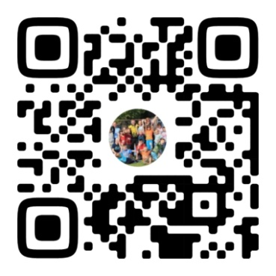
С уважением,
Уполномоченный по правам ребенка в Псковской области
Наталия Соколова

Оглавление

Введение…………………………………………………………………………….6
1. Основные направления деятельности Уполномоченного по правам ребенка в Псковской области в 2022 году……………………………………………………8
1.1 Работа с обращениями, поступившими в адрес Уполномоченного по правам ребенка в Псковской области, по вопросу восстановления прав и законных интересов детей……………………………………………….………..8
1.2 Работа по реализации единой государственной политики в области защиты семьи и детства……………………………………………..……………20
1.3 Работа по совершенствованию законодательства и правоприменительной деятельности в области защиты семьи и детства……..37
1.4 Работа по организации взаимодействия с органами власти, государственными структурами, общественными организациями, обеспечивающими защиту прав и законных интересов детей………………....51
1.5 Работа по организации взаимодействия с детьми и подростками Псковской области……………………………………………………..…………70
1.6 Работа Детского общественного совета при Уполномоченном по правам ребенка в Псковской области……………………………………………88
2. Правоприменительная деятельность по защите основных прав и законных интересов несовершеннолетних………………………………………...………107
2.1 Вопросы защиты и восстановления личных прав ребенка……...108
2.2 Вопросы защиты и восстановления социально-экономических прав ребенка……………………………………………….…………………………119
2.3 Вопросы защиты и восстановления духовно – культурных прав ребенка…………………………………………………………………...…...…..135
Заключение……………………………………………………………………….138
Приложение 1. Демографическая ситуация в регионе………………………143

Приложение 2. Сведения о сети общеобразовательных организаций и детях, получающих образование………………………………………………………144
Приложение 3. Сведения об образовательных учреждениях среднего профессионального образования………………………………………………145
Приложение 4. Перечень наиболее востребованных специальностей в регионе и численность обучающихся на этих специальностях, в том числе детей – сирот и детей, оставшихся без попечения……………………………...………145
Приложение 5. Сведения об инклюзивном образовании…………………...…146
Приложение 6. Вовлеченность несовершеннолетних в занятия физической культурой и спортом……………………………………………………………..146
Приложение 7. Сведения об обеспечении жильем детей-сирот и детей, оставшихся без попечения родителей…………………………………………..148
Приложение 8. Сведения о детях-инвалидах и их обеспеченности образовательными и иными видами услуг……………………………………149
Приложение 9. Численность несовершеннолетних, совершивших преступления…………………………………………………………………..…150
Приложение 10. Сведения о несчастных случаях,
произошедших с детьми…………………………………………………………151

Введение

Настоящий Доклад о деятельности Уполномоченного по правам ребёнка в Псковской области (далее – Уполномоченный) и о соблюдении прав и законных интересов детей в 2023 году подготовлен в соответствии с Федеральным законом от 27.12.2018 № 501 «Об уполномоченных по правам ребенка в Российской Федерации», Законом Псковской области от 30.12.2009 № 934-ОЗ «Об Уполномоченном по правам ребенка в Псковской области», с учетом Методических рекомендаций по подготовке ежегодных докладов уполномоченных по правам ребенка в субъектах Российской Федерации.
Ежегодный Доклад представляет информацию о результатах исполнения Уполномоченным обязанностей и полномочий по соблюдению прав и законных интересов детей в Псковской области в 2023 году, содержит, в том числе, оценку соблюдения прав и законных интересов детей на территории Псковской области, а также предложения о совершенствовании их правового положения.
Ежегодный Доклад создается с целью совершенствования государственной системы поддержки семей с детьми и защиты прав детей в Псковской области, а также для информирования должностных лиц и населения региона об основных направлениях деятельности Уполномоченного по правам ребенка, реализуемых им мерах по защите прав и законных интересов детей, а также содержит разъяснительную информацию о правах ребенка и механизмах их защиты.
Основу Доклада составляет анализ поступивших к Уполномоченному обращений граждан, в докладе не используются персональные данные граждан или другая информация, которую возможно использовать с целью нанесения вреда.
Кроме того, Доклад содержит информационно-аналитические материалы и данные официальной статистики, результаты мониторингов, посещений и проверок учреждений, проводимых Уполномоченным, а также сведений, полученных во время его работы в составе различных координационных, совещательных органов и общественных советов, участия в совещаниях, встречах, конференциях, «круглых столах».
Следует учесть, что информация, изложенная в Докладе, не отражает всего объема работы, проведенной детским омбудсменом в прошедшем году, но в ней Уполномоченный стремился обозначить основные позитивные процессы и негативные тенденции, с которыми он сталкивался в течение минувшего года с целью привлечь к ним внимание должностных лиц, активистов институтов гражданского общества.
Структура Доклада состоит из трех разделов: введения, основной части и заключения. Основная часть состоит из двух укрупненных разделов:
- Основные направления деятельности Уполномоченного по правам ребенка в Псковской области в 2022 году.
- Правоприменительная деятельность по защите основных прав и законных интересов несовершеннолетних.
Рекомендации и предложения по межведомственному взаимодействию на 2024 год, представленные в Докладе, являются официальной позицией Уполномоченного по правам ребенка в Псковской области и могут быть использованы при совершенствовании региональной политики в сфере детства.
В соответствии с Законом Псковской области от 30.12.2009 №934-ОЗ «Об Уполномоченном по правам ребенка в Псковской области» ежегодный Доклад о результатах деятельности Уполномоченного направляется в Псковское областное Собрание депутатов, Губернатору области и Уполномоченному при Президенте Российской Федерации по правам ребенка.

- Основные направления деятельности Уполномоченного по правам ребенка в Псковской области в 2023 году

1.1 Работа с обращениями, поступившими в адрес Уполномоченного по правам ребенка в Псковской области, по вопросу восстановления прав и законных интересов детей

Работа с обращениями граждан является одним из ключевых направлений деятельности Уполномоченного по правам ребенка. Это связано с тем, что обращения представляют ценную информацию о нарушениях прав детей, позволяют Уполномоченному оперативно реагировать на возникающие проблемы и принимать необходимые меры для их решения, способствуя формированию доверительных отношений между Уполномоченным и гражданами, увеличивая эффективность выполнения задач по защите прав детей.
Работа с жалобами и заявлениями граждан дает возможность детскому омбудсмену разработать рекомендации и предложения по совершенствованию действующего законодательства, становится поводом для проведения мониторингов, социальных исследований, разработки специальных проектов и инициатив.
Общий документооборот аппарата Уполномоченного в 2023 году составил 1181 документ, в том числе 258 зарегистрированных обращений граждан. Общее увеличение числа обращений граждан в сравнении с 2022 годом составило 8,9%.
В приемные общественных помощников Уполномоченного в истекшем году поступило 52 обращения, что на 15,6% больше чем в 2022 году. Часть обращений была рассмотрена общественными помощниками самостоятельно, часть при помощи Уполномоченного.
Обращения граждан в адрес Уполномоченного поступают в различных формах: устной (на личном приеме и выездных встречах), письменной и электронной.
Электронные обращения поступают на сайт Уполномоченного http://deti.gov.ru/region/pskov, в группе Уполномоченного «ВКонтакте» https://vk.com/ombudsman60, или телеграм-канале https://t.me/ombudslady60, по электронной почте pskovdeti60@mail.ru, или на официальный сайт Уполномоченного при Президенте Российской Федерации по правам ребенка deti.gov.ru.
Письменные обращения заявители могут направить по адресу: 180001, Псков, ул. Некрасова, 23.
Так же Уполномоченным лично и сотрудниками аппарата обращения принимаются по телефонам: (8112) 299-157 или (8112) 299-159.
Рассмотрение обращений осуществляется в соответствии с Конституцией Российской Федерации, Федеральным законом от 02.05.2006 № 59-ФЗ «О порядке рассмотрения обращений граждан Российской Федерации», Федеральным законом от 27.12.2018 № 501-ФЗ «Об уполномоченных по правам ребенка в Российской Федерации», Законом Псковской области от 30.12.09 №934-ОЗ «Об Уполномоченном по правам ребенка в Псковской области».

Рисунок 1. Количество обращений к Уполномоченному по правам ребенка в Псковской области в динамике за 2015-2023 гг.

Отдельно хочется выделить такую форму обращения к Уполномоченному, как личный прием. Это один из самых открытых и удобных инструментов взаимодействия, благодаря которому удается получать актуальную обратную связь с гражданами.
Личные приемы детского омбудсмена проводятся на постоянной основе как непосредственно в офисе Уполномоченного по адресу: г. Псков, ул. Советская, д. 20, так и во время посещений Уполномоченным муниципальных образований.
Кроме того личные приемы проводятся Уполномоченным в местах принудительного содержания: в следственном изоляторе, центре временного содержания иностранных граждан, специальных учебно-воспитательных учреждениях.
Для удобства граждан, не имеющих возможности лично посетить прием, Уполномоченным проводятся телефонные консультации.
В прошедшем году Уполномоченным было проведено 22 личных приема, во время которых принято 64 обращения, что на 20% больше чем в 2022 году.

Рисунок 2. Количество обращений к Уполномоченному по правам ребенка в Псковской области, принятых на личном приеме, в динамике за 2015-2023 гг.

Общий рост письменных и устных обращений в адрес Уполномоченного в прошедшем году непосредственно связан с ростом узнаваемости и доверия к институту Уполномоченного по правам ребенка в регионе.
Отметим, что институт общественных помощников Уполномоченного по правам ребенка, с 2017 года активно работающий во всех муниципальных образованиях области, так же является источником поступления обращений.
Вопросы, с которыми граждане обращались к общественным помощникам затрагивали сферы правоотношений по защите прав несовершеннолетних в различных отраслях права: семейное, жилищное, трудовое; в сфере опеки и попечительства, образования, здравоохранения и социальной защиты.

Рисунок 3. Количество обращений в приемные общественных помощников Уполномоченного по правам ребенка в Псковской области в динамике за 2018-2023 гг.

Анализ количества и тематики обращений позволяет сделать вывод о том, что институт общественных помощников Уполномоченного в полной мере доказал свою эффективность, позволив гражданам даже в самых отдаленных районах области, не покидая места постоянного проживания, обратиться в адрес Уполномоченного или получить квалифицированную помощь на месте.
Следует отметить, что многие из общественных помощников детского омбудсмена имеют значительный опыт работы с населением в социальной, управленческой или педагогической сферах, это позволяет им лучше ориентироваться в вопросах защиты прав детей, понимать, каким образом в каждой конкретной ситуации необходимо поступить, куда обратиться, какие меры предпринять.
Работа с муниципальными образованиями через общественных помощников является важным направлением в работе Уполномоченного и дополнительным ресурсом в защите прав и законных интересов детей в регионе, но её продуктивность напрямую зависит от наличия поддержки со стороны местного сообщества и властей.
За 9 лет работы действующим Уполномоченным по правам ребенка в Псковской области налажен эффективный диалог с органами власти всех муниципальных образований региона, что в положительном ключе отражается на качестве работы по обеспечению взаимодействия в рамках защиты прав и интересов детей в регионе.
Анализ динамики обращений по каналам поступления наглядно демонстрирует, что сайт и социальные сети Уполномоченного являются наиболее востребованным способом коммуникации.
По сравнению с 2022 годом в 2023 году на 39% увеличилось количество обращений к Уполномоченному по электронным каналам связи, на 58% увеличилось количество обращений по телефону, в то время как по количеству почтовых письменных обращений прослеживается явная тенденция к уменьшению на 64,5%.
Это объясняется оперативностью и открытостью обратной связи при использовании цифровых коммуникаций в сравнении с традиционными средствами связи.
Распределение количества обращений в адрес Уполномоченного в прошедшем году по каналам поступления представлено в Таблице 1:
Электронная почта | 54 | Телефонные обращения | 30
Почтовые отправления | 22 | Сайты и социальные сети | 88
Личный прием | 64 | СМИ | 0
Рисунок 4. Анализ обращений по каналам поступления в динамике за 2020-2023 гг.

Что касается категорий обратившихся, то наибольшее количество обращений в 2023 году было направлено в адрес Уполномоченного законными представителями детей (родителями, опекунами), родственниками детей, иными гражданами, в том числе несовершеннолетними, организациями, к которым относятся образовательные, медицинские и социальные учреждения, Уполномоченными по правам ребенка из других субъектов Российской Федерации.
Рисунок 5. Категории заявителей в 2023 году

Рисунок 6. Анализ обращений в адрес Уполномоченного по правам ребенка в Псковской области по основным категориям заявителей в динамике за 2020-2023 гг.

В прошедшем году произошел значительный рост числа обращений в адрес Уполномоченного непосредственно от несовершеннолетних.
В сравнении с 2022 годом количество таких обращений в 2023 году выросло в 6 раз.
С одной стороны, это положительный сигнал, говорящий о том, что дети доверяют и пишут Уполномоченному, который открыт для общения с ними: через привычные для подростков социальные сети к омбудсмену всегда можно обратиться напрямую. Но это и тревожный сигнал о том, что дети не нашли рядом тех взрослых, которые могут услышать и решить их проблемы в семье, в школе, в кружках или секциях.

Рисунок 7. Анализ обращений в адрес Уполномоченного по правам ребенка в Псковской области от несовершеннолетних в динамике за 2020-2023 гг.

В 2023 году большая часть поступивших обращений традиционно была связана с семейными вопросами, 24% от общего числа.
Зафиксирован значительный рост количества обращений по нарушениям следующих видов прав несовершеннолетних:
- нарушение права на жизнь, защиту от насилия (57 обращений в 2023 году и 30 в 2022 году, рост составил 90%). Обращения касались вопросов о травматизме и гибели детей, суицидальных действиях, самовольных уходах, а так же вопросов травли (буллинга).
- нарушение права на получение квалифицированной юридической помощи и судебную защиту (19 обращений в 2023 году и 15 в 2022 году, рост составил 26,7%). Обращения касались вопросов учета мнения ребенка, достигшего 10 лет, при разрешении семейного спора, обращение в суд ребенка, достигшего 14 лет, предоставления бесплатной юридической помощи, в том числе несовершеннолетним, находящимся в конфликте с законом, обеспечения прав несовершеннолетних в местах принудительного содержания, информирования семей с детьми о правах, их реализации и защите.
- нарушение права жить и воспитываться в семье (52 обращения в 2023 году и 45 в 2022 году, рост составил 15,6%). Обращения касались вопросов определения места жительства и порядка общения с ребенком, в том числе при проживании родителей в разных государствах, конфликтов внутри семьи, восстановления/лишения родительских прав, оформления/снятия опеки, общения с дедушкой, бабушкой, братьями, сестрами и другими родственниками.
- нарушение права на жилище (18 обращений в 2023 году и 12 в 2022 году, рост составил 50%). Обращения касались вопросов возникновения жилищных прав, признания нуждающимися в предоставлении жилого помещения, в том числе вне очереди, предоставления жилья для детей -сирот, детей, оставшихся без попечения родителей, а также лиц из их числа, регистрации и снятия с регистрации ребенка по месту жительства/пребывания, предоставление и оплата жилищно-коммунальных услуг.
- нарушение права на образование (44 обращения в 2023 году и 30 в 2022 году, рост составил 46,7%). Обращения касались вопросов преимущественного зачисления в образовательные учреждения и детские сады, перевода ребенка из одной образовательной организации в другую, психологического сопровождения обучающихся, разрешения конфликтов в образовательных и дошкольных учреждениях, организации работы школьных служб примирения (медиации), организации подвоза обучающихся в образовательные организации.
Отмечено значительное снижение количества обращений, связанных с нарушением права несовершеннолетних на получение содержания от своих родителей и других членов семьи в виде алиментных платежей. Если в 2022 году таких обращений было 25, то в 2023 году всего 10, в процентном соотношении снижение составило 40%.
Основными причинами значительного снижения доли таких обращений стало ускорение процесса обмена информацией между Уполномоченным и УФССП по Псковской области, решения некоторых вопросов в рабочем порядке в рамках заключенного Соглашения о сотрудничестве.

Рисунок 7. Анализ количества обращений в адрес Уполномоченного
по правам ребенка в Псковской области в разрезе нарушаемых прав несовершеннолетних в 2023 г

Рисунок 8. Анализ количества обращений в адрес Уполномоченного по правам ребенка в Псковской области от несовершеннолетних
в разрезе нарушаемых прав в 2023 г

Данные о количестве обращений в разрезе нарушаемых прав в динамике за 2020-2023 гг. представлены в Таблице 2.

№ | Наименование | 2020 | 2021 | 2022 | 2023
1 | Право на жизнь, защиту от насилия | 46 | 29 | 30 | 57
2 | Право иметь гражданство и свободу перемещения | 10 | 5 | 13 | 4
3 | Право жить и воспитываться в семье | 54 | 49 | 45 | 52
4 | Право на квалифицированную юридическую помощь и судебную защиту | 26 | 18 | 15 | 19
5 | Вопросы, связанные с мобилизацией | 0 | 0 | 7 | 0
6 | Право на получение содержания от своих родителей и других членов семьи (алименты) | 24 | 17 | 25 | 10
7 | Право на социальное обеспечение и социальное страхование | 24 | 23 | 8 | 13
8 | Право на жилище | 18 | 10 | 12 | 18
9 | Право наследования | 2 | 3 | 0 | 1
10 | Право на охрану здоровья и реабилитацию | 14 | 19 | 20 | 13
11 | Право на занятие физической культурой и спортом | 1 | 4 | 2 | 3
12 | Право на благоприятную окружающую среду | 2 | 5 | 3 | 3
13 | Право на отдых | 0 | 2 | 0 | 2
14 | Право на труд | 0 | 0 | 0 | 1
15 | Право на осуществление предпринимательской и иной экономической деятельности | 0 | 1 | 1 | 0
16 | Право на образование | 47 | 60 | 30 | 44
17 | Право на доступ к информации и на информационную безопасность | 2 | 4 | 3 | 3
18 | Право на доступ к культурным ценностям | 0 | 0 | 1 | 0
19 | Другие | 15 | 37 | 22 | 16
Рисунок 9. Анализ количества обращений в адрес Уполномоченного
по правам ребенка в Псковской области в разрезе нарушаемых прав несовершеннолетних в динамике 2020-2023 гг.

Территориальная принадлежность заявителей по районам Псковской области представлена в Таблице 3.
В данную статистику включены обращения, которые поступали как непосредственно в адрес Уполномоченного, так и в общественные приемные Уполномоченного в районах области.
 | 2020 год | 2021 год | 2022 год | 2023 год
Бежаницкий район | 8 | 3 | 8 | 6
Великолукский район | 3 | 0 | 9 | 3
Гдовский район | 6 | 4 | 3 | 3
Дедовичский район | 5 | 5 | 7 | 3
Дновский район | 4 | 6 | 1 | 1
Красногородский район | 0 | 2 | 1 | 1
Куньинский район | 0 | 4 | 3 | 4
Локнянский район | 0 | 0 | 0 | 2
Невельский район | 1 | 6 | 2 | 9
Новоржевский район | 1 | 2 | 1 | 1
Новосокольнический район | 0 | 2 | 3 | 3
Опочецкий район | 4 | 2 | 5 | 13
Островский район | 4 | 6 | 4 | 1
Палкинский район | 11 | 9 | 7 | 8
Печорский район | 11 | 8 | 5 | 9
Плюсский район | 1 | 3 | 0 | 1
Порховский район | 1 | 3 | 5 | 1
Псковский район | 20 | 15 | 7 | 16
Пустошкинский район | 1 | 9 | 11 | 6
Пушкиногорский район | 10 | 3 | 1 | 4
Пыталовский район | 4 | 2 | 4 | 2
Себежский район | 2 | 4 | 4 | 3
Струго-Красненский район | 3 | 4 | 2 | 2
Усвятский район | 1 | 0 | 1 | 1
город Великие Луки | 56 | 48 | 30 | 45
город Псков | 175 | 173 | 149 | 148
Иные субъекты РФ | 6 | 2 | 8 | 13
Иностранные граждане | 0 | 0 | 1 | 0
Без указания адреса | 2 | 0 | 0 | 0

Для объективного и всестороннего рассмотрения обращений граждан Уполномоченным направляются запросы в территориальные органы федеральных органов государственной власти Псковской области, правоохранительные органы, исполнительные органы государственной власти Псковской области, администрации муниципальных образований Псковской области. В 2023 году направлено 183 запроса.
В отдельных случаях Уполномоченным осуществляются выезды на место совершения событий, указанных в обращении. В отчетном году было 19 таких выездов. Выезды по обращениям, содержащим информацию об угрозе здоровью и жизни ребенка, осуществляются с обязательным участием представителей органов системы профилактики безнадзорности и правонарушений несовершеннолетних, а так же общественного помощника Уполномоченного в муниципалитете.
В целом анализ рассмотрения обращений показал эффективность совместной деятельности Уполномоченного с различными структурами по обеспечению взаимодействия в рамках защиты прав и интересов детей в регионе, основанной на взаимных обязательствах сторон.
Все обращения, поступившие в адрес Уполномоченного в 2023 году, рассмотрены по существу, ни одно событие не оставлено без внимания. На все заявления, жалобы и предложения даны мотивированные ответы как в письменном, так и в устном виде.
Некоторые обращения продолжают оставаться на контроле Уполномоченного в 2024 году.
1.2 Работа по реализации единой государственной политики в области защиты семьи и детства

Реализуемая в России государственная политика в области защиты детства направлена на достижение таких целей, как обеспечение благополучия и защиты детей, обеспечение равных возможностей для всех детей, содействие полноценному физическому, психологическому и социальному развитию детей, гарантирование доступа детей к качественным услугам, таким как образование, здравоохранение и социальная защита, создание безопасной и поддерживающей среды для детей.
Достижение указанных целей осуществляется через решение следующих задач:
- разработка и реализация программ и мероприятий, направленных на защиту прав и интересов детей;
- создание и поддержка инфраструктуры, обеспечивающей доступ детей к качественным услугам в образовании, здравоохранении, социальной защите;
- повышение осведомленности общества о правах детей;
- предоставление поддержки и помощи семьям в воспитании и обеспечении благополучия детей;
- создание и поддержка механизмов контроля и надзора за соблюдением прав детей.
Для реализации государственной политики в интересах детей используются различные инструменты.
Одним из наиболее эффективных инструментов является деятельность института Уполномоченных по правам ребенка, решающая такие ключевые задачи государственной политики в области защиты детства, как совершенствование правоприменительных практик и законодательных инициатив, реализация стратегических программ, взаимодействие с федеральными и региональными органами власти, правоохранительными структурами, институтами гражданского общества.
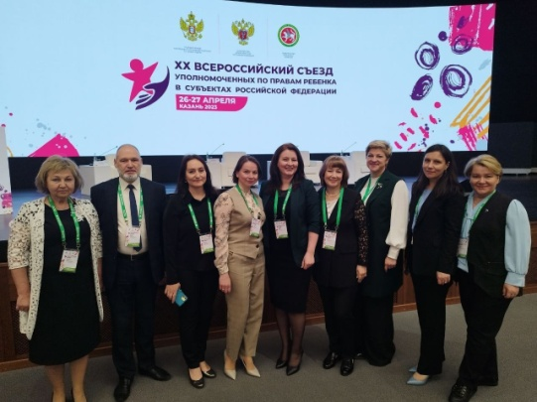
Центральной площадкой по решению этих задач является Съезд уполномоченных по правам ребенка в субъектах Российской Федерации.
26-27 апреля 2023 года в г. Казани состоялся XX Всероссийский съезд Уполномоченных по правам ребенка в субъектах Российской Федерации, посвященный реализации права несовершеннолетних на охрану здоровья.
Форум имел практико-ориентированный характер, его программа включала проведение панельных дискуссий, мастерских, секций и тематических площадок по вопросам:
- детско-подростковой психиатрии;
- госпитализации детей в ситуациях беспризорности и безнадзорности;
- реабилитации родителей с алкогольной и наркотической зависимостями;
- профилактики и лечения туберкулеза у детей;
- ранней помощи и маршрутизации детей с инвалидизирующими диагнозами;
- онкологической и паллиативной помощи детям;
- охране репродуктивного здоровья;
- гигиене и профилактике заболеваний несовершеннолетних.
Эти направления, в том числе, нашли отражение в стратегических программах Уполномоченного по правам ребенка и всего правозащитного института, разработанных по итогам съезда.
Выработанные на площадках Съезда предложения и рекомендации представлены в итоговой Резолюции и направлены в органы власти.
В частности Федеральному Собранию Российской Федерации рекомендовано рассмотреть возможность внесения дополнений в Федеральный закон от 05.04.2013 № 44-ФЗ «О контрактной системе в сфере закупок товаров, работ, услуг для обеспечения государственных и муниципальных нужд» в части упрощения механизма закупки технических средств реабилитации инвалидам (в том числе детям-инвалидам), нуждающимся в оказании паллиативной медицинской помощи.
Правительству Российской Федерации рекомендовано принять меры:
- по разработке стратегии охраны репродуктивного здоровья несовершеннолетних, в частности внесения соответствующих дополнений в План мероприятий по реализации в 2021 – 2025 годах Концепции демографической политики России на период до 2025 года, утвержденной Распоряжением Правительства РФ от 16.09.2021 № 2580-р;
- по утверждению механизма реализации пункта 11 статьи 41 Федерального закона от 29.12.2012 № 273-ФЗ «Об образовании в Российской Федерации» (охрана здоровья обучающихся) в части обучения педагогических работников навыкам оказания первой помощи.
- по развитию отечественной фармацевтической и медицинской промышленности с учётом импортозамещения фармсубстанций;
- по внесению в пункт 2 Постановления Правительства РФ от 07.04.2008 № 240 «О порядке обеспечения инвалидов техническими средствами реабилитации и отдельных категорий граждан из числа ветеранов протезами (кроме зубных протезов), протезно-ортопедическими изделиями» и определению отдельной статьи расходов в бюджетную роспись расходов бюджета Фонда пенсионного и социального страхования РФ дополнений об обеспечении детей-инвалидов, нуждающихся в оказании паллиативной медицинской помощи техническими средствами реабилитации;
- по доработке механизма компенсации расходов на оплату проезда к месту лечения и обратно, произведенных гражданами самостоятельно, установленного приказом Минтруда России № 929н, Минздрава России № 1345н от 21.12.2020 «Об утверждении Порядка предоставления набора социальных услуг отдельным категориям граждан» в части изъятия оговорки о возможности получения компенсации за следование авиатранспортом только в том случае, если отсутствует железнодорожное сообщение либо при меньшей стоимости авиаперелета по сравнению со стоимостью проезда железнодорожным транспортом.
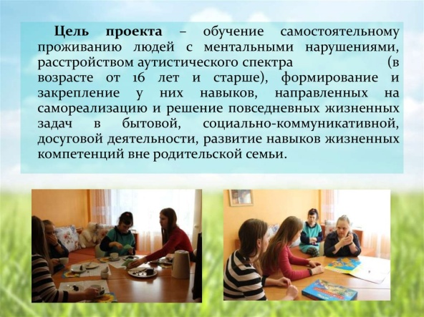
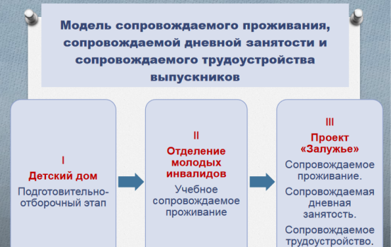
Уполномоченный по правам ребенка в Псковской области Наталия Соколова приняла участие в работе съезда в качестве спикера и модератора тематической дискуссионной площадки «Сопровождаемое проживание: актуальное состояние и перспективы развития», представив региональный опыт по реализации проектов по обеспечению самостоятельного проживания выпускников в первые годы после их выхода из учреждений для детей-инвалидов, реализуемые в ГБУСО «Бельско-Устьенский дом-интернат» и ГБОУ Псковской области «Центр лечебной педагогики и дифференцированного обучения».
С 18 по 20 октября 2023 года детский омбудсмен приняла участие в XXI Всероссийском съезде уполномоченных по правам ребенка в субъектах Российской Федерации, посвященном развитию института уполномоченных по правам ребенка в субъектах, прошедшем в Хабаровске.
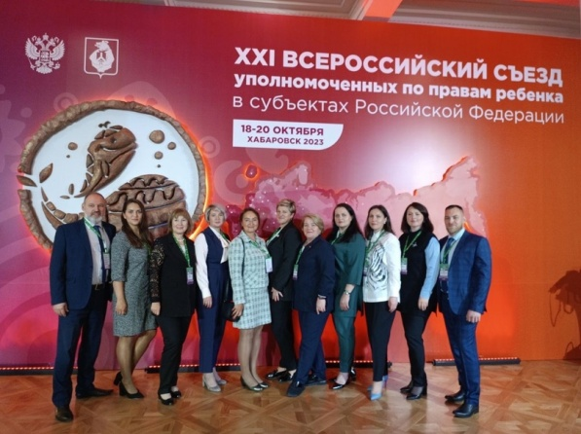
Основное внимание было посвящено совершенствованию правоприменительной практики и законодательных инициатив в сфере детства, реализации стратегических программ и проведению всероссийских мероприятий уполномоченного, развитию и укреплению института региональных уполномоченных по правам ребенка, взаимодействию детских омбудсменов с федеральными и региональными органами власти, правоохранительными структурами, институтами гражданского общества и средствами массовой информации.
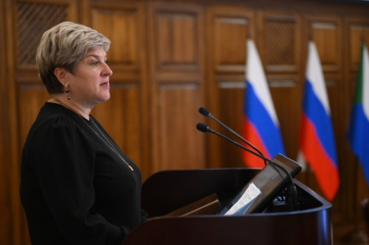
Уполномоченный по правам ребенка в Псковской области выступила на дискуссионной площадке, посвященной работе Детских общественных советов при Уполномоченных по правам ребенка в регионах, рассказав об успешном опыте работы Детского общественного совета в Псковской области, созданного в 2019 году.
А так же приняла участие в обучающем семинаре «Мастерская проверок Уполномоченного по правам ребенка», по итогам которого были разработаны современные алгоритмы проведения мониторинга социально-реабилитационных центров, центров помощи детям, домов ребенка, деятельности органов опеки и комиссий по делам несовершеннолетних и защите их прав, а также меры по повышению их эффективности.
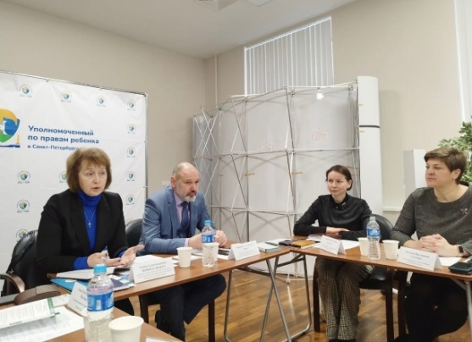
Еще одной платформой по реализации государственной политики в области детства являются Координационные советы уполномоченных по правам ребенка в федеральном округе.
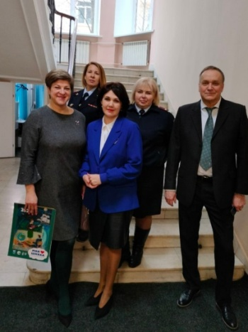
17 февраля 2023 года в Санкт-Петербурге прошло заседание Координационного совета Уполномоченных по правам ребенка в Северо-Западном федеральном округе по теме: «Опыт и практика участия Уполномоченных по правам ребёнка в судебных заседаниях по направлению несовершеннолетних в Центры временного содержания несовершеннолетних правонарушителей и Специальные учебно-воспитательные учреждения закрытого типа».
Совместно с Уполномоченным по правам ребенка в Псковской области участие в заседании приняли представители органов системы профилактики безнадзорности и правонарушений несовершеннолетних в регионе.
Федеральным законом от 21.11.2022 № 445-ФЗ были внесены изменения в Кодекс административного судопроизводства Российской Федерации и Федеральный закон № 120-ФЗ «Об основах системы профилактики безнадзорности и правонарушений несовершеннолетних», предусматривающие правовое регулирование подачи органами внутренних дел административных исковых заявлений о помещении несовершеннолетних правонарушителей в центры временного содержания и специальные учебно-воспитательные учреждения закрытого типа, рассмотрение судами дел, связанных с пребыванием несовершеннолетних в данных учреждениях, а также участие Уполномоченного по правам ребенка в данной категории дел.
Данный закон позволил Уполномоченному по правам ребенка в субъекте РФ участвовать в судебном рассмотрении дела и реализовать свои права в защиту интересов несовершеннолетнего. Важным нововведением также является закрепление права несовершеннолетнего на бесплатную профессиональную юридическую помощь и участие адвоката в качестве представителя.
Указанные поправки призваны обеспечить в административном судопроизводстве соблюдение конституционных прав и свобод несовершеннолетних, их основных процессуальных гарантий и приоритет наилучшего обеспечения интересов ребенка, в связи с чем, вопросы реализации детскими омбудсменами положений Кодекса административного судопроизводства Российской Федерации стали особенно актуальными.
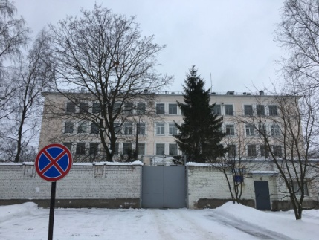
Дополнительно на заседании были рассмотрены вопросы формирования адаптивного мировоззрения и воспитания в условиях пенитенциарных учреждений.
В качестве примера организации работы с трудными подростками, участники Координационного совета посетили ЦВСНП по Санкт - Петербургу и Ленинградской области, где ознакомились с условиями содержания подростков, организацией их питания и медицинского обслуживания, посетили учебные классы, спортзал, комнату психологической разгрузки, побеседовали с персоналом центра и несовершеннолетними правонарушителями.
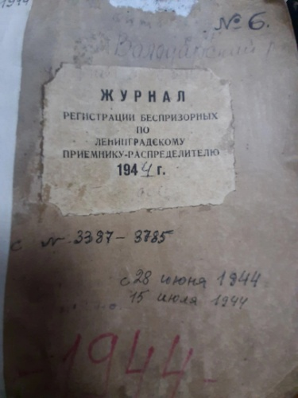
Побывали в музее ЦВСНП, который ведет свою историю с 1919 года, и где хранится очень много экспонатов, являющихся не только частью истории учреждения, но и всей страны.
Сегодня при помещении в Центр дети обязательно знакомятся с музеем, что является важным воспитательным и познавательным аспектом.
По результатам заседания Координационного совета Уполномоченных по правам ребенка в Северо-Западном федеральном округе детскими омбудсменами был подготовлен и направлен в адрес Уполномоченного при Президенте Российской Федерации по правам ребенка ряд предложений по осуществлению взаимодействия при подготовке дел к судебным заседаниям, разработке единого алгоритма действий в интересах несовершеннолетних.
Одним из итогов участия Уполномоченного по правам ребенка в Псковской области в заседании Координационного совета Уполномоченных по правам ребенка в Северо-Западном федеральном округе стало направление в адрес Псковского областного суда позиции регионального омбудсмена считающего, что решения о помещении несовершеннолетних в центры временного содержания для несовершеннолетних правонарушителей органов внутренних дел, а также специально учебно-воспитательные учреждения закрытого типа должны выноситься судом исключительно после тщательного и всестороннего выяснения обстоятельств и оценки всех материалов дела, нести воспитательный, а не карательный характер, а направление несовершеннолетнего в указанные учреждения являться не содержанием под стражей, а оказанием помощи в ситуации нуждаемости.
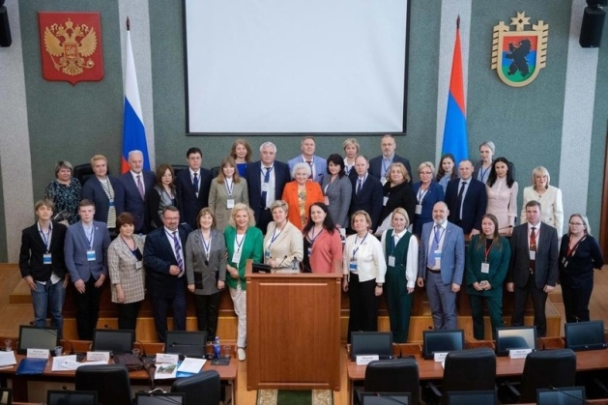
15 – 16 мая 2023 года на площадке Законодательного Собрания Республики Карелия прошло расширенное заседание Уполномоченных по правам ребёнка, человека и защите прав предпринимателей Северо-Западного федерального округа, посвященное широкому кругу вопросов, в частности защите прав и свобод граждан, детей и предпринимателей, а так же участников специальной военной операции, развитию института государственной правозащиты, взаимодействия с органами власти, общественными и предпринимательскими сообществами.
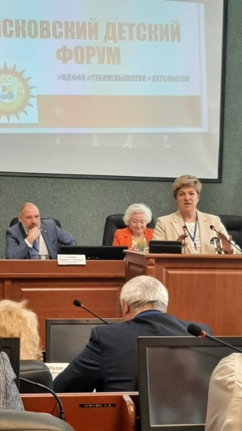
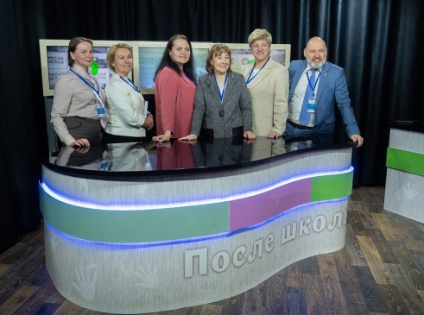
Секция Уполномоченных по правам ребёнка в Северо-Западном федеральном округе была посвящена вопросам реализации программы Уполномоченного при Президенте Российской Федерации по правам ребёнка «Подростки России» и изучению работы Службы кризисной помощи детям и семьям с детьми, в том числе с семьями участников СВО, при Уполномоченном по правам ребенка в Республике Карелия.
Уполномоченный по правам ребенка в Псковской области Наталия Соколова выступила с докладом о реализации в регионе проекта "Псковский детский форум".
В своем докладе детский омбудсмен рассказала, что «Псковский детский форум» с 2019 года является коммуникативной и образовательной площадкой для активных подростков Псковской области. За это время в мероприятиях форума приняли участие более 800 человек из всех муниципалитетов области; было проведено три выездных форума, две смены лидеров «Лето с ДетСоветом» и более 30 семинаров и тренингов по формированию социальных навыков у детей.
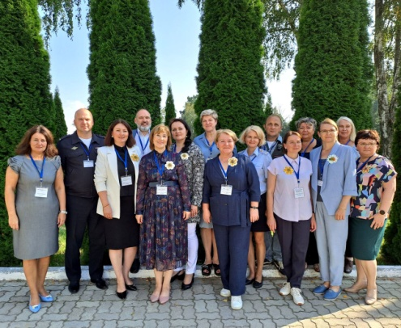
В 2022 году проект ПДФ стал победителем регионального этапа Международной премии #МЫВМЕСТЕ.
С 12 по 14 сентября 2023 года Уполномоченный по правам ребенка в Псковской области Наталия Соколова приняла участие в заседании Координационного совета уполномоченных по правам ребенка в субъектах Российской Федерации, входящих в состав Северо-Западного федерального округа, прошедшего в Калининграде и посвященного теме защиты прав несовершеннолетних, находящихся в центрах временного содержания для несовершеннолетних правонарушителей органов внутренних дел и специальных учебно-воспитательных учреждениях закрытого типа.
На совещании были обсуждены вопросы помещения детей в указанные учреждения, рассмотрены программы работы с детьми и семьями, проанализировано межведомственное сопровождение несовершеннолетних после отбытия из учреждений. Отдельное внимание было уделено организации образовательного процесса, подготовке детей к итоговой годовой аттестации в случаях, когда дети длительное время не обучались или имели большое количество пропусков учебных дисциплин.
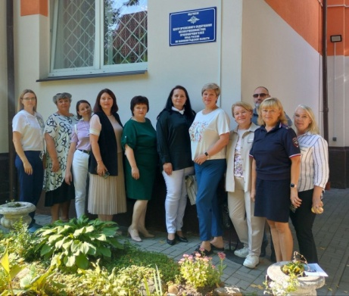
В ходе дискуссии по обмену опытом регионов Северо-Западного федерального округа по данной проблематике, детским омбудсменом Псковской области был представлен опыт повышения воспитательного и реабилитационного потенциала на примере ФГБПОУ «Себежское специальное учебно-воспитательное учреждение закрытого типа», вынесена на обсуждение проблема по организации межведомственного взаимодействия для сопровождения ребенка, вернувшегося из специального учебно-воспитательного учреждения закрытого типа, и его семьи в целом.
Не менее важным направлением по реализации единой государственной политики в области защиты семьи и детства является взаимодействие регионального Уполномоченного по правам ребенка с аппаратом Уполномоченного при Президенте Российской Федерации по правам ребенка.
Уполномоченный при Президенте Российской Федерации по правам ребенка осуществляет координацию деятельности региональных омбудсменов, оказывает организационную, правовую, информационную и иную помощь в пределах своих полномочий.
Такое взаимодействие и координация осуществляются в самых различных формах, являются очень результативными и позволяют построить надёжную государственную систему защиты прав детей.
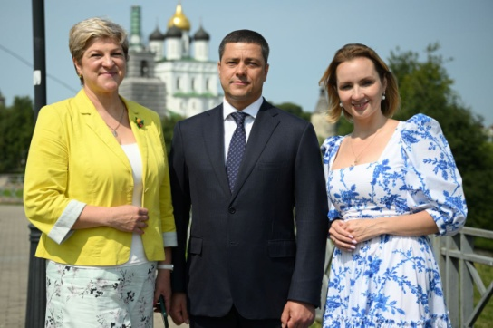
Одной из эффективных форм взаимодействия являются рабочие поездки Уполномоченного при Президенте Российской Федерации по правам ребенка в регионы; они помогают лучше увидеть и оценить общую ситуацию в сфере защиты детства, а также изучить интересные региональные практики и инициативы для распространения по всей стране.
5-6 июля 2023 года федеральный детский омбудсмен Мария Львова-Белова посетила Псковскую область.
В ходе визита Уполномоченный при Президенте России по правам ребенка Мария Львова-Белова встретилась с Губернатором Псковской области Михаилом Ведерниковым, а так же региональным детским омбудсменом Наталией Соколовой. На встречах были обсуждены актуальные вопросы по детской тематике, в частности, работа с подростками, поддержка семей, воспитывающих детей с инвалидностью, профилактика социального сиротства.
Предварительно сотрудники аппарата федерального детского омбудсмена посетили 13 региональных учреждений, в которых находятся дети-сироты, дети, оставшиеся без попечения родителей, дети из семей в трудной жизненной ситуации.
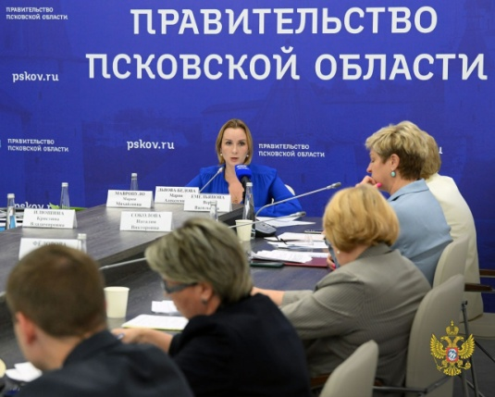
По результатам анализа их деятельности были подготовлены рекомендации по улучшению работы этих организаций. Дополнительно даны рекомендации по проведению мониторингов деятельности детских домов, социально-реабилитационных центров, домов ребенка, органов опеки и попечительства и комиссий по делам несовершеннолетних и защите их прав для дальнейшего использования в работе, в том числе детским омбудсменом в регионе.
Данные рекомендации обсуждались в ходе проведенного Уполномоченным при Президенте России по правам ребенка совещания по вопросам соблюдения прав и законных интересов детей с представителями региональных властей, правоохранительных органов, руководителей учреждений.
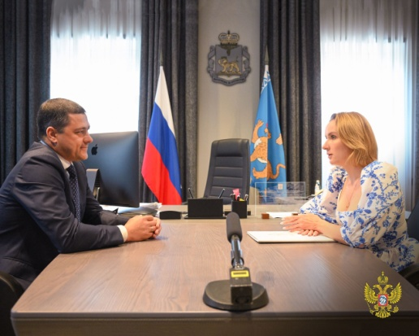
Так же на встрече с Губернатором Псковской области были достигнуты договоренности по открытию подростковых пространств в рамках стратегической программы федерального детского омбудсмена «Подростки России» и дальнейшему развитию региональных центров дневного пребывания для детей с инвалидностью по стратегической программе «Сопровождение через всю жизнь»; по оказанию методической поддержки при работе с семьями в сложной ситуации в рамках стратегической программы «Дети в семье», что позволит сократить число малышей, проживающих в домах ребенка.
Кроме того Мария Львова-Белова ознакомилась с работой ГБОУ «Центр лечебной педагогики и дифференцированного обучения Псковской области», занимающегося воспитанием детей с ОВЗ и инвалидностью, высоко оценив систему сопровождаемого проживания, применяемую в Центре.
В 2023 году Центу лечебной педагогики исполнилось 30 лет и на сегодняшний день он является федеральным ресурсным центром, передающим в регионы свой опыт работы с особыми детьми.
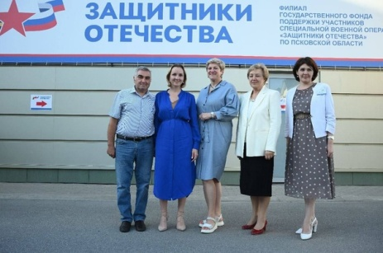
В ходе своего рабочего визита в Псковскую область Уполномоченный при Президенте России по правам ребенка встретилась с матерями и женами участников специальной военной операции в региональном филиале фонда «Защитники Отечества. На встрече обсуждались вопросы получения пособий и мер социальной поддержки, выделения земельных участков, оказания медицинской помощи. Особое внимание было уделено оказанию психологической помощи детям в тяжелой жизненной ситуации.
«Нужно сделать все, чтобы не травмировать психику ребенка, грамотно поддержать его в этот трудный момент. Стоит подготовить и школьных педагогов — научить, как правильно общаться с потерявшим папу учеником и с его классом. Чтобы все понимали, что погибший — Герой», - отметила в ходе встречи Мария Львова-Белова.
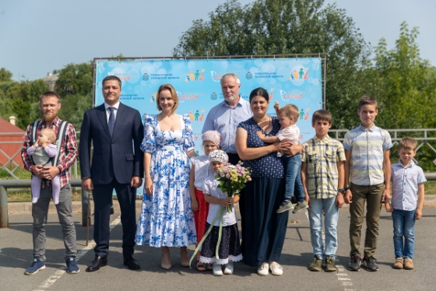
Уполномоченный при Президенте России по правам ребенка так же приняла участие в торжественном вручении ключей от автомобилей многодетным семьям, ставшими победителями регионального конкурса «Многодетная семья года». Данный конкурс проводится среди многодетных семей, проживающих на территории Псковской области, воспитывающих пять или более кровных несовершеннолетних детей, по двум номинациям: «Лучшая городская семья» и «Лучшая сельская семья».
По итогам посещения Псковской области федеральным детским омбудсменом дана высокая оценка работе региона в области защиты детства.
Реализация государственной политики в интересах детей в регионе зависит, в том числе, от уровня взаимодействия Уполномоченного по правам ребенка с Губернатором и Правительством Псковской области, Псковским областным Собранием депутатов, органами местного самоуправления.
Взаимодействие Уполномоченного по правам ребенка с органами государственной власти и органами местного самоуправления в регионе – это активная, согласованная деятельность, направленная на защиту прав и законных интересов несовершеннолетних, их соблюдение и уважение государственными органами субъекта Российской Федерации, органами местного самоуправления и их должностными лицами.
На сегодняшний день в Псковской области сложился конструктивный механизм взаимодействия, основой которого является детальный подход к решению как системных вопросов, так и индивидуальных проблем.
Наиболее важным звеном в механизме взаимодействия является прямой диалог Уполномоченного по правам ребенка с Губернатором Псковской области Михаилом Ведерниковым по вопросам реализации в регионе государственной политики в области семьи и детства, обеспечения гарантий государственной защиты прав и свобод детей, совершенствования законодательства о правах несовершеннолетних, организации правового просвещения и правовой помощи данной категории граждан, использования имеющихся информационных, правовых и организационных ресурсов в реализации тематических мероприятий.
Все эти темы являются предметом обсуждения в ходе рабочих встреч детского омбудсмена и Главы региона. Особенно важно, что такие рабочие встречи являются регулярными.
В 2023 году традиционная рабочая встреча Уполномоченного по правам ребенка с Губернатором Псковской области прошла 1 июня, в День защиты детей. На ней Наталия Соколова рассказала об итогах своей работы в 2022 году, поблагодарив Главу региона за внимание к проблемам детей и подростков, поддержку инициатив, направленных на помощь материнства и детства, внимание к категории "группы риска", и обозначила ключевые направления деятельности на 2023-2024 годы.
Особое внимание на рабочей встрече с Губернатором было уделено вопросам обеспечения безопасности несовершеннолетних.
17 мая 2023 года Указом Президента утверждена "Стратегия комплексной безопасности детей в РФ до 2030 года", в которой определены ключевые цели, основные направления, задачи и механизмы реализации государственной политики по обеспечению безопасности детей.
Согласно документу, целями государственной политики в сфере обеспечения безопасности детей являются:
- снижение уровня детской смертности и травматизма детей, сохранение их здоровья;
- защита и обеспечение интересов детей и семей с детьми во всех сферах жизнедеятельности;
- воспитание гармонично развитой и социально ответственной личности на основе традиционных российских духовно-нравственных ценностей, исторических и национально-культурных традиций.
Направлениями реализации государственной политики в этой сфере определены:
- формирование безопасной информационной среды для детей;
- развитие современной безопасной инфраструктуры для детей, формирование условий для активного участия детей, в том числе детей-инвалидов и детей с ограниченными возможностями здоровья, в жизни общества;
- укрепление института семьи, сохранение и поддержка традиционных российских духовно-нравственных, в том числе семейных, ценностей.
Глава региона выразил согласие с тем, что реализация Стратегии в Псковской области потребует формирования региональной стратегии, в которой могли бы найти отражение направления профилактики правонарушений в отношении несовершеннолетних, мероприятия по раннему выявлению семейного неблагополучия, а также создание института наставничества для «групп риска».
Кроме того на встрече были обсуждены следующие вопросы:
- строительство жилья для детей-сирот, детей, оставшихся без попечения родителей, и лиц из их числа;
- строительство новых школ, детских садов, социальных и медицинских объектов;
- проведение капитального ремонта (реконструкции) образовательных учреждений и спортивных сооружений;
- благоустройство старых и обустройство новых общественных территорий, в том числе предусматривающее организацию детских игровых площадок, отвечающим современным требованиям безопасности;
- реализация социально ориентированных программ;
- оказание поддержки региональным подростково-молодёжным инициативам.
По итогам встречи Губернатор обозначил дальнейшие перспективные направления в области реализации государственной политики в сфере защиты семьи и детства, в частности: поддержка многодетных семей, внимание к семьям участников СВО, профилактическая работа с молодёжью.
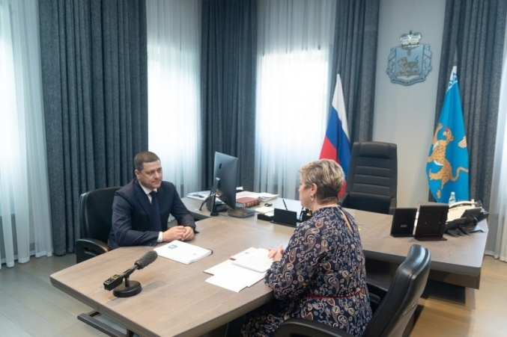
Еще одна рабочая встреча Уполномоченного по правам ребенка с Главой региона состоялась в декабре прошедшего года и была посвящена анализу деятельности региональных органов системы профилактики безнадзорности и правонарушений несовершеннолетних по проблемам раннего выявления социально опасного положения семей с несовершеннолетними детьми.
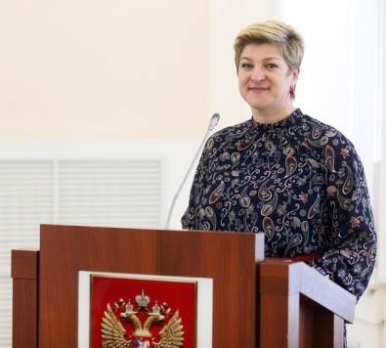
Губернатор поддержал идею реализации в Псковской области межведомственного проекта по повышению эффективности раннего выявления безнадзорности несовершеннолетних «Сигнальная карта».
Как и предыдущие годы, в 2023 году Уполномоченным по правам ребенка осуществлялось тесное взаимодействие по вопросам государственной политики в области защиты семьи и детства с Псковским областным Собранием депутатов.
Взаимодействие омбудсмена с законодательным органом реализуется в предоставлении сведений по запросам, направлении информации в рамках обращений, разработке предложений по внесению изменений в региональное законодательство, участии в мероприятиях, организуемых Псковским областным Собранием. Также Уполномоченный участвует в заседаниях законодательного органа и его Комитетов.
В прошедшем году детский омбудсмен принимала участие в работе профильного Комитета по труду и социальной политики, сессиях регионального законодательного органа.
Хочется отметить, что на протяжении всех лет сотрудничество детского омбудсмена и Псковского областного Собрания депутатов строится конструктивно, оказывается всесторонняя помощь и поддержка, как в части подготовки изменений в областное законодательство, так и в повседневной деятельности, в организации работы Уполномоченного.
В апреле 2023 года Уполномоченный по правам ребенка приняла участие в традиционной встрече Председателя областного Собрания депутатов Александра Котова с региональными уполномоченными, посвященной обсуждению как итогов деятельности в прошедшем 2022 году, так и основных направлений работы в 2023 году.
В соответствии с законодательством омбудсмен не подотчетен Псковскому областному Собранию депутатов, но ежегодно представляет в парламент, наделивший их полномочиями, доклад о проделанной работе.
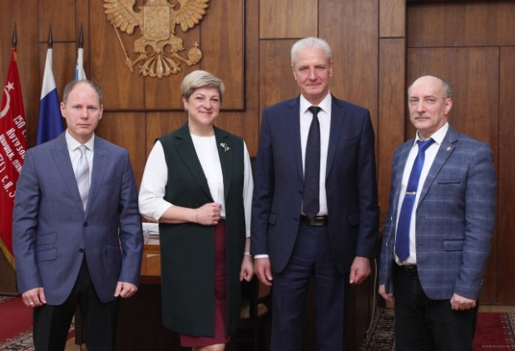
По итогам встречи были определены направления реализации государственной политики в области детства на 2023 год, которые потребуют участия Псковского областного Собрания депутатов либо в части корректировки регионального законодательства, либо в вопросах финансирования.
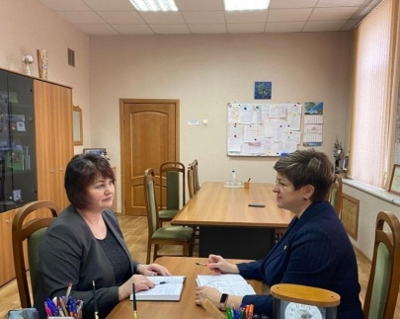
Действенным механизмом реализации государственной политики в области защиты семьи и детства так же являются регулярные рабочие встречи Уполномоченного по правам ребенка с Главами муниципальных образований и заместителями Глав по социальным вопросам.
В течение всего 2023 года детский омбудсмен встречался с представителями муниципальных органов власти, всего было осуществлено 30 выездов.
В ходе таких рабочих встреч обсуждались задачи и проблемы обеспечения прав и законных интересов несовершеннолетних и семей с детьми, в том числе многодетных семей, семей участников СВО, имеющих детей; проанализированы формы профилактической работы, а также осуществлены совместные посещения образовательных учреждений, учреждений социального обслуживания и учреждений, относящихся к системе здравоохранения.
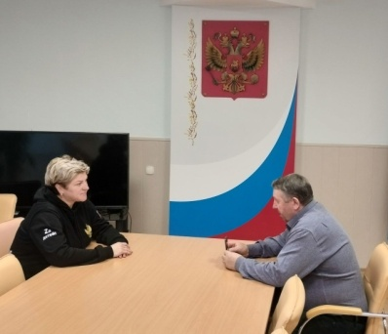
Положительным моментом рабочих встреч в данном формате является то, что органы муниципальной власти выражают свою готовность в режиме открытого диалога обсуждать и решать в сотрудничестве с Уполномоченным по правам ребенка проблемы в области соблюдения прав несовершеннолетних, реализовывать единые направления государственной политики.

1.3 Работа по совершенствованию законодательства и правоприменительной деятельности в области защиты семьи и детства

Федеральным законом от 27.12.2018 № 501-ФЗ «Об уполномоченных по правам ребенка в Российской Федерации» Уполномоченный по правам ребенка в целях реализации возложенных на него задач наделен правом направления сенаторам Российской Федерации, депутатам Государственной Думы Федерального Собрания Российской Федерации, в законодательные (представительные) органы государственной власти субъектов Российской Федерации, другим субъектам права законодательной инициативы мотивированных предложений о принятии законодательных актов, о внесении в законодательные акты изменений, направленных на обеспечение реализации и соблюдения прав и законных интересов детей.
Для реализации указанного права Уполномоченным по правам ребенка в Псковской области принимает участие в заседаниях рабочих групп, комиссий и экспертных советов, проводит анализ поступающих предложений по дополнению и изменению действующего федерального и регионального законодательства, затрагивающих права и законные интересы детей.
В 2023 году Уполномоченным было рассмотрено и дано положительное заключение по нескольким законопроектам, которые в настоящее время особенно актуальны.
- Проект федерального закона «О внесении изменений в отдельные законодательные акты Российской Федерации (в части расширения перечня категорий несовершеннолетних, помещаемых в центры временного содержания для несовершеннолетних правонарушителей органов внутренних дел) предусматривающий включение в перечень категории подростков неоднократно (два и более раза) в течение года совершивших самовольные уходы из семьи и государственных учреждений, а также неоднократно (два и более раза) в течение года совершивших административные правонарушения.
Как показывает статистика, около 10% подростков совершают указанные правонарушения по два и более раза, а в отдельных случаях совершают 20 и более административных правонарушений в течение года.
Принимаемые к таким злостным нарушителям меры ограничены профилактическими беседами и рассмотрением на комиссиях по делам несовершеннолетних и защите их прав. Должного эффекта они не оказывают. Подростками с устойчивой девиантной направленностью поведения данные действия не воспринимаются как правоохранительные, в результате чего они совершают более тяжкие деяния, за которые следует уже уголовная ответственность.
Действующие в системе МВД России центры временного содержания для несовершеннолетних правонарушителей обеспечивают круглосуточный прием и содержание несовершеннолетних в целях защиты их жизни, здоровья и предупреждения повторных правонарушений. Созданные в них условия максимально приближены к реабилитационным и позволяют не прерывать образовательный процесс и дополнительные занятия, направленные на дальнейшую социализацию подростков.
Широкий спектр проводимых в специальных условиях профилактических мероприятий, способствует достижению положительного эффекта в рамках круглосуточного наблюдения за подростками. Возможности постоянного контакта с ними специалистов исключают влияние негативных факторов внешней криминальной среды.
В период пребывания несовершеннолетних в ЦВСНП штатными психологами оказывается экстренная психологическая помощь, направленная на стабилизацию их эмоционального состояния в условиях стресса и конфликтных ситуаций, а возможности ЦВСНП по проведению психодиагностического обследования способствуют выяснению и устранению возможных причин и условий девиантного поведения подростков.
Помещение в ЦВСНП системно совершающих самовольные уходы и занимающихся бродяжничеством детей и подростков позволит обеспечить их возвращение к месту жительства, выявить причины самовольного прекращения учебы и ухода из семьи, факты угрозы жизни или здоровью несовершеннолетнего, вовлечения в преступную и иную антиобщественную деятельность, совершения в их отношении преступлений и иных противоправных действий и принять соответствующие меры.
Предлагаемая к принятию норма позволит реализовать комплекс мероприятий как с несовершеннолетними, так и с их родителями (иными законными представителями), будет способствовать устранению причин и условий, способствующих неоднократным самовольным уходам, восстановлению нарушенных прав ребенка, налаживанию детско-родительских отношений, позволит минимизировать криминогенные факторы, связанные с самовольными уходами детей и подростков из семьи и государственных учреждений, обеспечит реализацию мер индивидуальной профилактической работы, направленных на профилактику бродяжничества. Что в свою очередь будет способствовать повышению эффективности профилактики безнадзорности и правонарушений несовершеннолетних, обеспечения их прав и законных интересов.
- Проект федерального закон «О внесении изменений в Федеральный закон “Об исполнительном производстве» (в части создания реестра должников по алиментным обязательствам).
Взыскание алиментов является важным направлением деятельности Федеральной службы судебных приставов, поскольку от их выплаты зависит уровень удовлетворения необходимых, жизненно важных потребностей социально незащищенных категорий граждан, в том числе несовершеннолетних детей.
Алименты, размер которых определен в судебном порядке или нотариально удостоверенным соглашением об уплате алиментов, при недобросовестности плательщиков взыскиваются ФССП России.
При уклонении должника от уплаты алиментов и привлечении его к ответственности работа в рамках исполнительного производства по взысканию задолженности по алиментам не прекращается, принимает затяжной характер и не приводит к ожидаемому результату.
В целях создания действенного правового механизма обеспечения принудительного исполнения исполнительных документов и повышения эффективности правового воздействия на лиц, уклоняющихся от выплаты средств на содержание несовершеннолетних детей и нетрудоспособных родителей, предлагается создание отдельного реестра лиц, обязанных уплачивать алименты, который будет являться частью банка данных в исполнительном производстве ФССП России.
В реестр должников по алиментным обязательствам будут включаться сведения о должниках, привлеченных к административной и уголовной ответственности, а также находящихся в розыске.
Принимая во внимание, что банк данных в исполнительном производстве содержит информацию обо всех находящихся на исполнении исполнительных производствах, отдельный сервис, содержащий сведения о должниках по алиментам, будет являться специальным источником получения информации именно о таких должниках, что позволит увеличить эффективность исполнения судебных актов, а также повысить мотивацию должников, уклоняющихся от уплаты алиментов, к исполнению своих обязанностей.
- Инициативы Уполномоченного при Президенте Российской Федерации по правам ребенка, направленные в адрес Совета Федерации Федерального Собрания Российской Федерации по совершенствованию нормативных правовых актов в части:
— исключения при расчете среднедушевого дохода семьи при назначении единого детского пособия пенсии по потере кормильца участников СВО;
— упрощения процедуры оформления документов при принятии под опеку ребенка из другого региона, предусмотрев для кандидатов в замещающие родители возможность предоставлять документы в органы опеки через электронный документооборот, платформу или информационную систему.
- На региональном уровне в прошедшем году велась активная работа по усовершенствованию порядка межведомственного взаимодействия органов системы профилактики безнадзорности и правонарушений несовершеннолетних по раннему выявлению неблагополучия в семье с целью предупреждения социального сиротства, оказанию своевременной помощи семье и сохранению приоритетного права проживания ребенка в кровной семье (с детальной проработкой алгоритма действий и полномочий каждого органа системы профилактики).
На сегодняшний день в Псковской области сформирована система профилактики безнадзорности и правонарушений несовершеннолетних в которую входят комиссии по делам несовершеннолетних и защите их прав, органы управления социальной защитой населения, органы управления образованием, органы опеки и попечительства, органы по делам молодежи, органы управления здравоохранением, органы службы занятости, органы внутренних дел. Но время показало, что для более эффективной работы с неблагополучными семьями необходимы новые формы работы.
По результатам мониторинга деятельности региональных органов системы профилактики Уполномоченным по правам ребенка были выявлены следующие проблемы в межведомственном сотрудничестве по раннему выявлению неблагополучия в семье:
- неактуальность региональных нормативно-правовых актов, регламентирующих межведомственное взаимодействие органов системы профилактики;
- отсутствие надлежащей системы информирования и обмена информацией в системе профилактики;
- отсутствие чётко обозначенных направлений взаимодействия и критериев его эффективности;
- недостаточная эффективность работы по раннему выявлению семейного неблагополучия на местах и профилактике социального сиротства;
- отсутствие программы социального сопровождения семей после снятия их с учета;
- медленное реагирование органов системы профилактики на межведомственные запросы;
- бюрократизация процесса межведомственного взаимодействия.
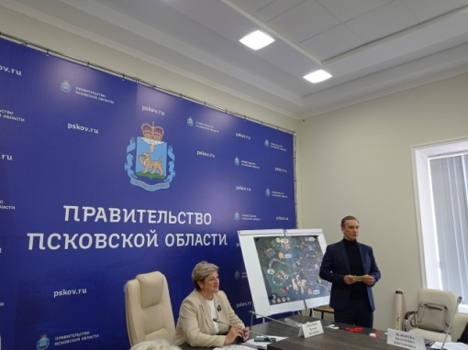
Для обсуждения выявленных проблем и выработки единой стратегии модернизации системы межведомственного взаимодействия 22 сентября 2023 года было проведено заседание рабочей группы при Уполномоченном по правам ребенка в Псковской области по раннему выявлению семейного неблагополучия с участием представителей всех органов системы профилактики.
Участниками заседания так же был рассмотрен межведомственный проект по повышению эффективности раннего выявления безнадзорности несовершеннолетних «Сигнальная карта», разработанный и внедренный в Новгородской области с 2020 года.
Проектом предусмотрено, что при выявлении фактов нарушения прав и интересов несовершеннолетних, органы и учреждения системы профилактики должны незамедлительно проинформировать об этом членов комиссии по делам несовершеннолетних, заполнив «Сигнальную карту». После этого к работе подключаются инспекторы ПДН УМВД России, привлекая для оказания помощи несовершеннолетним органы соцзащиты, образования, иных субъектов профилактики.
Для работы с семьей составляется индивидуальный план; мониторинг семьи продолжается в течение полугода, после чего определяются дальнейшие действия.
Дав высокую оценку действенности проекта «Сигнальная карта» в работе по раннему выявлению семейного неблагополучия и взаимодействию органов и учреждений системы профилактики, участники заседания приняли решение о разработке и внедрении аналогичного проекта на территории Псковской области.
Кроме того по итогам заседания было принято решение о подготовке изменений в алгоритм регионального межведомственного взаимодействия, направленных на улучшение механизма его реализации.
Для детального изучения механизма реализации проекта «Сигнальная карта» на 2024 год запланировано проведение межрегиональной стратегической сессии с обсуждением теоретических вопросов и решением практических задач межведомственного взаимодействия по профилактике социального сиротства и сохранения кровной семьи с участием представителей органов системы профилактики Псковской и Новгородской областей.
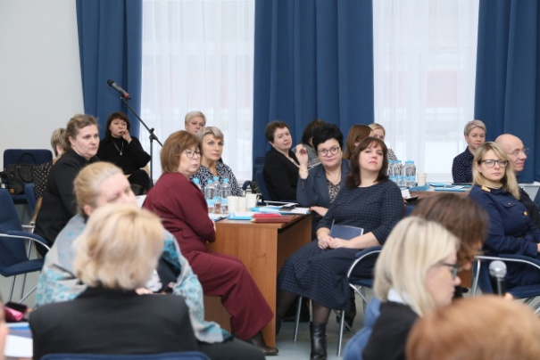
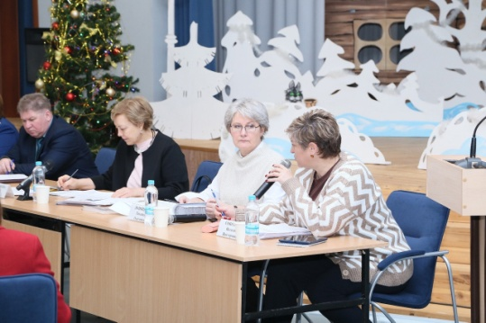
В рамках работы по усовершенствованию порядка межведомственного взаимодействия органов системы профилактики безнадзорности и правонарушений несовершеннолетних по раннему выявлению неблагополучия в семье 19 декабря 2023 года на базе ФГБПОУ «Себежское специальное
учебно-воспитательное учреждение закрытого типа» прошло заседание выездной комиссии по делам несовершеннолетних и защите из прав правительства Псковской области и семинар «Актуальные вопросы профилактики безнадзорности и правонарушений несовершеннолетних».
На заседании присутствовали представители КДН и ЗП региона и муниципалитетов, УФСИН России, МЧС России, СУ СК России, УМВД России, Комитета социальной защиты, Комитета по труду и занятости, Комитета молодёжной политики и Комитета по образованию Псковской области, Уполномоченный по правам ребенка.
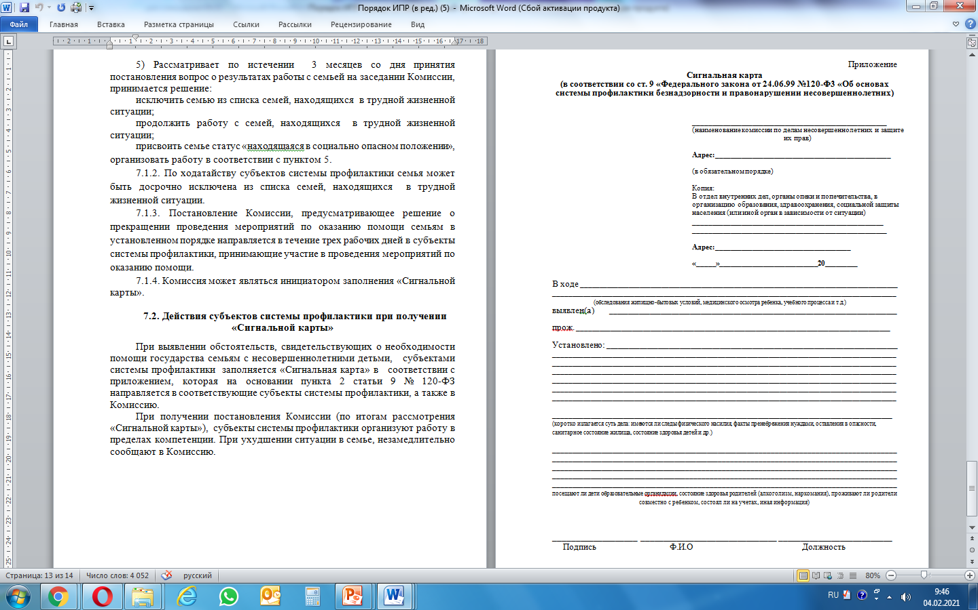
В рамках заседания Уполномоченным по правам ребенка был организован разбор ситуационных задач, предполагающий рассмотрение и решение реальных ситуаций из жизни и практической деятельности органов системы профилактики. В ходе решения предложенных задач участниками заседания прорабатывались варианты применения «Сигнальной карты», предлагались варианты использования или изменения алгоритма взаимодействия органов системы профилактики.
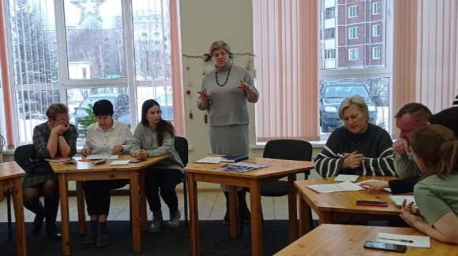
26 декабря 2023 года на базе социальной службы «Детская деревня – SOS Псков» по инициативе Уполномоченного по правам ребенка был проведен семинар-практикум по организации взаимодействия органов и учреждений системы профилактики в рамках работы по раннему выявлению семейного неблагополучия.
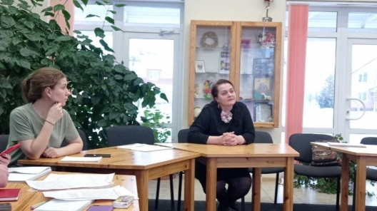
В семинаре приняли участие представители КДН и ЗП г. Пскова, УМВД России по Псковской области, Территориальных отделов Псковского района и г. Пскова Комитета социальной защиты Псковской области, Управления образования Администрации г. Пскова, МБУ «Центр психолого-педагогической, медицинской и социальной помощи».
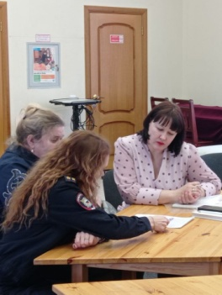
В качестве эксперта приняла участие Уполномоченный по правам ребенка в Новгородской области Ефимова Татьяна Александровна - автор и разработчик межведомственного проекта по повышению эффективности раннего выявления безнадзорности несовершеннолетних «Сигнальная карта», внедренного в Новгородской области.
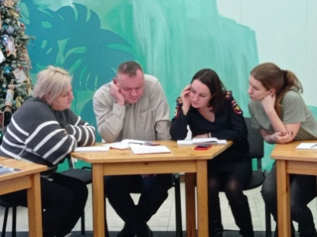
Участникам семинара были предложены для разбора практические ситуационные задачи, направленные на определение роли каждого субъекта профилактики в контексте их межведомственного взаимодействия при решении трудной жизненной ситуации несовершеннолетнего, а так же на разработку индивидуального профилактического плана работы как с ребенком, так и с его семьей.
По результатам практической части семинара участники выдвинули ряд инициатив по совершенствованию алгоритма межведомственного взаимодействия, которые будут учтены Уполномоченным по правам ребенка в дальнейшей работе по реализации на территории региона федерального проекта по профилактике социального сиротства.
Всеми участниками мероприятия была дана высокая оценка практической значимости семинара, отмечена актуальность, полезность и новизна полученной информации, а так же озвучена потребность в регулярном проведении мероприятий данного формата.
Итогом совместной работы Уполномоченного и региональных органов власти по устранению системных пробелов в межведомственном взаимодействии органов и учреждений системы профилактики безнадзорности и правонарушений несовершеннолетних в Псковской области по раннему выявлению неблагополучия в 2023 году стало утверждение Плана мероприятий («дорожной карты») по межведомственному взаимодействию субъектов системы профилактики по выявлению раннего неблагополучия безнадзорности и беспризорности несовершеннолетних в Псковской области на 2024 год и включение в него мероприятий по совершенствованию нормативного правового регулирования, в частности:
  - принятие нормативных правовых актов, регулирующих организацию взаимодействия по обеспечению соблюдения законодательства в части необходимого учета детей, подлежащих обучению;
  - разработка Порядка взаимодействия для обмена информацией о детях предшкольного возраста (6-7 лет), не прошедших профилактические медицинские осмотры для поступления в школу;
  - разработка Порядка взаимодействия при осуществлении совместных патронажей участковой медицинской службой с социальными работниками беременных женщин, находящихся в группе социального риска;
  - разработка Порядка межведомственного взаимодействия при выявлении детей, не имеющих прикрепления к медицинским организациям, а также детей, часто меняющих место жительства;
  - внесение изменений в Порядок межведомственного взаимодействия в ситуации безнадзорности и угрозы жизни несовершеннолетних;
  - внесение изменений в Порядок межведомственного взаимодействия в отношении несовершеннолетних и семей, находящихся в социально опасном положении;
  - разработка Порядка действий по социальному сопровождению семей с детьми, находящихся в социально-опасном положении и трудной жизненной ситуации, предусмотрев действия специалистов на этапе постсопровождения.
Уполномоченный по правам ребенка выражает благодарность за взаимодействие и продуктивную совместную деятельность в рамках совершенствования регионального законодательства в сфере защиты прав и законных интересов детей Первому заместителю Губернатора Псковской области Емельяновой Вере Васильевне и ответственному секретарю Комиссии по делам несовершеннолетнихи защите их прав Правительства Псковской области Зориной Ирине Александровне.

Важной частью правотворческой деятельности Уполномоченного по правам ребенка является правовое просвещение в сфере прав и законных интересов ребенка, форм и методов их защиты.
На сегодняшний день правовое просвещение – это самостоятельное направление государственной политики, представляющее собой распространение в обществе знаний о праве, а также практики правоприменения в целях формирования убежденности в необходимости соблюдения законов и предупреждения правонарушений.
Уполномоченный по правам ребенка, наряду с федеральными и региональными государственными органами власти, органами местного самоуправления, профессиональными юридическими сообществами и общественными объединениями, входит в государственную систему правового просвещения.
Одной из форм реализации Уполномоченным по правам ребенка государственной политики по правовому просвещению является его участие в мероприятиях просветительского характера: форумах, круглых столах, семинарах, конференциях и встречах, на которых происходит обсуждение существующих проблем, ведутся дискуссии, происходит обмен мнениями и опытом.
17 февраля 2023 года на базе Псковского областного суда состоялся круглый стол на тему: «Судебная медиация: опыт, проблемы и перспективы».
В мероприятии приняли участие представители судебной системы, медиаторы, представители Нотариальной палаты Псковской области, Росреестра, Роспотребнадзора, Комитета по социальной защите, помощник Уполномоченного по правам ребенка в Псковской области.
В дискутивном формате участниками круглого стола были обсуждены вопросы применения процедуры медиации в судах общей юрисдикции.
Уполномоченным по правам ребенка признается особая важность применения процедуры медиации при разрешении споров о воспитании детей, в частности споров об определении места жительства детей и споров об определении порядка общения детей с отдельно проживающим родителем и близкими родственниками, а так же необходимость совершенствования правовых механизмов, регулирующих семейно-правовые конфликты.
В ходе итогового обсуждения помощником Уполномоченного по правам ребенка в Псковской области было вынесено предложение о разработке совместного плана мероприятий по правовому просвещению и популяризации альтернативных процедур урегулирования споров.
12 декабря 2023 года в Псковском государственном университете прошла научно-практическая конференция «Конституционные ценности России и многополярный мир в условиях глобальных вызовов», приуроченная к празднованию 30-летия Конституции Российской Федерации.
Являясь соорганизатором данной конференции, региональный Уполномоченный по правам ребенка Наталия Соколова приняла в ней участие в качестве модератора тематической секции и спикера.
На пленарном заседании конференции детский омбудсмен выступила с докладом на тему «Реализация конституционных прав несовершеннолетних в Псковской области», на секции «Конституционные основы защиты прав несовершеннолетних» - с докладом на тему «Место права на общение ребенка в системе детских прав».
В своих выступлениях Уполномоченный по правам ребенка Наталия Соколова отметила, что права ребенка – многоаспектное и многомерное явление, это неотъемлемые свойства личности, возможности, которые закреплены в нормах международного и внутригосударственного права.
Региональная законодательная база, обеспечивающая реализацию конституционных прав несовершеннолетних в Псковской области, сформирована и соответствует федеральному законодательству.
Отдельное внимание детским омбудсменом было уделено вопросу обеспечения реализации права ребенка на общение с родителями и другими родственниками, в настоящее время данной проблеме уделяется значительное внимание как в законодательной, так и в правоприменительной практике.
Уполномоченный по правам ребенка считает, что право ребенка на общение с родителями и другими родственниками является личным неотъемлемым правом несовершеннолетнего как особого субъекта семейных правоотношений, обеспечение которого должно быть достигнуто в каждом случае любым установленном законодательством способом, в первую очередь, с учетом прав и законных интересов несовершеннолетнего.
13-14 декабря 2023 года Уполномоченный по правам ребенка в Псковской области Наталия Соколова приняла участие в Межрегиональном форуме "Правовое просвещение и социализация несовершеннолетних как эффективный инструмент формирования будущих лидеров", прошедшем в Москве, приняв участие в обсуждении существующих форм правового просвещения, их эффективности и роли в формировании правовой культуры несовершеннолетних, а так же опыта негосударственных организаций в деятельности по правовому просвещению детей и подростков.

Еще одной формой правового просвещения является традиционное участие Уполномоченного по правам ребенка во Всероссийском дне правовой помощи детям, проведенном в Псковской области 20 ноября 2023 года.
Организатором данного просветительского мероприятия выступил Комитет юстиции Псковской области. На 65 площадках с детьми и их законными представителями встретились представители региональных комитетов по социальной защите и образованию Псковской области, Главного управления МЧС России, Управления Минюста России, Управления ФССП, прокуратуры, Управления ФСИН, Адвокатской и Нотариальной палат, Управления внутренних дел, органов системы профилактики, а так же общественные помощники Уполномоченного по правам ребенка в муниципалитетах.
Лично Уполномоченным по правам ребенка в этот день был организован прием граждан и работа «Горячей линии».
Кроме того детским омбудсменом были организованы встречи с учащимися МБОУ "Кузнецовская средняя общеобразовательная школа" в Себежском районе, ученическим активом Себежского и Пустошкинского районов, а так же воспитанниками ФГБПОУ «Себежское специальное учебно-воспитательное учреждение».
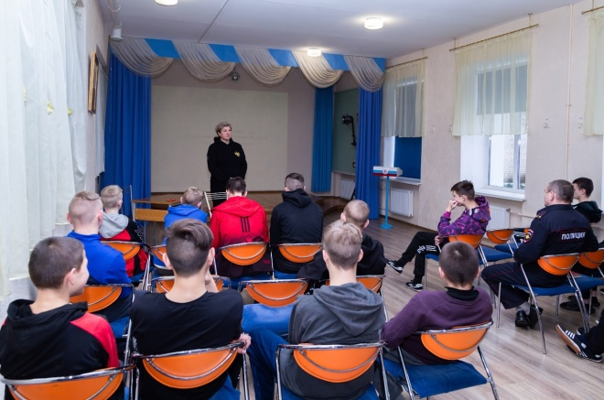
В ходе встреч с подростками были обсуждены темы прав и обязанностей несовершеннолетних, преступлений, за которые осуждаются подростки, видов наказаний для несовершеннолетних, совершивших преступление.
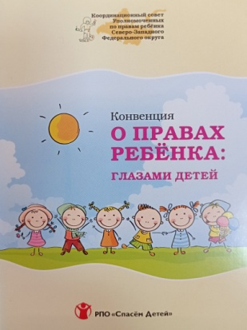
Все встречи прошли на позитивной ноте, омбудсмену было задано большое количество вопросов, которые носили не только правовой характер.
Подросткам, принявшим участие во встречах с детским омбудсменом, была вручена брошюра «Конвенция о правах ребенка глазами детей».
В ходе проведения Дня правовой помощи детям за консультацией по правовым вопросам к общественным помощникам Уполномоченного по правам ребенка в муниципалитетах обратилось 14 человек, из них 8 подростков и 6 законных представителей (родители, опекуны).
Следует отметить, что работа по правовому просвещению и повышению уровня правовой культуры проводилась Уполномоченным по правам ребенка в 2023 году постоянно и разносторонне.
Формами данного направления работы были регулярные выступления в эфире местных каналов радио и ТВ, размещение тематической информации на интернет-ресурсах, использование возможностей, которые дает личный прием граждан, участие в различных форумах и встречах, в том числе с детьми и подростками, представителями педагогического и родительского сообществ, общественных организаций.

1.4 Работа по организации взаимодействия с органами власти, государственными структурами, общественными организациями, обеспечивающими защиту прав и законных интересов детей

Важной частью работы по защите прав и законных интересов несовершеннолетних в прошедшем году являлось взаимодействие Уполномоченного по правам ребенка в Псковской области с органами власти всех уровней, правоохранительными структурами, средствами массовой информации, общественными и некоммерческими организациями, учреждениями и юридическими лицами, а так же педагогическим и родительским сообществами.
По итогам работы детского омбудсмена в 2023 году можно выделить три основных направления сотрудничества:
- во-первых, детский омбудсмен выступал своеобразным объединяющим фактором организаций, работа которых направлена на защиту прав детей, и органов государственной власти;
- во-вторых, оказывал методическую поддержку, организуя семинары, совещания и круглые столы по актуальным вопросам детства с привлечением экспертов по отдельным областям;
- в-третьих, участвовал в информационном и правовом просвещении по вопросам защиты прав и законных интересов детей.
Как и все предыдущие годы, в течение 2023 года Уполномоченным осуществлялось тесное взаимодействие по вопросам реализации и защиты прав несовершеннолетних жителей Псковской области с региональными и муниципальными органами власти, УМВД России по Псковской области, УГИБДД УМВД России по Псковской области, ООДУУП и ПДН УМВД России по Псковской области, УКОН УМВД России по Псковской области, Управления по вопросам миграции УМВД России по Псковской области, УФССП по Псковской области, Следственным управлением Следственного комитета Российской Федерации по Псковской области, УФСИН России по Псковской области, Отделением СФР по Псковской области.
Совместная деятельность осуществлялась на основании оперативного информирования, принципах взаимного обмена информацией, в соответствии с подписанными Соглашениями о взаимодействии сторон.
Дополнительно в 2023 году было подписано Соглашение о взаимодействии между Уполномоченным и Филиалом Государственного фонда поддержки ветеранов специальной военной операции «Защитники Отечества» в Псковской области.
В рамках работы с прокуратурой Псковской области реализовывались мероприятия по выявлению, устранению и предупреждению нарушений прав детей. По итогам рассмотрения обращений, проверок, совместных приемов, участия в совещаниях сотрудниками прокуратуры вносились акты прокурорского реагирования для восстановления нарушенных прав детей, направлялась информация и представления в адрес органов государственной власти области.
В 2023 году совместно с органами прокуратуры было рассмотрено 15 обращений, поступивших в адрес детского омбудсмена. Они затрагивали вопросы обеспечения жильем, в том числе лиц из числа детей-сирот и детей, оставшихся без попечения родителей в возрасте от 18 до 23 лет; обеспечения детей медицинскими препаратами и качественной медицинской помощью, в том числе детей – инвалидов; предоставления регионального материнского капитала; реализации права на образование.
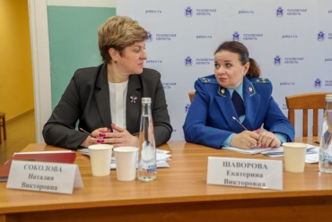
Анализ рассмотрения обращений показал практическую эффективность совместной работы Уполномоченного и органов прокуратуры, подкрепленной взаимными обязательствами сторон, утвержденными Соглашением о сотрудничестве.
28 июня 2023 года Уполномоченный по правам ребенка по приглашению прокуратуры Псковской области приняла участие в заседании межведомственной рабочей группы по вопросам соблюдения законодательства о несовершеннолетних.
Также в 2023 году было организовано оперативное взаимодействие с Главным управлением МЧС России по Псковской области. В том числе в рамках Всероссийской акции «Безопасность детства».
Уполномоченным по правам ребенка в Псковской области в течение всего года осуществлялось взаимодействие с областной и муниципальными комиссиями по делам несовершеннолетних и защите их прав. В связи с этим, рассмотрение многих вопросов, связанных с профилактикой безнадзорности и
правонарушений несовершеннолетних, осуществлялось в ходе заседаний данных комиссий.
В прошедшем году Уполномоченным проведены заседания трех межведомственных рабочих групп.
На проведенном заседании, посвященном реализации на территории региона Всероссийской акции "Безопасность детства", был согласован план мероприятий, обсуждено предложение о разработке алгоритма действий при обнаружении объектов, представляющих угрозу жизни и здоровья находящихся на них несовершеннолетних.
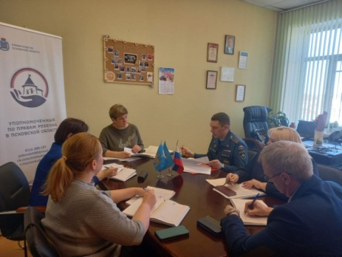
На заседании рабочей группы по профилактике детской смертности, в том числе от внешних причин, особое внимание было уделено количеству совершенных попыток суицида и оконченных суицидов. В рамках обсуждения были проанализировали меры по оказанию медицинской и психологической помощи детям и подросткам, совершившим попытку суицида, и их семьям, а так же комплекс мер по совершенствованию системы профилактики суицида среди несовершеннолетних. Кроме того внимание было уделено увеличившемуся количеству случаев употребления несовершеннолетними алкоголя и психоактивных веществ. Принято решение об усилении межведомственной работы по обозначенным проблемам.
Члены рабочей группы по профилактике деструктивного поведения несовершеннолетних обсудили основные риски, приняли решение об активизации взаимодействия между субъектами системы профилактики и актуализации алгоритма межведомственной работы в части взаимного информирования и взаимодействия по предупреждению деструктивных проявлений несовершеннолетних.
Вопросы детской безопасности, профилактики подросткового деструктивного поведения и детской смертности так же включались в повестку межведомственных совещаний органов системы профилактики, проводимых Уполномоченным в ходе рабочих поездок в муниципалитеты в течение 2023 года.
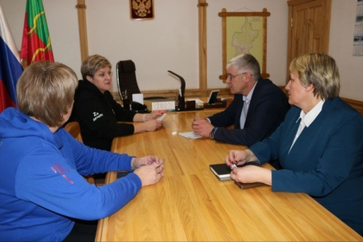
Кроме того на встречах с заместителями Глав районов, директорами образовательных учреждений, представителями территориальных отделов Комитета по социальной защите Псковской области и муниципальных Комиссий по делам несовершеннолетних и защите их прав обсуждались основные направления поддержки семьи и детства, вопросы организации межведомственного взаимодействия по вопросам профилактики семейного неблагополучия, принимались решения по обращениям граждан, поступивших в адрес Уполномоченного из конкретного муниципалитета.
Накануне Дня защиты детей 31 мая 2023 года детским омбудсменом совместно с УФССП по Псковской области был проведен прием граждан по вопросам взыскания алиментов и защиты прав детей в рамках исполнительных производств.
В рамках взаимодействия с органами власти всех уровней и правоохранительными структурами в 2023 году Уполномоченный по правам ребенка в Псковской области приняла участие в следующих мероприятиях:
- заседании Координационного совещания по обеспечению правопорядка в Псковской области;
- заседании межведомственной комиссии по безопасности дорожного движения в Псковской области;
- заседании областной межведомственной комиссии по вопросам организации отдыха и оздоровления детей;
- заседании оперативного штаба по проведению на территории Псковской области межведомственной комплексной оперативно-профилактической операции «Дети России-2023»;
- межведомственном семинаре-совещании на тему «Межведомственное взаимодействие в сфере производства по административным делам, связанным с помещением несовершеннолетних в ЦВСНП и СУВУЗТ»;
- совещании с руководителями и личным составом подразделений ПДН территориальных органов МВД России;
- рабочем совещании Уполномоченного по правам человека в Псковской области с членами делегации представительства Управления Верховного комиссара ООН в Российской Федерации.
Содержание и основные направления деятельности Уполномоченного при Президенте РФ по правам ребенка оказывают непосредственное влияние на деятельность детских омбудсменов в регионах.
По итогам XX Всероссийского съезда Уполномоченных по правам ребенка в субъектах Российской Федерации, прошедшем 26-27 апреля 2023 года в Казани, были определены следующие приоритетные направления в работе института региональных Уполномоченных по правам ребенка на 2023-2024 годы:
- охрана здоровья несовершеннолетних в части оказания им квалифицированной психиатрической помощи;
- реабилитация родителей с алкогольной и наркотической зависимостями;
- организация питания и медицинской помощи для несовершеннолетних в организациях, осуществляющих образовательную деятельность;
- трудоустройство подростков.
В рамках реализации указанных стратегических направлений деятельности Уполномоченным по правам ребенка в Псковской области были проведены следующие рабочие встречи:
- с главным врачом ГБУЗ "Псковская областная клиническая психиатрическая больница №1" Мироновым М.Н., заведующей диспансерного наркологическое отделение для обслуживания детско-подросткового населения Антоновой Т.Б., главным врачом ГБУЗ ПО «Центр общественного здоровья и медицинской профилактики» Отрадновой М.А. были обсуждены имеющиеся проблемные вопросы в части доступности и качества психиатрической помощи для несовершеннолетних, организации детской психиатрической помощи, перспектив развития психо-социальной реабилитации детей, возможности оптимизации деятельности медицинских учреждений по оказанию психиатрической помощи.
- с представителями общественной организации «Анонимные алкоголики» и Комитета по здравоохранению Псковской области обсудили вопросы распространения в целевой группе информационных материалов путем их размещения в организациях, подведомственных Комитету.
- с руководителями Комитета по труду и занятости Псковской области Отделение ГКУ ПО "Областной Центр занятости населения" по г. Пскову и Псковскому району обсудили возможность сотрудничества в рамках реализации федерального проекта по организации ответственного трудоустройства подростков.
Большое внимание в деятельности Уполномоченного по правам ребенка в Псковской области традиционно уделяется работе с общественными и некоммерческими организациями. В течение 2023 года в рамках сотрудничества проводились совместные мероприятия, оказывалась консультативная и информационная поддержка реализуемым проектам.
В частности Уполномоченным были рассмотрены и поддержаны следующие проекты:
- проект «Дети в безопасности» Автономной некоммерческой организации «Центр интеллектуального развития «Вектор», направленный на предотвращение конфликтных ситуаций среди школьников и профилактику буллинга в школах;
- Проект Ефимик Александры Александровны «Молодежный медиаинтенсив «Формат». Данный образовательный проект в сфере медиаиндустрии был реализован в рамках региональной летней Смены лидеров – «Время Первых» для подростков 14-17 лет, прошедшей в ДОЛ «Стремительный», организаторами которой выступили региональное отделение Общероссийского общественно-государственного движения детей и молодежи "Движение Первых" Псковской области и ДетСовет60;
- проект «Кинорынок молодого кино «Потенциал Северо-Запад», представленный продюсерским центром «Потенциал»;
- проект высокой социальной значимости «Лаборатория ученического самоуправления «Намотай себе на УС!» Региональной общественной организации «Детский совет Псковской области», ориентированный на популяризацию и развитие ученического самоуправления в образовательных учреждениях Псковской области;
- проект «Семейное долголетие», подготовленный Зиязовым Денисом Илдаровичем. Проект является социально-значимым и очень актуальным для Псковской области по причине увеличения количества разводов, в том числе в молодых семьях, и необходимости проведения работы по сохранению семей;
- проект «Годовой цикл мероприятий для семей с подростками (12 - 17 лет) - «Самое лучшее время СЕГОДНЯ», разработанный автономной некоммерческой организацией «Центр профессиональных компетенций и развития «Приоритет»;
- культурно-просветительский проект «Музей современной мамы», направленный на популяризацию традиционных семейных ценностей и раскрытия возможностей современной мамы;
- проект «Псковский детский форум «#Мой_родной_60» Региональной общественной организации «Детский совет Псковской области», реализованный в рамках региональной летней Смены лидеров – «Время Первых». Форум был посвящен теме гражданско-патриотического воспитания детей и формированию активной гражданской позиции;
- проект «Социальный спектакль «Маленький принц в Планетарии» АНО «Центр реализации творческих инициатив «Время творить»;
- проект Псковской областной общественной организации «Чудской проект» «Коммуникационная площадка по внедрению экологического проектирования в образовательных учреждениях Псковской области «ЭкоКомпАс».
Защита прав, законных интересов детей-инвалидов и детей с ОВЗ, их семей, является приоритетной задачей для Уполномоченного по правам ребенка в Псковской области. Многие годы строится система сотрудничества детского омбудсмена с общественными организациями, деятельность которых направлена на поддержку данной категории граждан, и одним из основных партнеров по данному направлению деятельности является Региональное отделение «Всероссийской организации родителей детей-инвалидов» Псковской области (РО ВОРДИ Псковской области).
Выстраивая систему взаимодействия с органами власти по наиболее эффективному реагированию на имеющиеся проблемы и поиску путей для их решения, в прошедшем году совместно с РО ВОРДИ удалось сделать многое для повышения качества жизни детей-инвалидов и детей с ОВЗ в регионе.
21 марта 2023 года по инициативе Уполномоченного и РО ВОРДИ Псковской области в Общественной палате Псковской области состоялся круглый стол на тему «Реализация прав несовершеннолетних, страдающих сахарным диабетом, на образование, медицинское обслуживание и отдых».
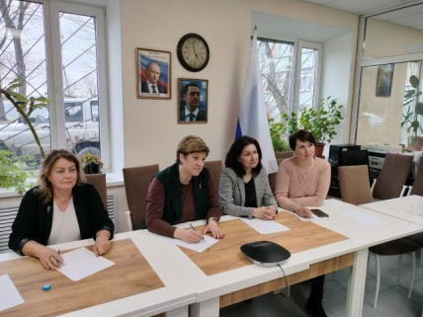
В повестку были включены вопросы обеспечения лекарственными средствами и медицинскими изделиями детей-диабетиков, предоставления квалифицированной эндокринологической помощи, организации процессов обучения, досуга и отдыха детей с диагнозом «сахарный диабет».
В работе круглого стола приняли участие сенатор Российской Федерации от Псковской области Елена Бибикова, старший помощник прокурора Псковской области по надзору за исполнением законов о несовершеннолетних Екатерина Шаворова, представители профильных комитетов Правительства Псковской области. В режиме конференц-связи своим региональным опытом поделились коллеги из Свердловской и Курской областей, ХМАО-Югра и Москвы.
По итогам мероприятия были приняты следующие решения:
- направить в органы государственной власти обращение о проблеме обеспечения детей и подростков с диагнозом «сахарный диабет» лекарственными препаратами и изделиями медицинского назначения;
- начать работу по организации летнего отдыха для детей и подростков с диагнозом «сахарный диабет»;
- создать при Уполномоченном по правам ребенка в Псковской области межведомственную рабочую группу по вопросам сопровождения семей с детьми – инвалидами или детьми с ограниченными возможностями здоровья.
Важно, что в 2023 году потребности в обеспечении несовершеннолетних, страдающих сахарным диабетом, изделиями медицинского назначения (системами непрерывного мониторирования уровня глюкозы в крови и расходными материалами к ним) были практически полностью закрыты; в июле впервые в Псковской области на базе санатория «Гороховое озеро» под Островом была организована пробная инклюзивная смена для детей, больных сахарным диабетом.
Уполномоченный по правам ребенка благодарит за помощь и поддержку Губернатора Псковской области Михаила Ведерникова, Председателя Псковского областного Собрания депутатов Александра Котова, региональные Комитеты по здравоохранению, образованию и социальной защите.

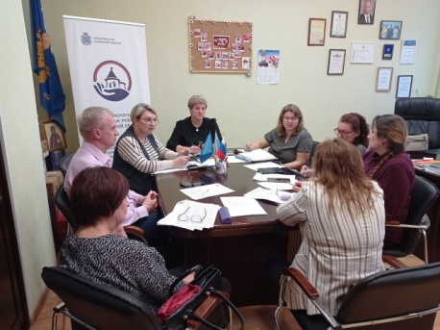
8 ноября 2023 года прошло первое заседание межведомственной рабочей группы при Уполномоченном по правам ребенка в Псковской области по вопросам сопровождения семей с детьми – инвалидами или детьми с ограниченными возможностями здоровья, на котором присутствовали представители профильных комитетов и РО ВОРДИ Псковской области.
В ходе заседания была обсуждена стратегия совместной работы, принято решение о проведении отдельных встреч РО ВОРДИ Псковской области с комитетами Правительства Псковской области при участии экспертов и специалистов профильных ведомств для более детальной проработки проблем.
27 ноября 2023 года состоялось заседание, посвященное обсуждению вопросо оказания медицинских услуг и проведения социально-реабилитационной работы.
05 декабря 2023 года состоялось заседание, посвященное обсуждению вопросов реализации права детей – инвалидов или детей с ОВЗ на образование, а так же возможности реализации на базе ПсковГУ программы профессиональной подготовки (переподготовки) «Тьюторство в сфере образования».
07 декабря 2023 года состоялось заседание, посвященное обсуждению вопросов социальной защиты семей, воспитывающих детей – инвалидов или детей с ОВЗ.
По итогам всех заседаний сформирован план совместной работы Уполномоченного, РО ВОРДИ Псковской области и профильных комитетов регионального Правительства на 2024 год.
Уполномоченный считает, что опыт РО ВОРДИ Псковской области уникален и должен использоваться в работе по защите и восстановлению прав детей – инвалидов или детей с ОВЗ наравне с опытом государственных структур.
Стратегическими партнерами Уполномоченного в вопросах защиты семьи и детства в прошедшем году были:
- Псковское областное отделение Российского детского фонда;
- Центр информационной безопасности молодежи и оказания психологической помощи АНО ПО «Центр молодежных и общественных инициатив»;
- Частное учреждение для детей-сирот и детей оставшихся без попечения родителей «Детская деревня – SOS Псков»;
- Псковское отделение волонтеров Благотворительного Фонда «Клуб Добряков»;
- Автономная некоммерческая организация «Центр доступной абилитации и реабилитации детей и подростков с особенностями развития «Добрея»;
- АНО «Центр профессиональных компетенций и развития «Приоритет»;
- Региональное отделение Общероссийского общественно-государственного движения детей и молодежи "Движение Первых" Псковской области;
- Псковская региональная общественная молодежная организация "Вечевой Орден";
- АНО Центр интеллектуального развития «Вектор»;
- Всероссийский проект «Навигаторы детства» в Псковской области.
16 июля 2023 года Уполномоченный по правам ребенка традиционно приняла участие в Форуме молодых семей, целью которого является формирование и развитие регионального сообщества молодых семей, укрепление института молодой семьи и популяризация семейных ценностей в молодежной среде. Организаторы Форума: АНО ПО «Центр молодежи и общественных инициатив» совместно с Клубом молодых семей Псковской области.
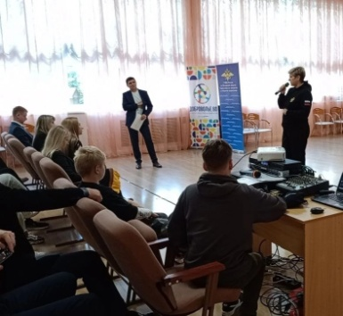
10 октября 2023 года детский омбудсмен приняла участие в IX Молодёжном форуме волонтёрского антинаркотического движения Псковской области «Доброволье.60», проходившем в Пушкинских Горах.
В этом году на форум приехали не только волонтёры из районов Псковской области, но и полицейские и волонтеры из Санкт-Петербурга, Ленинградской, Новгородской и Вологодской областей, республики Карелия; встреча объединила более 100 волонтеров. Основная задача форума – это обмен опытом профилактики наркомании и употребления ПАВ среди молодежи, совершенствование своих знаний, разработка новых форм работы, способствующих вовлечению новых участников в волонтерское движение регионов.
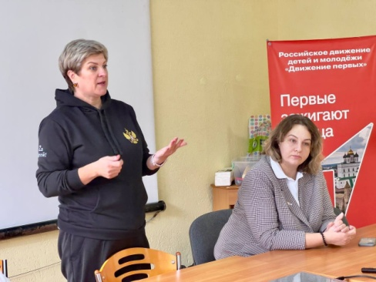
6 ноября детский омбудсмен совместно с региональным координатором Всероссийского проекта «Навигаторы детства» Юлией Колбасовой приняла участие в семинаре-совещании муниципальных координаторов Регионального отделения Общероссийского общественно-государственного движения детей и молодежи "Движение Первых" Псковской области. В ходе встречи с партнерами Наталия Соколова рассказала о деятельности Уполномоченного по правам ребенка в Псковской области, предложила принять участие в совместной деятельности, ответила на вопросы участников мероприятия.
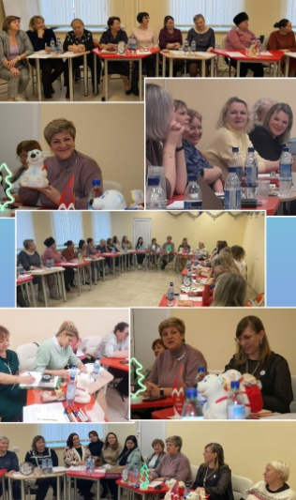
17 декабря 2023 года по приглашению куратора социально- обучающего проекта «ОГОНЕК ДОБРА» в городе Пскове и Псковской области Васильевой Е.В. Уполномоченный приняла участие во встрече участников проекта, организованной в рамках «Года педагога и наставника». Темой выступления детского омбудсмена стало «Взаимодействие педагогов и родителей в интересах ребёнка».
Еще одним важным институтом гражданского общества, с которым активно сотрудничает детский омбудсмен, является Русская Православная Церковь. Псковская епархия Русской Православной Церкви является незаменимым помощником в работе Уполномоченного по правам ребенка по вопросам защиты прав детей на жизнь и безопасное развитие, одним из партнеров, поддерживающих тесные контакты, как с представителями гражданского общества, так и с органами государственной власти.
С 27 по 29 августа 2023 года в Псковской епархии прошел юбилейный X Международный научно-практический Свято-Тихоновский форум «Духовная безопасность и проблемы современного образования», посвященный 550-летию Свято-Успенского Псково-Печерского монастыря.
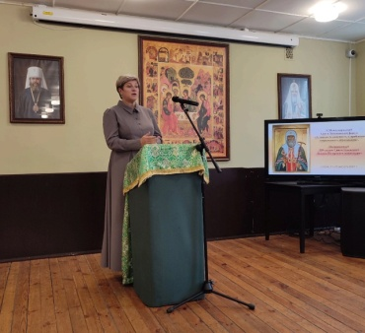
Уполномоченный по правам ребенка в Псковской области приняла участие в форуме с докладом на тему «Семья в современном мире. Проблемы реализации права ребенка на общение», посвященном актуальной теме реализации прав ребенка на заботу, общение с родителями и близкими родственниками в условиях трансформации семейных ценностей.
Партнерские отношения сложились в прошедшем году у детского омбудсмена и АНО Социально-культурный центр «Троицкий», ведущего свою работу на базе Свято-Троицкого кафедрального собора г. Пскова.
Воспитанники подросткового клуба СКЦ «Троицкий», при кураторстве матушки Янины Орловой, Жарин Кирилл и Лунькова София приняли участие в выборах в пятый созыв Детского Общественного совета при Уполномоченном по правам ребёнка от г.Пскова, прошедших 11 декабря.
По итогам голосования членом Детского общественного совета пятого созыва стала Лунькова София, победив с проектом о медиации в школе.
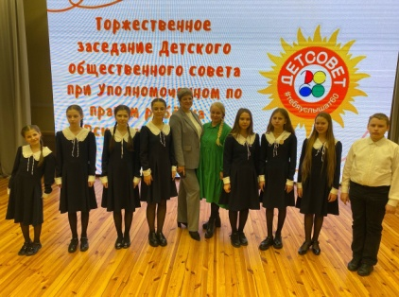
22 декабря 2023 года в актовом зале ПсковГУ состоялось торжественное заседание Детского общественного совета при Уполномоченном по правам ребенка в Псковской области, открыл которое детский хор СКЦ «Троицкий», исполнив гимн России.
Отдельного внимания заслуживают вопросы взаимодействия Уполномоченного по правам ребенка и средств массовой информации, являющегося значимой составляющей в работе детского омбудсмена.
Освещение деятельности Уполномоченного несет важное просветительское значение для семей с детьми, самих детей и всех граждан. Также освещение важных и остроактуальных вопросов, комментарии и интервью Уполномоченного по правам ребёнка оказывают большое влияние на настроение общества в вопросах детства.
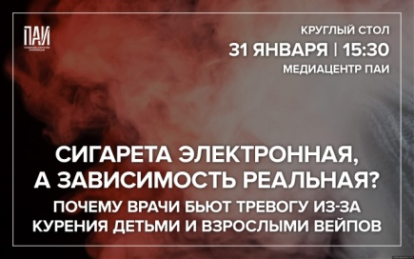
Особенно положительно Уполномоченный оценивает сложившуюся практику проведения пресс-конференций, в рамках которых широкой общественности предоставляется возможность узнать о состоянии защищенности прав детей, а также задать вопросы детскому правозащитнику.
31 января 2023 года в медиацентре Псковского агентства информации (ПАИ) с участием Уполномоченного по правам ребенка прошел круглый стол «Сигарета электронная, а зависимость реальная? Почему врачи бьют тревогу из-за курения детьми и взрослыми вейпов». Так же к разговору были приглашены представители региональных Комитетов по образованию и здравоохранению, УМВД России по Псковской области, врачи психиатры и наркологи.
21 марта 2023 года на авторской площадке проекта "Кузница" в эфире ПЛН FM состоялся разговор с детским омбудсменом о задачах и проблемах воспитания, как школьного, так и семейного, рассуждали о молодёжной активности, в том числе общественно-полезной, о влиянии различных субкультур и личного примера взрослых на детей.
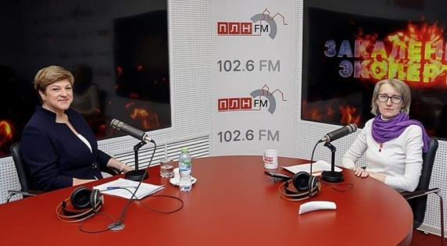
8 июня 2023 года в медиацентре ПАИ прошла пресс-конференция, посвящённая вопросам социальной защиты детей Псковской области, на которой обсудили статистику и тематику обращений к Уполномоченному по правам ребёнка в Псковской области, меры социальной поддержки семей с детьми, в том числе многодетных и семей мобилизованных псковичей, а так же детей-инвалидов.
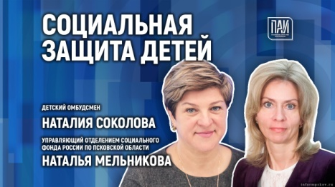
К разговору были приглашены детский омбудсмен Наталия Соколова и управляющий отделением Социального фонда России по Псковской области Наталья Мельникова.
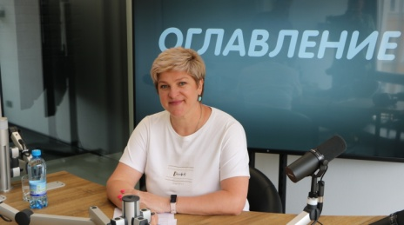
18 июля 2023 года Уполномоченный по правам ребёнка в Псковской области Наталия Соколова была приглашена в эфир программы «Оглавление» на радиостанции «Серебряный дождь» в Пскове. Темой разговора стал значительный рост депрессивных состояний у детей и подростков в последние годы.
3 августа 2023 года в редакции газеты «Курьер» состоялся круглый стол на тему «Лето – это маленькая жизнь! И надо сделать так, чтобы дети НЕ попали в беду», на котором эксперты УМВД России по Псковской области, ГИМС МЧС России по Псковской области, детский омбудсмен Наталия Соколова и семейный психолог Руслана Скородумова обсудили как сделать детский отдых безопасным, предотвратить несчастные случаи, помочь семьям в критических жизненных ситуациях.
6 октября 2023 года в эфире радиостанции «Луки FM» вышла программа «Городской дозор» с участием детского омбудсмена; в интервью Уполномоченный ответила на вопросы об особенностях организации учебного процесса в новом учебном году и о проблеме конфликтов в школе.
Уполномоченный по правам ребенка считает, что средства массовой информации должны выступать в роли активных партнеров детей, вовлекая их самих в дискуссии, позволяя становиться активными «игроками» на поле социального развития, давая им шанс высказаться и быть услышанными сообществом взрослых.
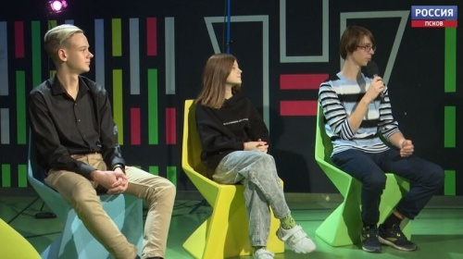
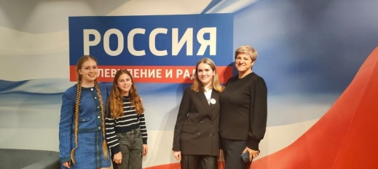
По инициативе детского омбудсмена и при поддержке ГТРК «Псков», в эфире программы «Радио России-Псков» - «А поговорить?» приняли участие представители ДетСовет60 от города Пскова Анна Захарченко, София Лунькова и Дарья Кальченко, рассказав о выборах в пятый созыв Детского Общественного совета при Уполномоченном по правам ребёнка, буллинге, службе школьной медиации, об отношениях в семье.
В прошедшем году на ГТРК "Псков" вышел новый сезон телевизионного проекта «Дети-онлайн» - ток-шоу, в котором взрослые и школьники на равных рассуждают о безопасности в интернете: Почему дети так зациклены на лайках? Действительно ли опасен интернет, и чем тогда занимаются взрослые в Сети? Нужно ли контролировать контент? И с какого возраста разрешат пользоваться глобальной сетью?
Со стороны взрослых собеседников участие в проекте принимали представители родительского и педагогического сообществ, эксперты, детский омбудсмен.
Взаимодействие с институтами гражданского общества было бы неполным без регулярных встреч Уполномоченного с родительской и педагогической общественностью. Такие встречи в формате открытого диалога с детским омбудменом позволяли педагогам и родителям узнать ответы на самые разные вопросы.
В течение года было проведено более 10 таких встреч, в том числе 10 марта 2023 года Уполномоченный приняла участие в собрании родителей воспитанников ГБОУ ПО «Специальное учебно-воспитательное учреждение» в Невеле, а 23 ноября 2023 года в общеродительском собрании, проведенном в рамках Регионального Детско-родительского форума в Пскове.
На встречах рассматривались темы использования современных технологий в образовательном процессе, развития добровольчества и волонтерства, профилактики правонарушений, защиты от нежелательного контента в социальных сетях, трудоустройства подростков. Не остались без внимания вопросы общественно полезной активности подростков, соблюдения прав и законных интересов несовершеннолетних, организации питания и оказания медицинской помощи в школах и детских садах.
Но особенно активно на родительских собраниях поднимались вопросы семейного воспитания и разрешения конфликтов в школах и детских садах между учениками, учителем, родителями или воспитанниками, родителями и воспитателем.
В феврале прошедшего года Уполномоченный приняла участие в качестве приглашенного эксперта в городском этапе Всероссийских конкурсов педагогического мастерства "Учитель года-2023", "Воспитатель года-2023".
С 28 по 30 марта 2023 года по инициативе Уполномоченного по правам ребенка в Псковской области Наталии Соколовой и Главы Псковского района Натальи Фёдоровой в Пушкинских Горах прошел педагогический интенсив "Я - классный" для учителей Псковского района. Организаторами выступили управление образования администрации Псковского района и Псковский областной институт повышения квалификации работников образования. Партнерами проекта стали Псковский областной совет профсоюзов, Детский общественный совет при уполномоченном по правам ребенка в Псковской области, Псковская региональная общественная молодежная организация «Вечевой орден», Российское движение детей и молодежи «Движение первых».
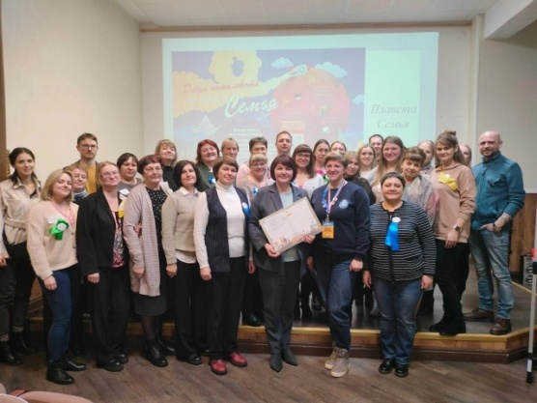
В рамках интенсива педагогов познакомили с методикой работы по игре «Это не игра», техниками для исключения эмоционального выгорания, навыками социального проектирования и самоменеджмента; было проведено занятие «Речевой и кинетический имидж педагога» и мастер-класс «Конфликт как искусство».
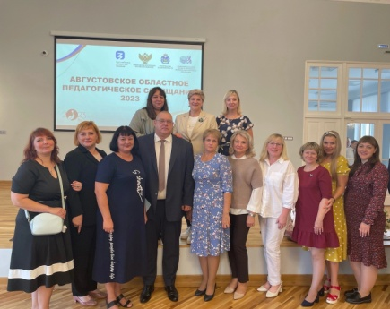
24 августа 2023 года Уполномоченный по правам ребенка традиционно приняла участие в большом областном педсовете, который прошел на площадке Псковского технического лицея, который в этом году открыл двери после масштабных ремонтно-реставрационных работ в рамках нацпроекта «Образование».
Участники большого педсовета обсудили итоги и перспективы реализации федеральных и региональных проектов в сфере образования, роль педагогов в патриотическом воспитании молодежи. На профильных секциях прошло обсуждение новых задач по повышению эффективности воспитательной работы и ключевых направлений псковского образования для реализации в «Год педагога и наставника», состоялся диалог по предупреждению и разрешению кризисных и конфликтных ситуаций в образовательных учреждениях.
В практике работы детского омбудсмена налажено сотрудничество и с сообществом псковских библиотекарей, поскольку библиотека сегодня - это уже не только хранилище книг, а доступное для всех желающих, интерактивное, наполненное массой полезностей, пространство, где можно и почитать, и поиграть, и встретиться с интересным человеком, а так же воспользоваться качественными информационными услугами.
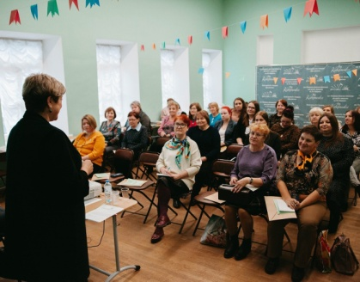
12 октября 2023 года в Псковской областной библиотеке для детей и юношества им. В.А. Каверина прошёл региональный семинар "Десятилетие детства: ориентиры работы детских библиотек", на котором совместно с коллегами из муниципальных детских библиотек Уполномоченный обсудила промежуточные результаты и задачи в реализации региональной программы "Десятилетие детства" в части приобщения детей к чтению.

Эффективности повышения уровня защищенности детей может способствовать только консолидированная работа государства и общества. При этом работа детского омбудсмена является важнейшим объединяющим фактором на пути построения подобного сотрудничества. Представляется, что взаимодействие между детским омбудсменом и институтами гражданского общества носит долгосрочный характер и способно сделать жизнь детей благоприятной для развития и безопасной.

1.5 Работа по организации взаимодействия с детьми и подростками Псковской области

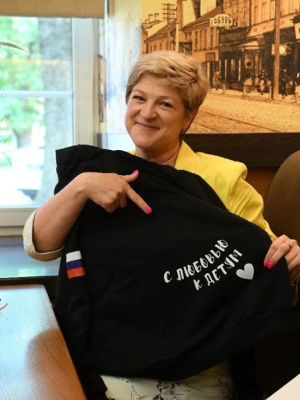
Важной частью деятельности Уполномоченного традиционно является работа непосредственно с детьми и подростками, учет их мнения и интересов, проведение мероприятий, направленных на повышение уровня правовой грамотности, раскрытие творческого потенциала и поддержку социальной активности, и значимость этой работы трудно переоценить, поскольку в этом возрасте формируется личность, закладываются основные жизненные ценности и установки.

Одно из самых главных правил в моей работе — это слышать голос ребенка и понимать, что для него важно, что его наполняет, что дает ему ощущение будущего и уверенность в завтрашнем дне. Принцип "ничего для нас без нас" в работе Уполномоченного по правам ребенка — один из самых главных. Мы сколько угодно можем придумывать, что же необходимо нашим детям, в чем они испытывают трудности, но пока мы не получим эту информацию от них самих, наши догадки могут быть недостоверными.
Уполномоченный при Президенте
Российской Федерации по правам ребенка М. А. Львова-Белова

С 2022 года в России, и в частности в Псковской области, реализуется стратегическая программа Уполномоченного при Президенте РФ по правам ребенка «Подростки России», направленная на всестороннее развитие системной работы с подростками.

Ключевыми задачами программы являются:
•консолидация практических знаний о подростках и формирование профессионального сообщества специалистов по подростковой работе;

•повышение уровня родительских компетенций по подростковой тематике;

•поддержка и развитие детских общественных объединений;

•создание сети подростковых центров;

•подготовка специалистов, работающих с подростками;

• профориентация и содействие трудоустройству несовершеннолетних;

•профилактика правонарушений.
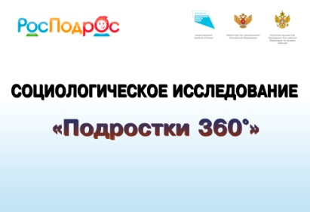
В рамках программы в конце 2022 года учеными Санкт-Петербургского государственного университета при поддержке Минпросвещения России было проведено масштабное социологическое исследование о подростках «Подростки 360», целью которого было оценить уровень благополучия подростков в образовательных учреждениях, доступность и востребованность профессиональной помощи, вовлеченность взрослых в решение проблем.
На медиапортале «Росподрос» прошли анкетирование четыре группы: подростки от 14 до 17 лет, родители подростков, педагоги, специалисты, работающие с детьми, всего было обработано 315659 анкет. Активное участие в анкетном опросе приняли участники из Псковской области.
30 января 2023 года по итогам исследования Общественная палата Российской Федерации провела круглый стол, онлайн-участие участие в котором приняла Уполномоченный по правам ребенка в Псковской области.
Участниками круглого стола была обсуждена выявленная проблематика, волнующая подростков, например межличностные отношения, конфликты, вопросы трудоустройства, необходимость создания условий для дополнительного образования детей от 14 до 17 лет, так как существующие программы ориентированы большей частью на интересы детей младшего возраста. Кроме того эксперты обсудили проблемы, обозначенные родительским сообществом и специалистами по работе с детьми: вопросы трудовой занятости несовершеннолетних, предупреждения социальных рисков при организации досуга подростков, а также влияния социальных сетей на формирование личности подростка.
Итоги исследования «Подростки 360» стали одной из основных тем на встречах Уполномоченного со школьными активами муниципальных образований Псковской области, проводимых в течение всего 2023 года.
Практические рекомендации, разработанные специалистами по итогам исследования, и тематические инициативы, предложенные подростками на встречах, легли в основу программ и мероприятий, реализуемых региональным Уполномоченным по правам ребенка в 2023 году.
Еще одной частью программы «Подростки России» является просветительский проект «РосПодрос», реализуемый в целях развития поддерживающей среды подростков, как фактора, противодействующего деструктивным влияниям, и формирования у подростков необходимых поведенческих, коммуникативных и мыслительных навыков.
Основными задачами проекта являются:
- привлечение подростков к активному участию в образовательных и интерактивных мероприятиях, в т.ч. направленных на формирование и популяризацию традиционных духовно-нравственных ценностей;
- повышение родительских компетенций, квалификации педагогов и специалистов по работе с подростками;
- трансляция положительного опыта по работе с подростками;
- привлечение внимания общественности к подростковой проблематике.
Для решения поставленных задач в прошедшем году реализовывался комплекс мероприятий, в том числе проведение региональных подростковых слетов, являющихся продолжением Всероссийского подросткового слёта «РосПодрос», прошедшего в Москве в августе 2023 года.
Так, 1 ноября 2023 года в регионе был проведен первый межрегиональный подростковый слёт, который прошел в гибридном формате.
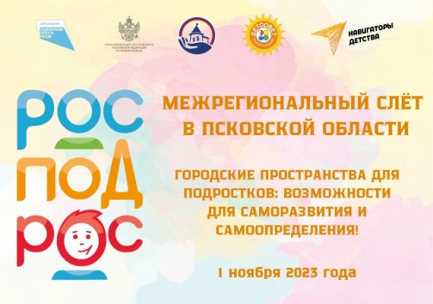
Формат слёта был уникальным, поскольку проводился одновременно на двух площадках: в Пскове на базе МБОУ «Гимназия №29» и Великих Луках на базе МАОУ «Инженерно-экономический лицей», в офлайн и онлайн форматах, участники слёта имели возможность общаться друг с другом по видеосвязи. Участие в слёте приняли не только старшеклассники Псковской области, но и активные подростки из Великого Новгорода и Смоленска. Участниками слёта стали более 90 школьников от 14 до 17 лет.
Тема межрегионального подросткового слёта в Псковской области – «Городские пространства для подростков. Возможности для саморазвития и самоопределения». Программа слёта включала в себя три значимых направления: образовательный блок, на котором подросткам были представлены лучшие практики общественных объединений, блок по налаживанию командной работы и блок по проектной деятельности, в рамках которого участники слёта готовили проект по организации городского пространства для подростков.
Завершением слёта стала активная дискуссия, которая позволила ребятам высказаться о наболевшем, задать вопросы экспертам.
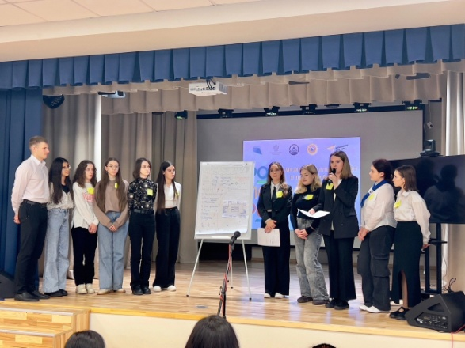
Концепции подростковых пространств старшеклассники разрабатывали и презентовали совместно с наставниками и партнерами слёта: Уполномоченными по правам ребенка в Псковской и Новгородской областях, представителями Комитета по образованию Псковской области, РО РДДМ "Движение Первых" в Псковской области, Всероссийского проекта «Навигаторы детства» в Псковской области, Псковского Регионального отделения Всероссийского военно-патриотического детско-юношеского общественного движения "Юнармия".
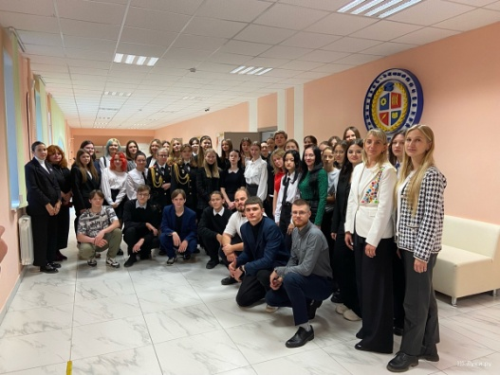
Проекты, представленные на слёте, включали в себя создание комфортного пространства, где подростки могли бы отдыхать и общаться, заниматься творчеством, самосовершенствоваться и расширять свой кругозор. Так же были озвучены предложения о том, что в пространстве должны быть размещены: зона общения, зона выполнения домашних заданий, читальный уголок, зона тематических мероприятий и мастер-классов, зона отдыха.
При всем разнообразии проектов, все они содержали основные критерии «третьего места»: доступность, безопасность, открытость, где есть атмосфера доверия, комфорта, где выслушают и дадут поддержку.
Все предложения, подготовленные участниками слёта, приняты детским омбудсменом в работу по созданию подростковых центров в регионе.
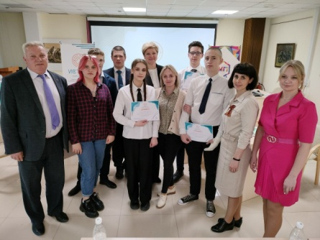
28 ноября 2023 года Уполномоченный по правам ребенка в Псковской области вместе с представителями ДетСовет60 и школьных активов принял участие в аналогичном слёте, прошедшем в Выборге, Ленинградской области. Тема слёта: «Волонтерство и добровольчество». Участники слёта от Псковской области приняли участие в работе 5 площадок по различным тематикам: волонтерство, социальное проектирование, профориентация, представив на них свой региональный опыт.
На протяжении всего прошедшего года в составе экспертной группы Уполномоченный по правам ребенка принимала участие в лиге дебатов «Истина», проекте, реализуемом Молодёжным парламентом при Псковском областном Собрании депутатов на протяжении трех лет и поддерживаемом ДетСовет60.
Лига дебатов «Истина - это не только интеллектуальное соревнование, но и уникальная образовательная возможность по отработке ораторского искусства и критического мышления для старшеклассников.
В муниципальном и региональном этапах дискуссионного клуба в 2023 году участвовали 70 школьных команд 8-11 классов из разных районов области.

«Участие в лиге дебатов «Истина» помогает молодым людям стать уверенными и успешными людьми. Справляться с волнением на публике, обрабатывать в короткие сроки объёмы информации, мыслить критически – все эти навыки не приходят в один день, но полученный опыт останется навсегда».
Председатель Псковского областного
Собрания депутатов А. А. Котов

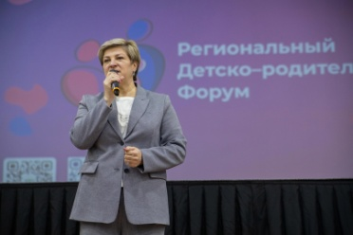
Еще одной площадкой для прямого общения детского омбудсмена с детьми и подростками стал региональный Детско-родительский форум, прошедший в Пскове 22-24 ноября 2023 года.
Организаторами форума были созданы прекрасные условия для конструктивного диалога между взрослыми и подростками, выявления насущных проблем в жизни детей в разных районах области и разработки предложений, с учетом мнения ребят, по их решению.
За три дня работы форума Уполномоченный по правам ребенка приняла участие в тематических дискуссионных мероприятиях, на которых обсуждались вопросы семейных ценностей, построения доверительной коммуникации, механизмов вовлечения детей и подростков в общественно полезную деятельность.
В ходе отдельной встречи юных участников форума с детским омбудсменом было задано несколько десятков интересных вопросов, как личного, так и общественного характера. Подростков интересовало как стать лидером, как выбрать профессию и состояться в ней, и даже как стать счастливым. Так же ребятам было интересно узнать у Уполномоченного о выборе жизненного пути, успешности, об образовании, личном опыте, увлечениях, школьных воспоминаниях.
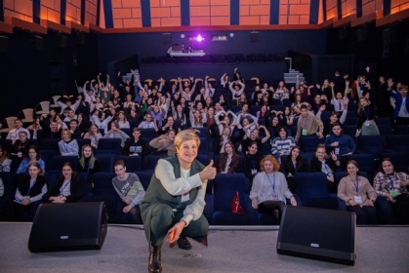
Уполномоченный по правам ребенка в Псковской области благодарит организаторов форума: Центр молодежи и общественных инициатив, Ресурсный центр Всероссийского проекта «Навигаторы детства» в Псковской области, Комитет по молодежной политике Псковской области.

«Важность проведения личных встреч с молодежью трудно переоценить. Самый лучший инструмент для общения с детьми — это открытость, честность, разговор на равных. Без выстроенного диалога с ребятами у взрослых не будет возможности услышать их и понять чему они радуются, с какими трудностями сталкиваются».
Уполномоченный по правам ребенка
в Псковской области Наталия Соколова

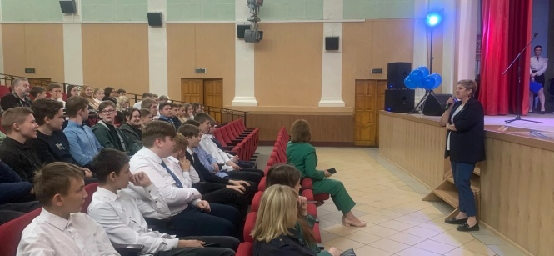
25 мая 2023 года в ходе рабочего визита в Невельский район состоялась тематическая встреча детского омбудсмена с учащимися 8 классов. Предварял встречу просмотр спектакля детской театральной студии "Софит" на острую современную тему травли в школе. После спектакля артисты - школьники поделились своими чувствами, опытом вживания в роль. Состоялся интересный диалог с залом, который завершился личным общением Уполномоченного со всеми желающими.
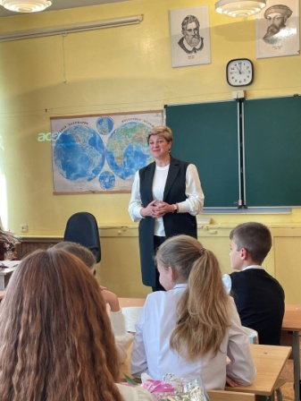
1 сентября 2023 года состоялись встречи с учащимися МОУ «Средняя общеобразовательная школа №1 им. К. С. Заслонова» и воспитанниками ГБОУ ПО «Специальное учебно-воспитательное учреждение» в Невеле. Темами первого в учебном году урока, проведенного Уполномоченным, стали роль образования в жизни человека, права и обязанности ученика, взаимоотношения в школьном коллективе.
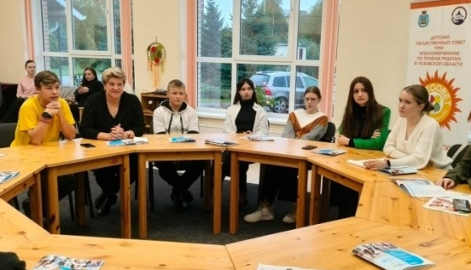
11 октября 2023 года на базе учреждения для детей-сирот и детей, оставшихся без попечения родителей, «Детская деревня-SOS Псков» по инициативе руководителя Программы профилактики социального сиротства «Укрепление семьи» в Псковской области Алины Черновой прошла встреча детского омбудсмена со старшеклассниками.
В рамках проекта «Круги доверия», реализуемом учреждением при поддержке Фонда президентских грантов, состоялся разговор о проблеме организации досуга подростков.
Ребята рассказали, что самым распространенным видом досуга у них являются прогулки во дворе или в торговых центрах, посещение кинотеатров и «сидение дома» в интернете, а вот виды городского досуга, рассчитанные на подростковую аудиторию, оказались не слишком востребованы или неизвестны подросткам. Старшеклассники так же отметили, что в любом случае главной целью практически любого вида досуга подростка является общение со сверстниками.
В активном диалоге Уполномоченный обсудила с подростками как им можно пользой проводить свободное время, что такое интересный отдых, бывает ли он правильным или неправильным.
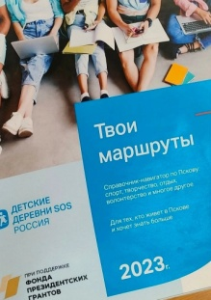
Старшеклассники оценили важность инициативы Уполномоченного при Президенте РФ по правам ребенка по открытию подростковых центров в рамках программы «Подростки России», поделились своим видением по организации и наполнению центров; проявили интерес к Всероссийской акции «Дарю тепло» по информированию подростков на улице о доступных, развивающих, безопасных и бесплатных способах проведения свободного времени в их населенных пунктах.
Организатор встречи Алина Чернова подарила участникам справочник-навигатор по Пскову «Твои маршруты» с информацией о возможных видах досуга для подростков.
По мнению Уполномоченного по правам ребенка в Псковской области Наталии Соколовой одной из самых актуальных задач на сегодняшний день является воспитание будущего патриота своей страны.
Основной целью патриотического воспитания является привитие подрастающему поколению любви к Отчизне, гордости за свою Родину, формирование желания и готовности защищать страну в случае необходимости, стремления способствовать процветанию Отечества.
Патриотизм прививается ещё в детстве, позднее становясь активной гражданской позицией личности, выраженной в действиях и поступках, осуществляемых на благо Родины.
Именно поэтому традиционно значительная часть работы детского омбудсмена в прошедшем году была посвящена патриотическому воспитанию детей и подростков.
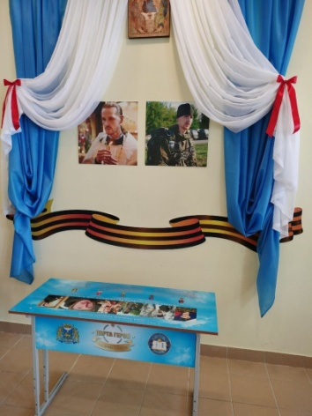
Частью обширной работы по патриотическому воспитанию является реализация Всероссийского проекта «Парта Героя», уникальной инициативы, которая помогает школьникам развивать чувство патриотизма и уважения к истории своей страны.
20 февраля 2023 года МАОУ «Псковская гимназия №28» при поддержке Уполномоченного по правам ребенка присоединилась к проекту, увековечив память священника, клирика Храма Александра Невского, полкового священника 234-го полка имени Александра Невского псковской 76-й ДШД иерея Александра Цыганова, который проявил мужество и отвагу при защите страны.
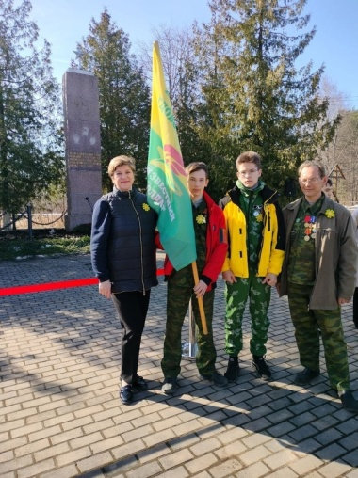
11 апреля 2023 года совместно с представителями поискового отряда "Неизвестный солдат" МБОУ «Гдовская средняя общеобразовательная школа» детский омбудсмен приняла участие в Детском слете "Память Великой Победы", приуроченному ко Дню освобождения малолетних узников и 80-летию прорыва блокады Ленинграда. В слете приняли участие более 150 подростков, участников поискового и музейного движения из Ленинградской, Псковской, Новгородской областей и Санкт-Петербурга.
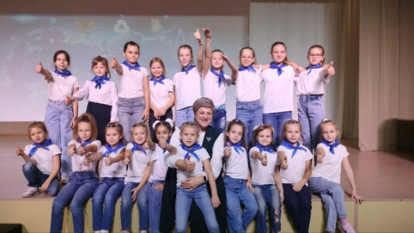
Всероссийский проект «Орлята России», направленный на развитие социальной активности школьников младших классов, реализуемый на территории Псковской области, так же получил всестороннюю поддержку Уполномоченного по правам ребенка в 2023 году.
Данный проект создаёт условия для воспитания патриотов своего Отечества, людей неравнодушных, отзывчивых, стремящихся к знаниям, спортивным достижениям, творчеству и научным исследованиям.
Участниками проекта «Орлята России» становятся не только дети, но и педагоги, родители, ученики-наставники из старших классов. В содружестве они получают уникальный опыт командной работы.
В прошедшем году к проекту присоединились почти все муниципальные образования Псковской области, а в июне 2023 года на базе Регионального центра выявления и поддержки одаренных детей "Вега" прошла Региональная смена "Содружество Орлят России" для учащихся 3-4 классов Псковской области.
В рамках работы по патриотическому воспитанию детей и подростков детским омбудсменом проводится акция «Письмо солдату».
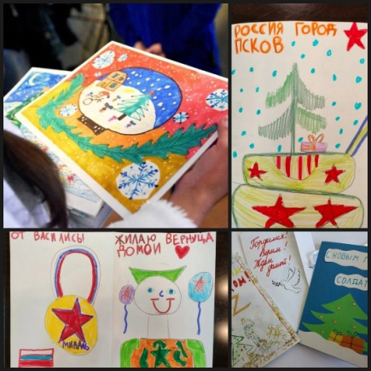
В прошедшем году акция прошла в декабре, учащиеся Псковского областного колледжа искусств имени Н. А. Римского-Корсакова, Детской школы искусств г. Пскова, воспитанники детских садов и школьники со всей области, а так же их родители, воспитатели, педагоги и наставники писали новогодние письма-открытки, которые стали частью подарков, переданных Уполномоченным бойцам в Военный гарнизонный госпиталь в Пскове, госпиталь «Военно-медицинская академия им. С. М. Кирова» в Санкт-Петербурге, в зону проведения специальной военной операции.
В своих письмах дети выразили солдатам искреннюю признательность и благодарность, а также поздравили с наступающим Новым годом, пожелав крепкого здоровья и скорейшего возвращения домой!

Дорогой солдат, с наступающим Новым годом!
Спасибо тебе за службу и защиту нашей Родины!
Желаю тебе крепости духа, удачи и благополучного возвращения домой! Береги себя и своих братьев по службе!

Уполномоченный по правам ребенка в Псковской области благодарит за помощь в формировании и доставке новогодних подарков для участников специальной военной операции Правительство Псковской области, региональный общественный совет федерального партийного проекта «Женское движение Единой России» Псковской области, Глав Псковского, Палкинского и Красногородского районов, Комитет по культуре Псковской области, ИП Скородумов О. В. и всех неравнодушных жителей региона.
Особо значимо то, что в прошедшем году в Псковской области наблюдался значительный рост числа детей и подростков, желающих принять активное участие в организации и проведении патриотических мероприятий.

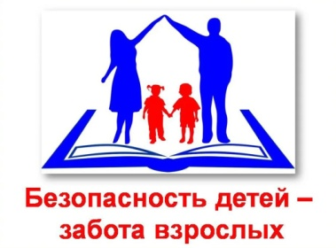
Не менее важным направлением деятельности детского омбудсмена является обеспечение безопасности детей, предупреждение чрезвычайных ситуаций, безопасности дорожного движения, безопасности в быту, на объектах железнодорожного транспорта, в информационном пространстве, на улицах в вечернее время, на водоемах.
Для реализации этих задач с 2018 года проводится Всероссийская акция «Безопасность детства», организаторами которой являются Уполномоченные по правам ребёнка в субъектах Российской Федерации во взаимодействии с территориальными управлениями МЧС России, МВД России, органами власти в субъектах Российской Федерации, осуществляющими управление в сфере образования, социальной защиты, физической культуры и спорта, культуры, региональными советами отцов и иными заинтересованными государственными органами, общественными формированиями, а также активными гражданами.
Акция проводится ежегодно с 01 июня по 31 августа (летний период) и с 01 ноября по 01 марта (зимний период).
Формами работы Уполномоченного в рамках акции являются:
- проведение мероприятий, посвященных детской безопасности;
- посещение мест массового пребывания детей и подростков, а так же семей с детьми с целью выявления факторов, угрожающих жизни и здоровью находящихся на них детей, и принятия мер по устранению;
- выявление объектов, представляющих угрозу жизни и здоровью находящихся на них несовершеннолетних, информирование уполномоченных органов о необходимости принятия мер по недопущению проникновения на объекты детей и подростков;
- участие в проверках территорий, зданий, сооружений, на которых возможно нахождение несовершеннолетних;
- участие в рейдах по соблюдению регионального законодательства, ограничивающего время пребывания несовершеннолетних в общественных местах без сопровождения взрослых;
- изготовление фото/видео-контента для сети Интернет для родителей и детей по вопросам безопасности.
Региональный Уполномоченный по правам ребенка Наталия Соколова считает важным проводить работу по обеспечению безопасности не только со взрослыми (родителями, педагогами, воспитателями), но и непосредственно с детьми и подростками. Это позволит развить сознательное и ответственное отношение личной безопасности и безопасности окружающих, сформировать готовность к эффективным, обоснованным действиям в сложных ситуациях.
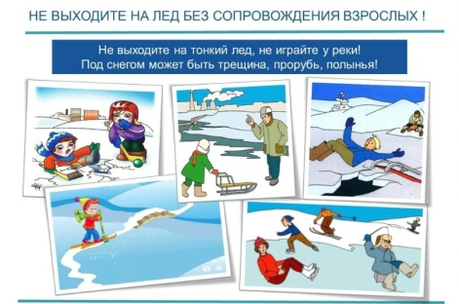
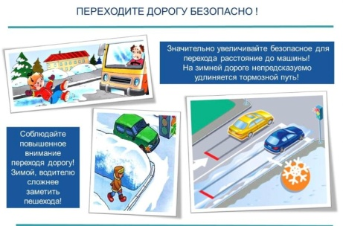
В рамках зимнего периода акции «Безопасность детства» в 2023 году членами ДетСовет60 и муниципальных команд поддержки при участии детского омбудсмена в школах области проводились тематические мероприятия по формированию навыков безопасности, на которых подростки общались в формате «равный - равному», школьникам вручались информационные памятки: «Пожарная безопасность», «Правила поведения на горке», «Правила поведения на льду», «Безопасность на дороге в зимнее время».
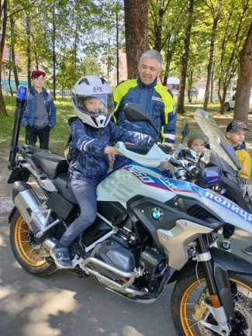
Старт летнего периода акции был дан на площадке МАОУ "Лицей экономики и основ предпринимательства №10" в Пскове мероприятием, организованным детским омбудсменом совместно с Главным управлением МЧС России по Псковской области, УМВД России по Псковской области (ГИБДД), СУ СК России по Псковской области, бойцами спецназа «ГРОМ», специалистами «Лаборатории безопасности».
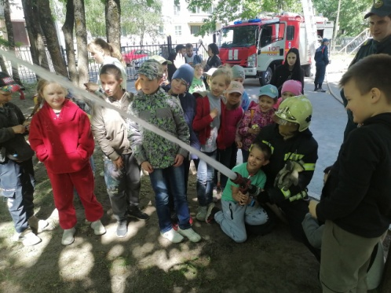
В мероприятии приняли участие 120 детей из летних школьных лагерей МБОУ «Средняя общеобразовательная школа № 5», МАОУ "Лицей экономики и основ предпринимательства №10", МБОУ «Лицей «Развитие», МБОУ "Средняя общеобразовательная школа № 23».
Завершающий этап летнего периода акции в 2023 году прошел в рамках Псковского детского форума #Мой_родной_60, о чем более подробно рассказано в разделе о работе Детского общественного совета при Уполномоченном по правам ребенка в Псковской области.
Значительную часть работы Уполномоченного с детьми в 2023 году составляла работа с подростками, находящимися в конфликте с законом.
Региональным детским омбудсменом на постоянной основе выстроено эффективное взаимодействие по вопросам защиты прав и законных интересов несовершеннолетних с ГБОУ ПО «Специальное учебно-воспитательное учреждение» в Невеле, ФГБПОУ «Себежское специальное учебно-воспитательное учреждение закрытого типа», Центром временного содержания для несовершеннолетних правонарушителей УМВД России по Псковской области в Пскове, а так же УФСИН России по Псковской области.
Данная работа была усилена с начала 2023 года, поскольку вступивший в силу 2 декабря 2022 года Федеральный закон от 21.11 2022 № 445 – ФЗ «О внесении изменений в Кодекс административного судопроизводства Российской Федерации и Федеральный закон «Об основах системы профилактики безнадзорности и правонарушений несовершеннолетних», определил новые ориентиры в профилактической работе в части помещения и содержания несовершеннолетних в специальных учебно-воспитательных учреждениях закрытого типа и центрах временного содержания для несовершеннолетних правонарушителей органов внутренних дел, предусмотрев увеличенный объём процессуальных гарантий судебной защиты прав несовершеннолетнего, в том числе с непосредственным участием Уполномоченного по правам ребенка.
С целью подготовки новых организационно-правовых решений, а так же предложений по их практическому применению в работе с подростками, совершившими правонарушения, Уполномоченным в прошедшем году были проведены встречи с руководителями пенитенциарных учреждений Псковской области.
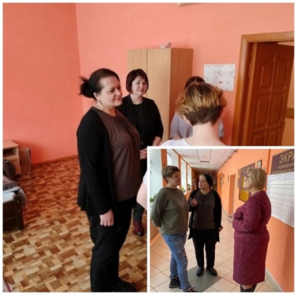
4 марта 2023 года Уполномоченный по правам ребенка в Псковской области совместно с детским омбудсменом в Новгородской области Татьяной Ефимовой посетил ГБОУ ПО «Специальное учебно-воспитательное учреждение» в Невеле.
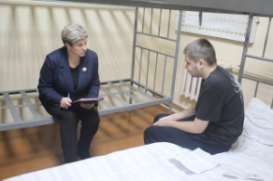
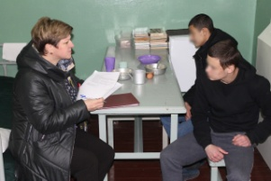
16 марта 2023 года совместно с представителями УФСИН России по Псковской области Уполномоченным совершен выезд в ФКУ СИЗО-2 УФСИН России по Псковской области в Великих Луках, а 7 ноября детский омбудсмен посетил ФКУ СИЗО-1 УФСИН России по Псковской области в Пскове.
20 ноября 2023 года была организована рабочая поездка в ФГБПОУ «Себежское специальное учебно-воспитательное учреждение закрытого типа».
В ходе визитов были организованы встречи с подростками, а так же руководителями и сотрудниками учреждений, во время которых обращений и жалоб в адрес Уполномоченного не поступило.
Общаясь с Уполномоченным, подростки сообщили, что удовлетворены условиями содержания, питанием, организацией процессов обучения и медицинского обслуживания.
С руководителями учреждений были обсуждены вопросы защиты жилищных прав несовершеннолетних, организации межведомственной работы по предотвращению совершения подростками повторных правонарушений, после окончания срока их содержания в пенициарном учреждении, а так же индивидуальной работы с семьями воспитанников.
Дети с ограниченными возможностями и дети – инвалиды являются предметом особого внимания Уполномоченного по правам ребенка. Традиционно так было и в прошедшем году.
Осенью 2023 года институтом региональных Уполномоченных по правам ребенка был проведен мониторинг деятельности домов-интернатов для детей с инвалидностью и детских психоневрологических интернатов, включавший в себя:
- сбор общих статистических данных, позволяющих понять общую картину в вопросах охраны прав несовершеннолетних;
- исследование актуальных для конкретного учреждения вопросов;
- выявление слабых мест и помощь с методическими программами.
Особое внимание было уделено индивидуальной программе реабилитации и абилитации детей с инвалидностью, обеспечению техническими средствами реабилитации, специализированным или лечебным питанием, формам социализации детей.
В Псковской области мониторинг был проведен в ГБУСО "Бельско-Устьенский дом-интернат" в Порховском районе и ГБУСО "Бобровский дом-интернат" в Печорском районе.
Итоги мониторинга показали, что оба учреждения являются прекрасными примерами создания условий для детей с нарушениями здоровья. В учреждениях реализуются программы реабилитации и коррекционного дополнительного образования, социально-педагогического сопровождения, социально-бытового обучения. Каждое из учреждений реализует свой индивидуальный путь для воспитанников по социальной интеграции детей и молодых взрослых с инвалидностью.
Отдельно следует отметить заинтересованность сотрудников учреждений при работе с детьми, отсутствие формального подхода.
Важно, что детского омбудсмена Наталию Соколову с учреждениями связывают не только официальные рабочие отношения, но и многолетняя дружба с персоналом и воспитанниками. Поэтому визиты в данные учреждения становятся не только рабочими поездками, но и тёплыми встречами с добрыми друзьями.
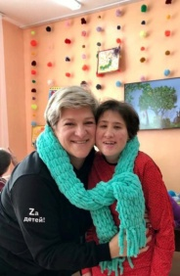
10 октября и 27 декабря прошедшего года детский омбудсмен посетила ГБУСО ПО «Бобровский дом-интернат», встретилась с воспитанниками, приняла участие в творческих занятиях и праздничных мероприятиях.
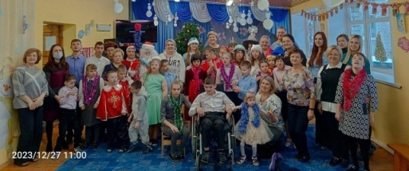
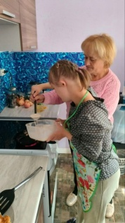
В Бобровском доме-интернате живут и учатся очень сложные по состоянию здоровья дети, в том числе, с паллиативным статусом. Они требуют особого внимания и подхода, особой заботы и особых методик при обучении и сопровождении, так называемые особые дети. И с ними работают особые взрослые, одарённые. Взрослые, у которых есть дар, чтобы ежедневно на протяжении многих лет работать с такими воспитанниками: принимая, поддерживая, развивая.
Благодаря своим наставникам, ребята занимаются творчеством: лепкой, рисованием, вязанием, работают на вермиферме, в учебно-тренировочной квартире осваивают бытовые навыки.
12 ноября и 23 декабря 2023 года состоялись поездки Уполномоченного по правам ребенка в ГБУСО "Бельско-Устьенский дом-интернат", учреждение, в котором успешно реализуются несколько направлений деятельности:
- дом-интернат для детей-инвадидов до 18 лет;
- отделение молодых инвалидов старше 18 лет;
- программа сопровождаемого проживания для молодых инвалидов «Залужье».
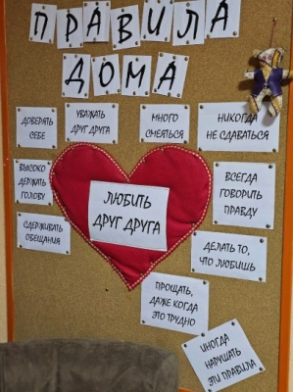
Уникальная система организации Бельско-Устьенского дома-интерната позволяет формировать у воспитанников навыки доступной бытовой, социально-коммуникативной и досуговой деятельности; развивать личностный потенциал ребят с ментальной инвалидностью и поддерживать их в самореализации.
В команде взрослых наставников Бельско-Устьенского дома-интерната так же работают высокопрофессиональные специалисты, отдающие детям любовь и заботу, создавшие атмосферу добра, доверия, любви и заботы о каждом, кто здесь оказывается.
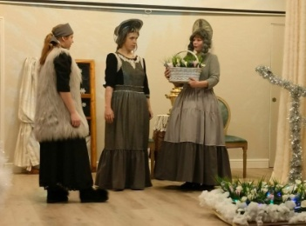
Встречи Уполномоченного с воспитанниками дома-интерната всегда проходят в очень теплой и дружественной атмосфере, особенно накануне Нового года, когда в Бельском Устье традиционно ставят спектакль. В 2023 году это была сказка "Двенадцать месяцев".
Уполномоченный по правам ребенка в Псковской области выражает благодарность директору ГБУСО ПО «Бобровский дом-интернат» Степанову Александру Валерьевичу и директору ГБУСО "Бельско-Устьенский дом-интернат" Ващенко Елене Николаевне за эффективную работу учреждений, их динамическое развитие, за доброту, заботу и внимание, уважительное отношение к каждому воспитаннику.
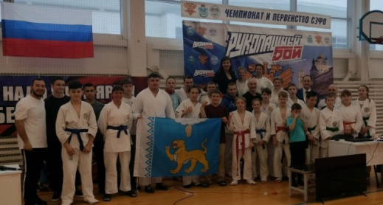
Уполномоченным по правам ребенка в Псковской области оказывается всесторонняя поддержка развитию детского спорта в регионе, поскольку будущее государства во многом определяется вложенными в молодое поколение ресурсами.
В ходе встреч с юными спортсменами в прошедшем году детским омбудсменом была выявлена проблема отсутствия механизма психологической поддержки детей, занимающихся спортом.
Ребята рассказали Уполномоченному, что во время тренировочного процесса, а особенно в период активной подготовки к соревнованиям они нередко испытывают стресс, переживая о возможных неудачах.
Кроме того, в спортивных коллективах, как и в любых детско-подростковых объединениях, иногда возникают конфликтные ситуации, которые тренеры не всегда способны грамотно разрешать.
По результатам общения со спортсменами, а так же родителями и тренерами, Уполномоченным было принято решение о направлении в адрес Комитета по спорту Псковской области инициативы о разработке в 2024 году региональной программы психологического сопровождения детей спортсменов.

1.6 Работа Детского общественного совета при Уполномоченном по правам ребенка в Псковской области

Первый в России Детский общественный совет был сформирован в ноябре 2009 года по инициативе Уполномоченного при Президенте РФ по правам ребенка Алексея Голованя. В его состав вошли учащиеся старших классов школ ЮАО Москвы и воспитанники детских домов, где работали Уполномоченные по правам ребенка и были созданы службы по защите прав детей. С 2012 года в целях взаимодействия Уполномоченного по правам ребенка с представителями детско-юношеского сообщества по всем вопросам, затрагивающим права и интересы детей, Детские общественные советы начали создаваться в регионах.
В начале 2022 года при Уполномоченном при Президенте Российской Федерации по правам ребенка был создан Федеральный детский общественный совет (ФДОС), в состав которого вошли председатели региональных советов.
Детский общественный совет при Уполномоченном по правам ребенка в Псковской области (ДетСовет60) был создан 19 декабря 2019 года, и с тех пор постоянно развивается как совещательный, коллегиальный и консультативный орган, осуществляющий координацию вопросов, затрагивающих интересы ребенка, при непосредственном участии детей.
В 2022 году ДетСовет60 вошел в состав Федерального детского общественного совета при Уполномоченном при Президенте Российской Федерации по правам ребенка.
На протяжении 4 лет ДетСовет60 активно ведет просветительскую, разъяснительную работу в области защиты прав детей, занимается разработкой, продвижением и реализацией различных форм участия детей в принятии решений по вопросам, затрагивающим интересы ребенка на муниципальном, региональном и федеральном уровнях.
Первым в России, в октябре 2021 года, ДетСовет60 был зарегистрирован как некоммерческая организация - Региональная Общественная Организация "Детский Совет Псковской Области", получив возможность целевого государственного финансирования своих программ и проектов. Учредителями ДОС Псковской области стали его наставники и вожатые.
В 2022 году НКО - РОО «Детский совет Псковской области» со своим проектом «Псковский детский форум» стала победителем Регионального этапа Международной премии «Мы вместе» в номинации «Лидер социальных изменений».
Детский общественный совет при Уполномоченном по правам ребенка в Псковской области избирается ежегодно и действует на протяжении календарного года. Принять участие в выборах может любой активный и инициативный учащийся 8-11 классов. Для этого необходимо заполнить анкету, подготовить самопрезентацию, а также предложить свою идею или проект, которые кандидат планирует реализовать за время работы в Детском общественном совете.
О большом интересе к деятельности Детского общественного совета говорит ежегодно растущая конкурентность в ходе проведения выборов и постоянное увеличение количества членов ДетСовет60. Так если в самом начале работы Детского общественного совета в его состав входило всего 7 человек от 5 муниципальных образований, то в 2023 году в состав ДОС вошли уже 34 школьника в возрасте от 14 до 17 лет, представляющие все муниципальные образования Псковской области.
Из кандидатов, не победивших на выборах, но желающих активно участвовать в жизни регионального подросткового сообщества, были созданы районные команды поддержки ДетСовет60, деятельность которых направлена на оказание содействия членам Детсовета, активно взаимодействующих с детьми по принципу «равный-равному».
Все подростки, входящие в состав ДОС имеют активную гражданскую позицию, являются лидерами и активистами детских и молодёжных организаций.
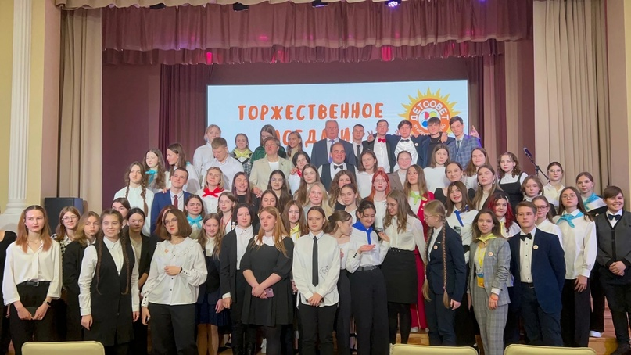
19 января 2023 года состоялось ежегодное торжественное заседание, на котором начал работу четвертый созыв Детского общественного совета при Уполномоченном по правам ребенка в Псковской области.
По традиции в составе ДетСовет60 были сформированы специальные комиссии, ведущие работу в разных направлениях деятельности: здравоохранения, образования и досуга, правового просвещения, социальной поддержки, культуры, экологии и благоустройства, пресс - центр.
За время работы четвертого созыва ребята проработали такие темы, как социализация подростка в обществе, сохранение окружающей среды, популяризация культурных мероприятий и здорового образа жизни, правовое просвещение, а также деятельность школьного самоуправления в регионе.
Работа комиссий активно освещались в группе ДетСовет60 https://vk.com/deti_pskov60 в формате статей, постов, видеороликов, подкастов.
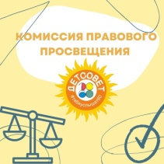
Комиссией правого просвещения велись такие просветительские рубрики, как: «Что ты знаешь о школьном уставе?», «Всё о школьном самоуправлении», «Госуслуги для подростков», «Трудоустройство школьников».
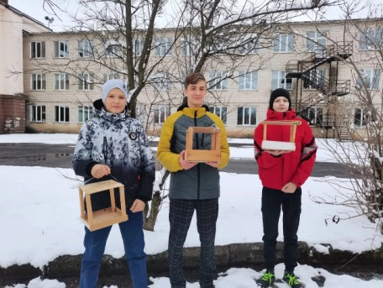
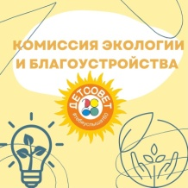
Комиссия "Экологии и благоустройства" рассказывала о формировании экологического представления у детей, правилах экологического поведения, вариантах экологичных хобби, участии детей и подростков в решении экологических проблем планеты, опасности лесных пожаров и парникового эффекта; проводила эко-акции:
- «Международный день птиц, участники которой должны были самостоятельно изготовить кормушку, повесить её на дерево и рассказать об этом, выложив в социальные сети снимок с пометкой #Детсовет60_птицы;
- "Я хочу дружить с природой", в рамках которой были проведены субботники, сбор макулатуры и пластиковых крышечек, организовано посещение приютов для животных.
В школах области членами комиссии в 2023 году проводились тематические классные часы для учеников начальных классов, а так же викторина "ЭКО-знания с ДетСоветом", которая была посвящена Дню экологических знаний.
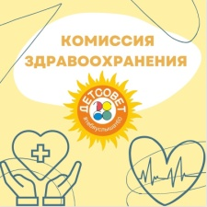
Комиссией здравоохранения в течение всего года велась активная работа по популяризации здорового образа жизни среди детей и подростков. Были подготовлены тематические обзоры о пользе сна и вреде сладкого, пользе правильного питания и вреде курения и алкоголя, о профилактике простуды, безопасности на водоемах и во время зимних прогулок, актуальных видах спорта и способах избежать проблем со зрением.
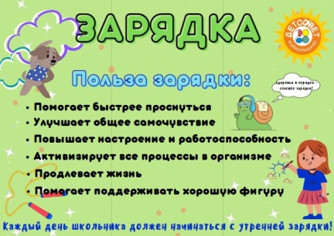
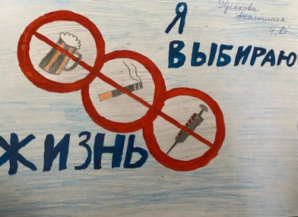
Членами комиссии были разработаны и проведены классные часы для учащихся начальных классов о пользе утренней зарядки, а так же организован конкурс рисунков для 1-6 классов на тему «Здоровье», в котором приняло участие более 200 ребят из Псковской области.
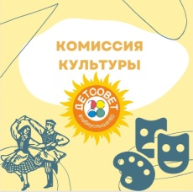
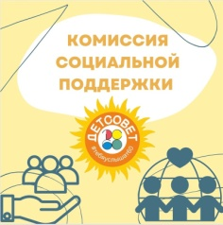
Комиссия социальной поддержки активно вела видео - рубрику "Чем увлекается молодёжь?", цель которой - рассказать, что в мире существует множество интересных занятий, и каждый может найти что-то по душе; размещала материалы о распространении информации о проблеме аутизма, особенностях периода адаптации в детском лагере, влиянии хобби на жизнь подростка; давала ответы на волнующие детей и подростков вопросы: Как справиться с эмоциями перед экзаменами? Как повысить самооценку? Как перестать бояться новых знакомств? Как побороть страх перед публичным выступлением? Как справиться с чувством одиночества? Как научиться говорить «нет» и выстроить личные границы? Как побороть раздражение и агрессию, справиться с негативными эмоциями? Как сохранить самообладание в стрессовой ситуации?
Комиссия культуры вела просветительскую рубрику "Еженедельная афиша по Пушкинской карте», организовывала виртуальные экскурсии по интересным местам Псковщины. В поддержку акции «Всероссийская неделя детско - юношеской книги» размещала материалы об интересных книгах и писателях.
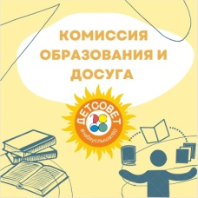
Комиссия досуга и образования в прошедшем году рассказывала о полезных сайтах и приложениях, которые помогут в обучении, выпустила серию видеороликов «Поговорим с председателем ученического самоуправления», провела акцию «Книгодарение». Так же Комиссией были подготовлены и размещены тематические посты: «Основы тайм-менеджмента», «Что такое профориентация», «Как побороть невнимательность», "Кто такой волонтёр и что такое волонтёрство", «Что такое самообразование», «Как не потерять интерес к учебе», «Отдых с пользой». В мае Комиссией велась рубрика «Мы помним те сороковые», посвященная Дню Победы.
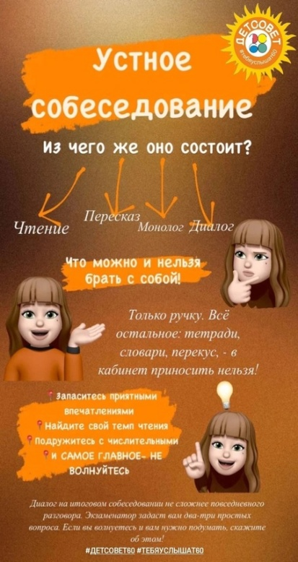
Пресс- центр ДетСовет60 оказывал техническую поддержку членам других комиссий, помогая в изготовлении видео – материалов, обработке фото, создании шаблонов и макетов информационных материалов; вёл еженедельные видео – рубрики «ДетСовет в лицах» и «Педагог - не звание. Педагог - призвание»; подготовил и разместил материалы по профилактике детского дорожно-транспортного травматизма и памятки, в помощь старшеклассникам, сдающим экзамены.
В прошедшем году Детский общественный совет при прямой поддержке Уполномоченного по правам ребенка в Псковской области и содействии Глав муниципальных образований активно вел просветительскую и разъяснительную деятельность в области защиты прав детей; занимался разработкой, продвижением и реализацией форм участия детей в принятии решений по вопросам, затрагивающим интересы ребенка на региональном и местном уровне; проводил различные тематические мероприятия и мониторинги, осуществляя прямую коммуникацию как со сверстниками, так и со взрослыми: представителями родительского и педагогического сообществ, с органами власти, государственными структурами и общественными организациями, обеспечивающими защиту прав и законных интересов детей; члены ДОС принимали участие в мероприятиях регионального и федерального уровня: проектах, акциях, круглых столах, флэш-мобах.
В 2023 году Детским общественным советом было организовано и проведено несколько акций:
- «День родного языка» - акция, направленная на усиление внимания детей и подростков к проблеме бережного сохранения родного языка как основного носителя культуры, истории; в рамках мероприятия представители Детского общественного совета провели классные часы с учениками общеобразовательных учреждений в своих муниципалитетах.
- «Поделись добром» - акция, приуроченная к международному Дню спонтанного проявления доброты; на улицах своих городов ребята раздавали открытки с добрыми пожеланиями.
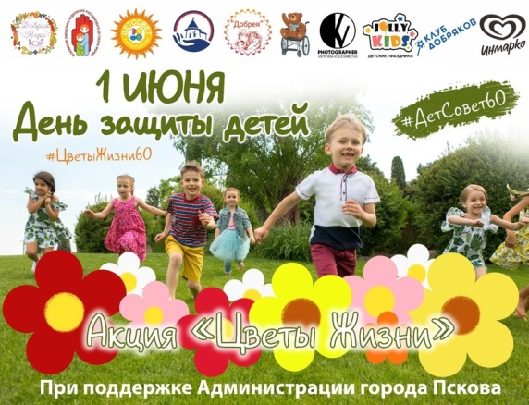
- "Дети - цветы жизни". Самая массовая акция, приуроченная к Дню защиты детей. Акция Детского совета #цветыжизни60 является традиционной, проводится с 2019 года, участие в ней принимают все муниципалитеты Псковской области.
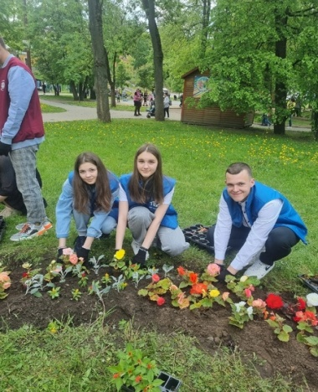
В 2023 году акция собрала более 1000 человек только в Пскове, участие в высадке цветов приняли сотрудники и воспитанники детских садов, педагоги и школьники, родители с малышами, подростки, бабушки с внуками, люди с ОВЗ, просто небезразличные граждане, сотрудники ГИБДД и МЧС, полиции и органов власти, представители НКО и СМИ.
- «Ангелы памяти – дети Донбасса», памятная, патриотическая акция #АнгелыДонбасса посвященная детям, погибшим во время вооружённого конфликта на Украине.
- "Дарю тепло", акция, направленная на информирование подростков о возможностях проведения полезного досуга и участия в различных активностях в муниципалитетах.
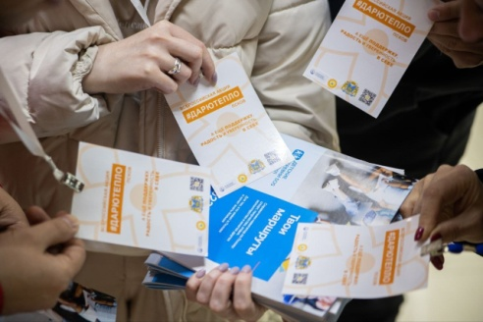
Данная акция проводилась в этом году впервые и являлась частью Всероссийского проекта по информированию подростков на улице о доступных, развивающих, безопасных и бесплатных способах проведения свободного времени, а также вовлечению специалистов в уличную социальную работу с подростками, реализуемого в рамках стратегической программы «Подростки России».
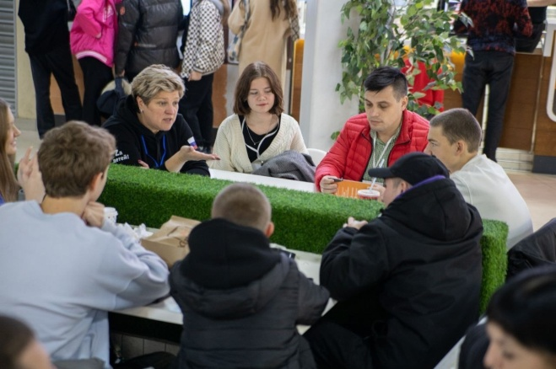
Совместно с детским региональным омбудсменом, представителями МБУ «Псковский городской молодежный центр», Комиссии по делам несовершеннолетних и защите их прав г.Псков, Детской деревни – SOS Псков и Советниками директоров школ по воспитанию и работе с детскими объединениями члены Детского общественного совета общались с подростками в торговых центрах, парках и скверах Пскова, рассказывали о культурных, спортивных и интеллектуальных мероприятиях, которые проходят в городе, о работе общественных организаций для молодежи и подростков.
Аналогичные акции прошли в Опочке, Усвятах, Плюссе, Невеле, Стругах Красных, Себеже и Пушкинских Горах при поддержке общественных помощников Уполномоченного по правам ребенка и с участием членов Детского общественного совета.
Интересным было получение обратной связи от подростков, которые делились своим видением организации безбарьерной, доступной и полезной среды, наполненной интересными для современной молодежи формами проведения досуга.
- Фотоакция «Моя мама в детстве и Я», посвященная празднованию Дня матери в России.
Кроме того в прошедшем году ДетСоветом60 было проведено несколько тематических конкурсов:
- Конкурс «Смотр строя и песни», посвященный Дню защитника Отечества, который прошел в 13 муниципалитетах.
- Конкурс плакатов и видеороликов «Мое безопасное детство» в рамках ежегодной Всероссийской акции «Безопасность детства в летний период».
- Конкурс рисунков и эссе «В мире прав и обязанностей», приуроченный ко Дню правовой помощи детям.
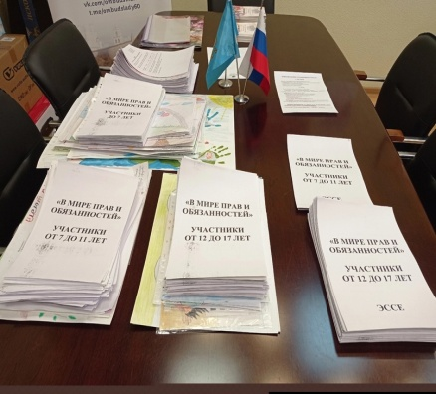
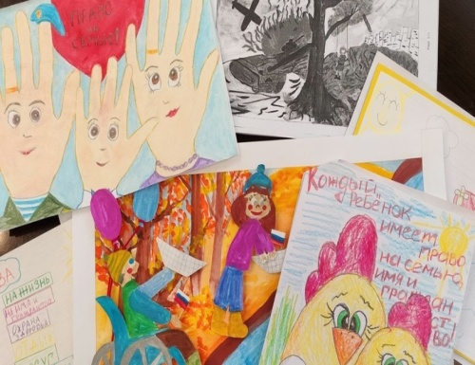
На конкурс поступило более 500 работ участников в возрасте от 4 до 17 лет. Впервые на конкурс были присланы работы учащихся организаций среднего профессионального образования, воспитанников социально-реабилитационных центров и центров помощи детям г. Пскова и Псковской области, ГБОУ ПО «Специальное учебно-воспитательное учреждение» г. Невель.
В состав жюри вошли представители Детского общественного совета и Псковского регионального отделения «Движения первых», советники директоров школ по воспитанию и работе с детскими объединениями, юристы.
В течение года участники Детского общественного совета работают в своей команде, встречаются с большим количеством людей, принимают участие в мероприятиях, выполняют свои задачи в рамках общего с другими людьми дела. Для развития навыков командной работы, стрессоустойчивости и бесконфликтной коммуникации в прошедшем году было организовано несколько практических встреч с психологом МБОУ "СОШ №24 имени Л. И. Малякова" Еленой Николаевной Антоновой, которая уже много лет сотрудничает с ДетСовет60.
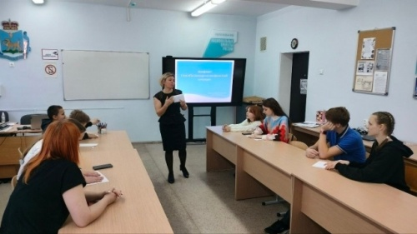
Особенно хочется отметить психологический тренинг по решению конфликтных ситуаций, прошедший 2 ноября 2023 года на базе МБОУ "СОШ №24 имени Л. И. Малякова", в котором приняли участие учащиеся разных школ Пскова.
Поводом для его проведения стали участившиеся обращения в адрес детского омбудсмена и членов ДетСовет60 от детей и подростков по теме возникновения конфликтов в детских коллективах и семье.
На тренинге ребята из прорабатывали предупреждение и реагирование в возможных конфликтных ситуациях, в том числе с незнакомыми людьми на улице, вырабатывали алгоритм действий. Также в ходе встречи участники прошли тест, с помощью которого узнали своё типичное поведение в конфликтной ситуации. Результаты позволили каждому из участников задуматься о правильности своего поведения и его коррекции.
Участники тренинга высоко оценили профессионализм Антоновой Елены Николаевны, выразили благодарность за полученную информацию.
Тема школьных конфликтов (между учениками или между учеником и педагогом) получила развитие в работе ДетСовет60 по развитию школьных служб медиации.
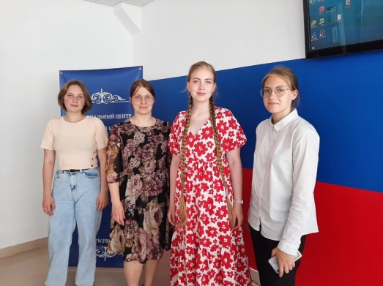
В рамках данного направления работы в прошедшем году членами ДетСовет60 при участии Уполномоченного по правам ребенка было организовано несколько встреч с профессиональным медиатором Алексеевой Ольгой Владимировной, на которых обсуждались проблемы роста количества конфликтов в школах и получения подростками профессиональной психологической помощи.
Участие во встречах принимали как члены Детского общественного совета, так и члены их команд. По итогам обсуждения была достигнута предварительная договоренность о создании Школы юных медиаторов.
Детский общественный совет Псковской области активно сотрудничает с другими общественными организациями региона, принимает участие в организуемых ими мероприятиях.
16 июля 2023 года команда Детсовета традиционно приняла участие в Форуме молодых семей, который проводится с целью содействия развитию и поддержке института семьи в регионе.
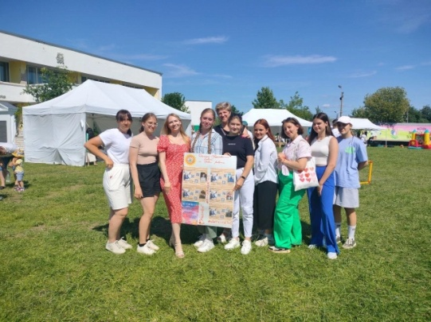
Организаторы Форума: АНО ПО «Центр молодежи и общественных инициатив» совместно с Клубом молодых семей Псковской области при поддержке Правительства Псковской области, Псковского государственного университета и Молодежного центра города Пскова.
На Форуме были организованы образовательно-просветительские площадки и интерактивные площадки с семейными мастер-классами, играми и развлечениями для детей разного возраста.

Детским общественным советом была организована «Площадка-квест», которую подготовили 5 комиссий: культуры, правового просвещения, экологии и благоустройства, здравоохранения, образования и досуга, каждая из которых подготовила собственную программу для детей участников Форума.
23 июля 2023 года команда Детсовета приняла участие в открытом танцевальном вечере «Чай, кофе, потанцуем!», прошедшем в рамках празднования 1120-летия Пскова, подготовив игровую программу для детей. Организаторы мероприятия: Молодежный центр города Пскова и танцевальный клуб «сТАНЦЫя».
22-24 ноября 2023 года команда Детского общественного совета принимала активное участие в детско-родительском форуме в Пскове, на котором собрались учащиеся образовательных учреждений региона, родители и педагоги, чтобы обсудить актуальные вопросы образования, воспитания, взаимодействия между молодёжью и взрослыми.
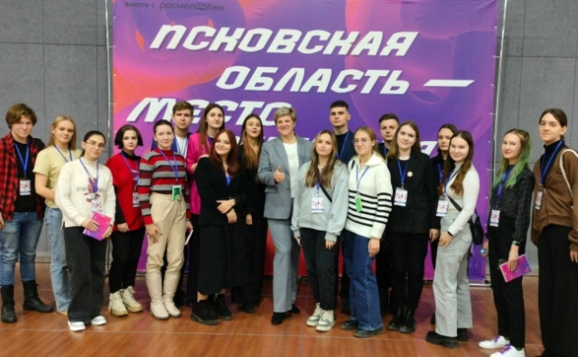
Организаторы форума: АНО ПО «Центр молодёжи и общественных инициатив», Ресурсный центр всероссийского проекта «Навигаторы детства» в Псковской области, Комитет по молодёжной политике Псковской области.
С 5 по 22 августа 2023 года на базе ДОЛ "Стремительный" (Печорский район) в третий раз была организована региональная летняя Смена лидеров – «Время Первых». В смене приняли участие 150 активных подростков Псковской области в возрасте от 14 до 17 лет.
Организаторами смены выступили региональное отделение Общероссийского общественно-государственного движения детей и молодежи "Движение Первых" Псковской области и ДетСовет60.
Программа смены включала в себя тематические тренинги, в том числе на ораторское мастерство и коммуникацию, самопрезентации участников, семинары по игровым технологиям, социальному проектированию, реализации волонтёрских проектов, различные образовательные и развлекательные мероприятия.
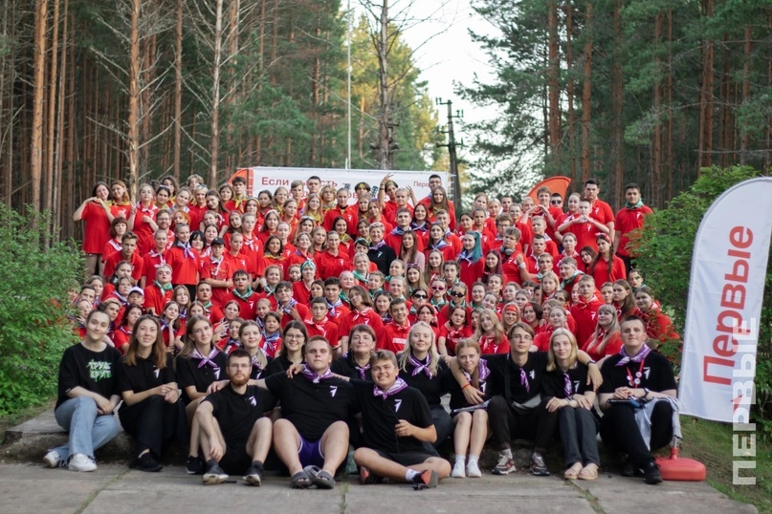
В рамках смены «Время Первых» Детским общественным советом при поддержке Уполномоченного по правам ребенка в Псковской области был организован и проведен Псковский детский форум #Мой_родной_60.
Псковский детский форум (ПДФ) – это коммуникативная образовательная площадка, объединяющая самых активных и инициативных детей региона, лидеров своих муниципалитетов, состоящая из цикла выездных мероприятий. Такой подход к организации площадки позволяет членам ДетСовета, ребятам из других детских объединений и волонтёрских движений обсудить в команде актуальные проблемы, найти и реализовать управленческие решения, озвучить свою позицию и быть услышанными. Задачей ПДФ является воспитание лидеров, которые будут развивать полученную практику в районах проживания.
В 2023 году ПДФ #Мой_родной_60 был посвящен теме гражданско-патриотического воспитания детей и формированию активной гражданской позиции. Все 3 дня форума были наполнены практико-ориентированными мероприятиями в целях просвещения молодежи в области развития патриотизма.
Тема форума была выбрана не случайно. Детский общественный совет Псковской области, в состав которого входят представители всех муниципалитетов, помимо своей основной задачи - формирования региональной повестки в области детской правозащиты, определяет в качестве приоритета организацию систематической, целенаправленной просветительской деятельности с подростками по формированию у них нравственных ориентиров, среди которых любовь к Отечеству, знание истории и культурных особенностей малой Родины, активная гражданская позиция.
В ходе мероприятий, проводимых Детским общественным советом, выяснилось, что далеко не все подростки обладают знаниями о культурном потенциале и историческом наследии Псковщины, многие не знакомы с достопримечательностями своего муниципалитета, не имеют представления о его истории и географических особенностях, не знают о расположении муниципалитетов на карте региона, не знают названий районных центров.
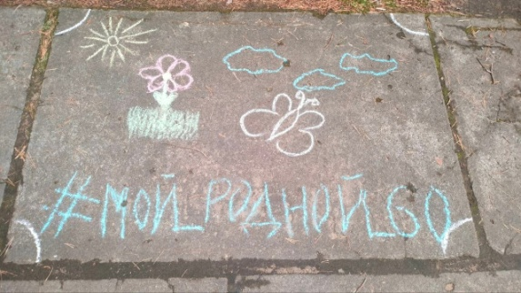
Для устранения этих «пробелов в знаниях» в режиме «равный – равному», доступным языком и на живых примерах Детским общественным советом и был задуман ПДФ #Мой_родной_60.
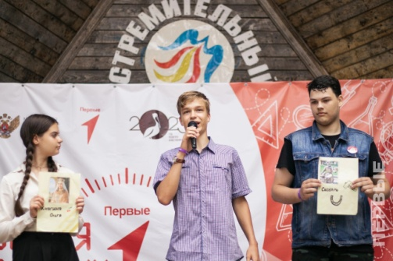
Программа форума была разделена на модули, в рамках которых участники форума познакомились со сферой управления региона: встретились с госслужащими, депутатами, главами районов в рамках "встречи без галстуков", попробовали себя в роли кандидатов в депутаты лагерной думы.
Участвуя в медийном модуле, участники ПДФ создали уникальный продукт (пост, плакат, подкаст, видеоролик и т.п.) для привлечения внимания к своей малой Родине, продвижения своего муниципалитета.
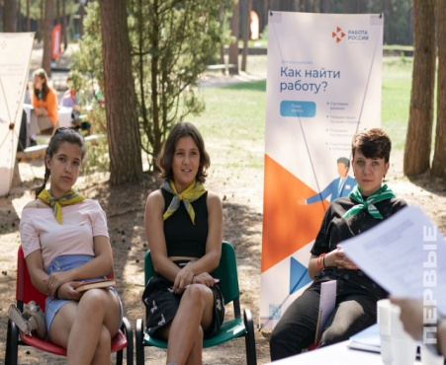
В профессиональном модуле ребята познакомились с региональным рынком труда, в историческом - с материалами проекта "Без срока давности", архивной исторической базой региона, в правозащитном узнали о правах и обязанностях детей, смогли задать свои вопросы Уполномоченному по правам ребенка в Псковской области.
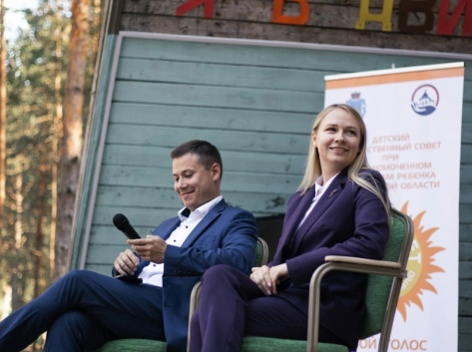
Партнерами Детского общественного совета при реализации программы ПДФ #Мой_родной_60 стали Комитет по образованию Псковской области, Комитет по труду и занятости Псковской области, Управление общественных проектов и молодежной политики региона, Избирательная комиссия Псковской области, ГКУ ПО Государственный архив Псковской области, ГКУ Областной центр занятости населения, региональный телеканал «Первый Псковский».
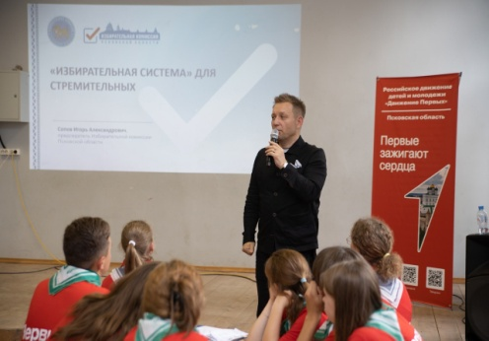
Гостями «Встречи без галстуков», проведенной в рамках ПДФ стали и.о. председателя Комитета по образованию Псковской области Андрей Ермаков, и и.о. начальника Управления общественных проектов и молодёжной политики региона Кристина Лунёва. Участники форума выразили единое мнение, что встреча была содержательной и динамичной.
Члены прошлых созывов Детского общественного совета стали героями «Встречи в галстуках», они поделились с участниками ПДФ секретами своего успеха.
Еще одним интересным гостем ПДФ стал председатель областной Избирательной комиссии Игорь Сопов.
В ходе встречи с участниками форума он познакомил их с устройством избирательной системы региона, реализуемыми проектами и работой с молодёжью. А члены молодежной Избирательной комиссии Псковской области провели для ребят интеллектуальную игру.
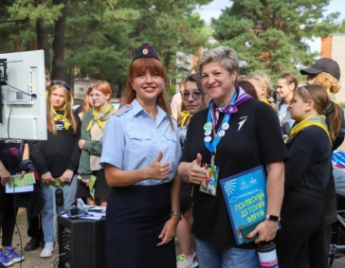
Традиционно с 2018 года по инициативе Уполномоченного по правам ребенка реализуется акция "Безопасность детства", в рамках которой проводится совместная межведомственная работа по профилактике гибели и травматизма детей.
В 2023 году завершающий этап летнего периода акции прошел в рамках ПДФ #Мой_родной_60.
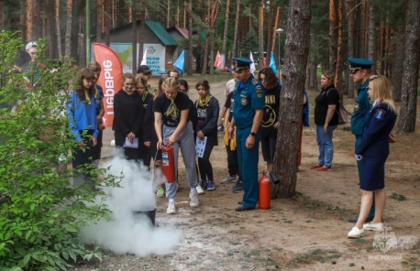
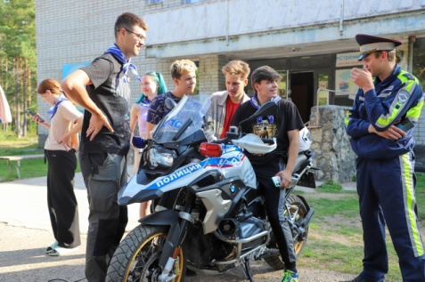
В мероприятии «День БЕЗопасности» приняли участие сотрудники Главного управления МЧС России по Псковской области, ГИМС МЧС России по Псковской области, ВДПО 60, УМВД России по Псковской области (ГИБДД и УКОН), СУ СК России по Псковской области, спецназа «ГРОМ», Центра общественного здоровья Псковской области, Центра информационной безопасности и поискового отряда «ЛизаАлерт».
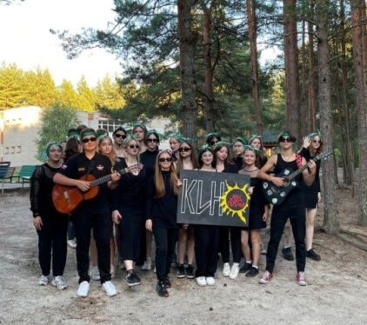
На своих интерактивных площадках они знакомили детей с особенностями деятельности и рассказывали о правилах безопасного поведения.
Одним из самых ярких творческих мероприятий, по мнению детей, был вечер памяти Виктора Цоя, на котором звучали известные композиции группы «КИНО» в исполнении участников смены.

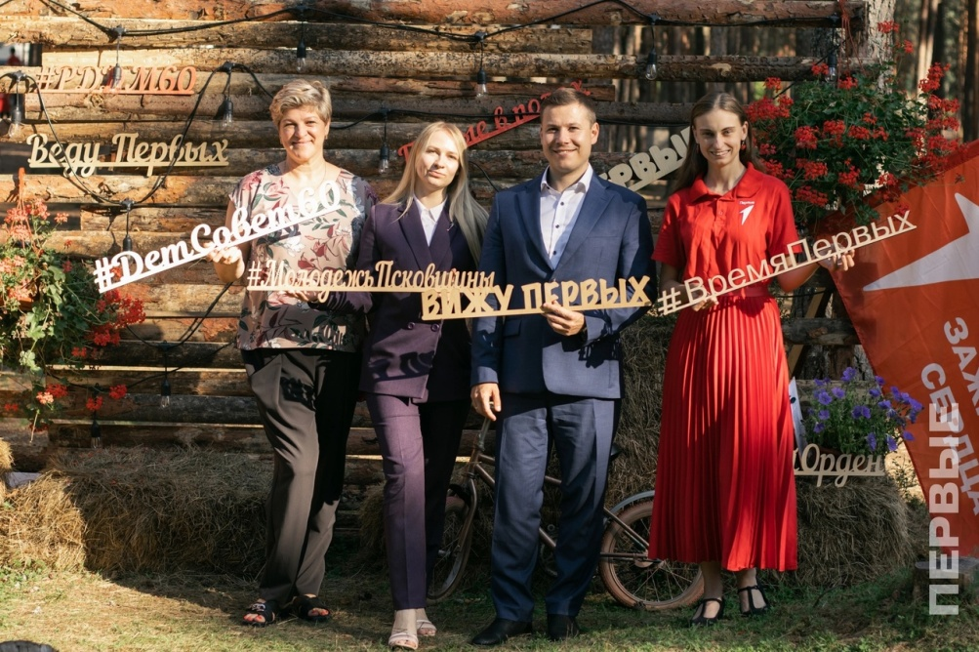
По отзывам участников смены, Псковский детский форум #Мой_родной_60 получился очень насыщенным и интересным, стал отличной площадкой для знакомства с нашим регионом, его достижениями и людьми.
С 15 по 18 августа в Москве состоялся всероссийский подростковый слет "РОСПОДРОС" - вторая встреча Федерального детского общественного совета при Уполномоченном при Президенте Российской Федерации по правам ребенка.
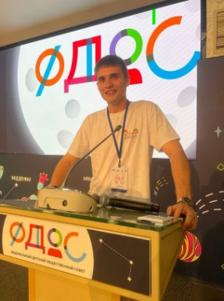
В мероприятии приняли участие председатель Детского общественного совета Псковской области четвертого созыва Николаев Артем и председатель Детского общественного совета Псковской области третьего созыва, а в настоящее время координатор ДетСовет60, общественный помощник детского омбудсмена в Псковской области Анна Мизгирева.
На слете присутствовали представители из 85 регионов России. Ребята посетили интересные лекции и познакомились с опытом столичного правительства в принятии управленческих решений. Также делегаты приняли участие в акции "Детям в руки", где сортировали и загружали гуманитарную помощь для детей Донбасса. В рамках слета команды разработали и представили проекты, направленные на создание событий мечты.
с 24 по 30 августа 2023 года в Мурманске прошел полуфинал Всероссийского конкурса «Большая Перемена», финалистами которого стали представители Детского общественного совета Псковской области.
По итогам конкурса победителем стала Юлия Кунда (г. Пыталово) - член ДетСовета третьего созыва и руководитель Комиссии социальной поддержки. Призёрами конкурса стали: Владислава Кудряшова (г. Великие Луки) - член ДетСовета четвертого созыва и руководитель Пресс-центра, Дана Павлова (г. Пыталово) - член ДетСовета четвертого созыва и руководитель Комиссии экологии и благоустройства, Анастасия Созина (г. Гдов) - член ДетСовета четвертого созыва.
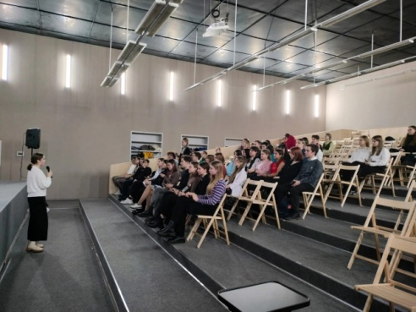
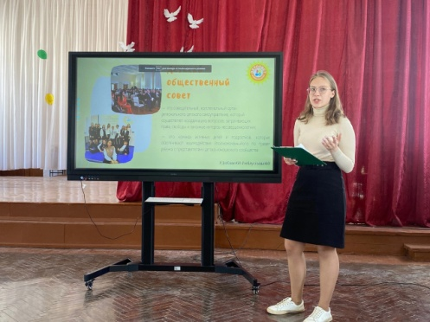
В течение всего 2023 года члены Детского общественного совета проводили в школах Псковской области тематические встречи о развитии ученического самоуправления и поддержке детских инициатив. На встречах ребята рассказывали о структуре и принципах работы Детсовета, предлагали активным школьникам принять участие в работе муниципальных команд поддержки.
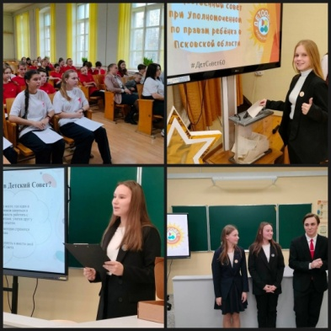
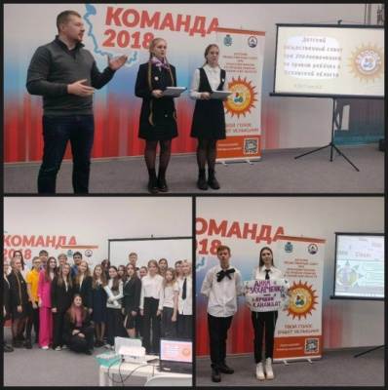
С 15 ноября по 11 декабря во всех муниципалитетах Псковской области прошли выборы в пятый состав Детского общественного Совета при Уполномоченном по правам ребёнка в Псковской области.
По итогам выборов в 2024 году пятый юбилейный созыв будут представлять уже 40 активных подростков из 26 муниципалитетов региона.
22 декабря 2023 года в актовом зале Псковского государственного университета состоялось долгожданное событие - торжественное заседание Детского общественного совета при Уполномоченном по правам ребенка.
В заседании приняли участие члены Детского общественного совета разных созывов, гости из числа участников школьного ученического самоуправления г. Пскова, представители органов власти, СМИ, партнёрские организации: региональное отделение Общероссийского общественно-государственного движения детей и молодежи "Движение Первых" Псковской области и Псковская региональная общественная молодежная организация "Вечевой Орден".
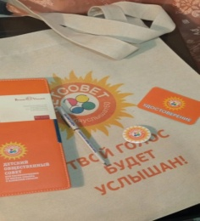
Приветственные адреса по случаю 4-летия организации участникам заседания прислали Губернатор Псковской области Михаил Ведерников и Уполномоченный при Президенте Российской Федерации по правам ребенка Мария Львова-Белова.
На заседании произошли два важных события: отчёт о проделанной работе за год четвертого созыва и вступление в ряды Детского общественного совета новых членов пятого созыва.
Впереди у ДетСовет60 5-летний юбилей, много планов и идей. Двигаемся дальше, не останавливаясь на достигнутом.

Мы уверены, что голос каждого ребенка Псковской области
будет услышан!
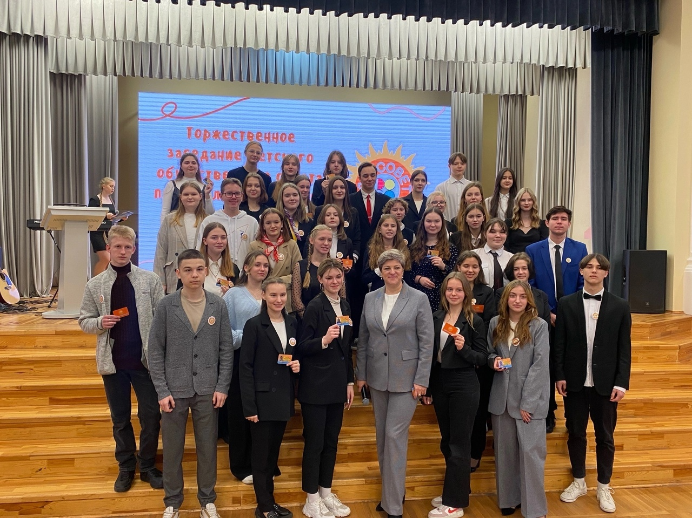

- Правоприменительная деятельность по защите основных прав и законных интересов несовершеннолетних

Дети и подростки - это одна из самых незащищенных групп населения, поскольку в силу своего возраста еще не могут жить самостоятельно без помощи родителей и всего общества. Именно поэтому защита прав несовершеннолетних является одной из основных функций государства.
Права несовершеннолетних детей имеют во всех отношениях приоритетный характер и должны находиться под особой защитой. Государство, общество, родители обязаны защищать, опекать и соблюдать права детей, учитывать их интересы и желания, помогать детям самореализовываться, отстаивать их интересы.
Объединять усилия родителей, различных государственных, муниципальных и общественных структур в борьбе за права и законные интересы несовершеннолетних, а так же выявлять неполноту в правовом регулировании отдельных вопросов, призван институт Уполномоченных по правам ребенка. Таким образом, организующая государственно-властная функция Уполномоченного является базисом его правоприменительной деятельности.
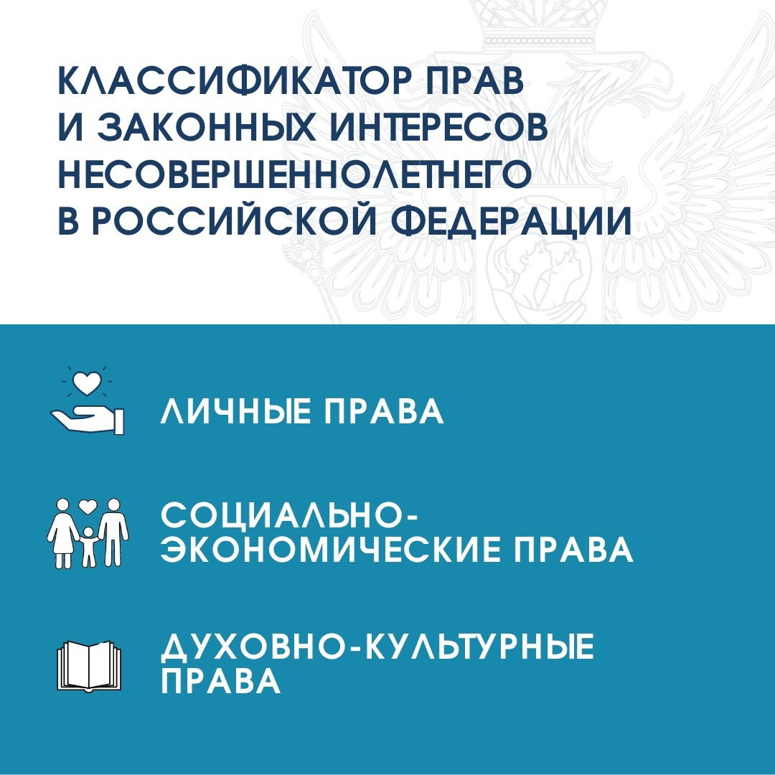
Следует отметить, что особенностью правоприменительной деятельности Уполномоченного является его способность на независимой основе отстаивать права детей.
Основой для правоприменительной деятельности являются обращения граждан, поступающие в адрес Уполномоченного. По поступившим обращениям детский омбудсмен проводит соответствующие проверки и оказывает максимальное содействие в восстановлении прав несовершеннолетних, если нарушение таковых имело место.
В соответствии с Классификатором выделяются три основных раздела прав и законных интересов несовершеннолетних в Российской Федерации.
  - Вопросы защиты и восстановления личных прав ребенка

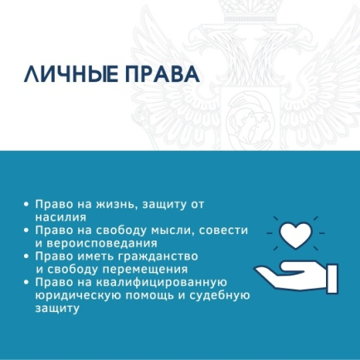
В прошедшем году в адрес Уполномоченного поступило 80 обращений по оказанию помощи в защите личных прав детей и подростков, что составило 31% от всего количества обращений. Темами обращений стали: защита права на жизнь, защита от насилия, защита права иметь гражданство и свободу перемещения, а так же защита права на квалифицированную юридическую помощь и судебную защиту.
Особо следует отметить значительный рост количества обращений по нарушениям следующих видов прав несовершеннолетних:
- нарушение права на жизнь и защиту от насилия (57 обращений в 2023 году и 30 в 2022 году, рост составил 90%); обращения касались вопросов травматизма и гибели детей, суицидальных действиях, самовольных уходов, вопросов травли (буллинга).
- нарушение права на получение квалифицированной юридической помощи и судебную защиту (19 обращений в 2023 году и 15 в 2022 году, рост составил 26,7%); обращения касались вопросов учета мнения ребенка, достигшего 10 лет, при разрешении семейного спора, обращение в суд ребенка, достигшего 14 лет, предоставления бесплатной юридической помощи, в том числе несовершеннолетним, находящимся в конфликте с законом, обеспечения прав несовершеннолетних в местах принудительного содержания, информирования семей с детьми о правах, их реализации и защите.
По вопросам защиты права иметь гражданство и свободу перемещения количество обращений в 2023 году снизилось на 70% в сравнении с 2022 годом (4 и 13 сообщений соответственно).
Отдельно следует остановиться на вопросах защиты права детей на жизнь и защиту от насилия, основополагающей норме, которая принадлежит каждому от рождения и закреплена в международном, федеральном и региональном законодательстве.
В этот раздел включаются события, повлёкшие травматизм и гибель, отравления (алкоголем, никотиносодержащей продукцией, психоактивными веществами), суицидальные действия (доведение до суицида и попытки суицида), безнадзорность (самовольные уходы несовершеннолетних из семьи, в том числе замещающей), травля (буллинг, кибербуллинг), преступления против половой неприкосновенности несовершеннолетних.
Наблюдающийся рост числа таких событий является одной из основных сфер заботы и внимания со стороны регионального Уполномоченного по правам ребенка. Поэтому любое обращение по данному вопросу подлежит оперативной обработке и оперативному реагированию.
Источником информации о фактах нарушения права ребенка на жизнь и защиту от насилия, происшествиях с участием несовершеннолетних являются обращения граждан, в том числе самих детей, еженедельная информация УМВД России по Псковской области о самовольных уходах и иных происшествиях с участием несовершеннолетних, а так же оперативные сообщения дежурного УМЧС России по Псковской области.
Учитывая, что в соответствии с действующим законодательством проводить проверки в отношении граждан, организаций и должностных лиц по фактам противоправных действий уполномочены исключительно правоохранительные органы, все обращения с информацией о таких фактах, поступающие в адрес Уполномоченного, незамедлительно направлялись в правоохранительные органы, за исключением случаев, когда заявители самостоятельно обращались в органы полиции или прокуратуры.
Однако в некоторых случаях Уполномоченным по правам ребенка параллельно с правоохранительными органами проводилась работа по выяснению обстоятельств способствующих совершению правонарушения и действий органов системы профилактики в части предпринятых мер по их недопущению.
Обращения, содержание которых указывает на совершаемые в отношении ребенка насильственные действия, условно можно разделить на категории защиты детей от действий близких родственников, ровесников, взрослых посторонних (в том числе должностных) лиц.
Одним из видов насильственных действий в отношении ребенка со стороны близких родственников является применение физических наказаний.
Из еженедельного отчета УМВД России по Псковской области Уполномоченному стало известно о поступившем в дежурную часть ОМВД России заявлении отца несовершеннолетней дочери, проживающей отдельно с матерью, о фактах применения матерью к ребенку физических наказаний, нанесения побоев, грубого обращения и унижения.
Уполномоченным направлено обращение в адрес муниципальной Комиссии по делам несовершеннолетних и защите их прав об организации социального инспектирования семьи несовершеннолетней на предмет выявления фактов нарушения её прав и законных интересов, уделив особое внимание оценке жизненной ситуации, в которой находится ребенок, выявлению и устранению причин, способствующих нахождению подростка в социально опасном положении, возможности социально-педагогической реабилитации.
Органами системы профилактики был совершен выход по месту проживания подростка, проведена беседа с ребенком и родителями, изучены документы, предоставленные учреждениями здравоохранения и образования.
Подростку и отцу оказана социально-психологическая помощь, ребенок принял решение о переезде к отцу.
По результатам психологического исследования, проведенного по окончании реабилитационных мероприятий, риски суцидального поведения у подростка не выявлены, уровень депрессии низкий. Семья продолжает оставаться на контроле органов системы профилактики.
После проверки материалов, в отношении матери возбуждено уголовное дело по статье 156 Уголовного кодекса РФ «Неисполнение обязанностей по воспитанию несовершеннолетнего».
В ходе анализа еженедельных отчетов УМВД России по Псковской области о происшествиях с участием несовершеннолетних, поступающих в адрес Уполномоченного, был сделан вывод о росте числа самовольных уходов несовершеннолетних из семьи или специализированных учреждений.
В прошедшем году Уполномоченным взяты на контроль и отработаны совместно с региональными органами системы профилактики безнадзорности и правонарушений несовершеннолетних более 20 случаев совершения подростками самовольного ухода с места жительства или из или специализированных учреждений. Основными причинам самовольного ухода детей и подростков являлись:
- конфликты с родителями, учителями, воспитателям, сверстниками;
- криминальная направленность личности подростка;
- отсутствие контроля со стороны родителей.
Уполномоченный считает, что рост числа самовольных уходов напрямую связан с тем, что системой профилактики правонарушений и безнадзорности несовершеннолетних в регионе задействованы не все ресурсы, так как указанная проблема, несмотря на предпринимаемые меры профилактики, продолжает оставаться одной из наиболее актуальных.
Профилактика самовольных уходов несовершеннолетних, а также выявление и устранение причин и условий, способствующих этому – должно быть одним из приоритетных направлений деятельности всех субъектов профилактики, поскольку безнадзорность ребёнка или его самовольный уход являются самой распространённой причиной совершения преступлений и правонарушений подростками или в отношении подростков.
Работе с проблемой самовольных уходов подростков, следовательно, ранней профилактике и предупреждению, в регионе должно уделяться больше внимания. В связи с чем, Уполномоченным принято решение о проведении совместно с Комиссией по делам несовершеннолетних и защите их прав Правительства Псковско области регионального мониторинга по самовольным уходам несовершеннолетних. Обобщенная информация поможет выявить основные проблемы и разработать алгоритм профилактической работы, направленной на сокращение риска самовольных уходов.
Многочисленные обращения в адрес Уполномоченного в прошедшем году касались межличностных конфликтов участников образовательного процесса.
Травля в школе (буллинг) – сложная и тяжелая тема. При этом родителям и педагогам важно не замалчивать проблему, обращаться во все инстанции и не стесняться, не откладывать на потом решение проблемы и обращаться за помощью к профессионалам – педагогам, психологам, медиаторам.
По всем фактам травли Уполномоченный по правам ребенка выезжал в образовательные организации, встречался с родителями, педагогами, принимал участие в заседаниях конфликтных комиссий.
На встречах с подростками, родителями и педагогами обсуждались причины школьной травли, пути выхода, действия педагогов, родителей жертв и обидчиков, отличие травли от других видов конфликтов, и самое главное – меры профилактической работы.
Кроме того, на рассмотрении у детского правозащитника были обращения, когда в детский конфликт вмешивались родители, пытаясь «воспитать», наказать обидчика их детей. В этих случаях, сведения о правонарушениях передавались в правоохранительные органы, потому что неприкосновенность каждого ребенка защищена законодательством.
В адрес Уполномоченного поступило обращение от мамы девочки-подростка, в котором она сообщила, что её дочь на протяжении долгого времени подвергалась «оскорблениям, унижениям и притеснениям со стороны одноклассников, при этом педагогический коллектив оставался равнодушным к происходящему». Так же она сообщила, что «одноклассники применяли в отношении дочери физическую силу; в результате поставленной подножки дочь упала и получила серьезную травму колена; помощи и поддержки от педагогического коллектива ребенок не получил».
По факту произошедшего заявительница обратилась в полицию, однако ей было отказано в возбуждении дела об административном правонарушении за отсутствием состава административного правонарушения, предусмотренного ст. 6.1.1 КоАП РФ.
Заявительницей подан судебный иск против образовательного учреждения по факту неосуществления должного надзора за ребенком в момент причинения ему вреда.
На момент обращения к Уполномоченному конфликт сторон находился в активной стадии и требовал привлечения внешних специалистов для его прекращения.
Данный вопрос в его внесудебной части взят на личный контроль Уполномоченного. В ходе рабочей поездки в муниципалитет были организованы встречи с семьей, представителями образовательного учреждения, проведено совещание с участием органов системы профилактики.
По итогам совещания было рекомендовано принять меры по организации эффективного взаимодействия между педагогическим коллективом и семьей, провести проверку по факту отсутствия безопасных условий в рамках организации учебного процесса, установлению виновных лиц и возможности компенсации материального ущерба и морального вреда в добровольном порядке.
Семье была предложена помощь в организации дополнительного медицинского обследования, психологического сопровождения.
Ситуация продолжает оставаться на контроле Уполномоченного.
Самые страшные последствия насильственных действий в отношении ребенка, это депрессивное расстройство и суицидальное поведение.
В прошедшем году зафиксировано увеличение количества обращений детей и подростков к Уполномоченному и в службу «Телефон доверия» по вопросам, связанным с суицидальными мыслями или намерениями, депрессивными состояниями.
Дети в подростковом возрасте очень уязвимы, поскольку переживают физические, эмоциональные и социальные изменения. Важно, чтобы в это время их окружали безопасные и благоприятные условия в семье, школе и социуме. Однако педагогам и родителям зачастую не хватает знаний о том, как поддержать благополучие ребенка и снизить риски возникновения проблем.
Весной 2023 года в адрес Уполномоченного обратился подросток с жалобой на сложные отношения с родителями и желание уйти из семьи. Информация была передана в образовательное учреждение и органы системы профилактики для разработки плана преодоления кризисной ситуации. Представителями органов системы профилактики отмечались сложности в работе с родителями подростка, их склонность к конфронтации.
Осенью в адрес Уполномоченного поступило сообщение о том, что подросток находится в отделении реанимации медицинского учреждения, куда был доставлен в состоянии беспамятства. В ходе общения с детским омбудсменом подросток сообщил, что он «пытался покончить с собой, выпив много таблеток», пояснив, что причиной этого явились постоянные конфликты в семье, унижение его со стороны родителей, жестокие меры воспитания и применение физического насилия со стороны отца.
После выписки подростка из лечебного учреждения и возобновления образовательного процесса, органами системы профилактики был составлен индивидуальный план поддержки и сопровождения подростка и семьи. Однако родители сотрудничать отказались, проигнорировав данные рекомендации. Позже подросток ушел из дома, самостоятельно обратился в Центр помощи детям, оставшимся без попечения родителей, где состоялась очередная встреча Уполномоченного с подростком. Во время беседы он был подавлен, много плакал, высказывался негативно о родителях.
На заседание муниципальной Комиссии по делам несовершеннолетних и защите их прав с участием Уполномоченного были приглашены родители подростка. Членами комиссии сделаны выводы об осуществлении законными представителями родительских прав в ущерб правам и интересам сына, и возложении на них ответственности в установленном законом порядке.
На время нахождения подростка в Центре помощи детям, оставшимся без попечения родителей, на основании статьи 64 СК РФ представление интересов несовершеннолетнего осуществлялось органами опеки и попечительства. Так же было принято решение о направлении подростка на диагностику в детско-подростковое отделение центра психиатрии и наркологии.
Органами системы профилактики совместно с Уполномоченным была разработана программа реабилитационной работы с семьей подростка, поскольку именно семья определяет круг его интересов и потребностей, взглядов и ценностной ориентации. В рамках работы с семьей проводились индивидуальные беседы с родителями психолога, социального педагога образовательного учреждения, выезды в семью сотрудников органов опеки и попечительства, детского омбудсмена, даны практические рекомендации по налаживанию детско-родительских отношений.
В настоящее время подросток проживает в семье. Обращений по вопросам, связанным с суицидальными мыслями или депрессивными состояниями не поступало. Семья продолжает оставаться на контроле Уполномоченного и органов системы профилактики.
Однако факты о систематическом нанесении побоев ребенку отцом, жестоком обращении с ним родителей и фактически доведении до самоубийства не оставлены Уполномоченным без внимания. Информация передана Уполномоченным в правоохранительные органы для предоставления подростку защиты и наказания виновных лиц.
Учитывая особую значимость проблемы выявления подростков с суицидальными тенденциями, переживающих стресс и нуждающихся в помощи, Уполномоченным в прошедшем году проводилась большая работа по данному направлению. Проанализированы меры по оказанию медицинской и психологической помощи детям и подросткам, находящимся в депрессивном состоянии, совершившим попытку суицида, и их семьям, а так же механизм профилактики суицида среди несовершеннолетних. Принято решение об усилении межведомственной работы по обозначенным проблемам.
В рамках работы группы экспертов по профилактике деструктивного поведения несовершеннолетних при Уполномоченном по правам ребенка были обсуждены основные риски, принято решение об активизации взаимодействия между субъектами системы профилактики и актуализации алгоритма межведомственной работы в части взаимного информирования и взаимодействия по предупреждению деструктивных проявлений несовершеннолетних.
Вопросы детской безопасности, профилактики подросткового деструктивного поведения и детской смертности так же включались в повестку межведомственных совещаний органов системы профилактики, проводимых Уполномоченным в ходе рабочих поездок в муниципалитеты в течение 2023 года.
Ребенок, как особый объект заботы и правовой защиты норм Федерального закона "О гражданстве Российской Федерации" от 31.05.2002 №62-ФЗ, приобретает в соответствии с ними особый правовой статус, о чем прямо сказано в части 1 статьи 9 Закона № 62-ФЗ.
В адрес Уполномоченного обратилась заявительница в интересах своих несовершеннолетних детей, являющихся гражданами государства – Объединенные Арабские Эмираты, сообщив в своем обращении об имеющихся трудностях в приеме детей в гражданство Российской Федерации, оформлении социальных пособий, получения детьми образовательных и медицинских услуг.
В частности заявительница сообщила, что она покинула ОАЭ вместе с детьми в 2016 году и проживает на территории России; с момента возвращения из ОАЭ детям не было оформлено гражданство Российской Федерации. При этом сама заявительница имеет двойное гражданство: ОАЭ и Российской Федерации. Так же заявительница сообщила, что «документы детей (паспорта граждан ОАЭ) просрочены; отец, гражданин ОАЭ, не даст согласия на их выезд обратно в Россию, если дети будут привезены в ОАЭ для переоформления документов».
С учетом особенностей правового положения несовершеннолетних детей заявительницы, Уполномоченным был направлен запрос в Управление по вопросам миграции УМВД России по Псковской области с просьбой разобраться в сложившейся ситуации, определив, имеется ли у заявительницы возможность оформить детям гражданство Российской Федерации без выезда на территорию ОАЭ.
С учетом гуманитарного аспекта, действуя в интересах несовершеннолетних, ГУВМ МВД России было принято решение о приеме детей в гражданство Российской Федерации по имеющимся документам без консульской легализации МИД России, в соответствии с пунктом 1 части 5 статьи 16 Федерального закона "О гражданстве Российской Федерации" от 31.05.2002 №62-ФЗ.
Закрепленное в части 1 статьи 48 Конституции РФ право каждого на получение квалифицированной юридической помощи распространяется и на несовершеннолетних, с учетом их статусной спецификации.
Несовершеннолетние, которые в силу уровня своего физического и психического развития практически лишены возможности защитить себя самостоятельно, в особенной степени нуждаются в таком содействии. Особенно в тех случаях, когда родители или иные законные представители в силу отсутствия специальных знаний не способны оказать помощь ребенку или являются главными нарушителями прав детей.
В адрес Уполномоченного поступило обращение отца подростка, содержащее просьбу об оказании юридической помощи и судебной защиты, поскольку в производстве районного суда находится административное дело по административному исковому заявлению МО МВД России о помещении несовершеннолетнего в специальное учебно-воспитательное учреждение закрытого типа.
В обосновании административного иска было указано, что несовершеннолетним были совершены общественно опасные деяния, предусмотренные п. «г», «е» ч. 2 ст. 117, ч. 1 ст. 119, п. «а», «г» ч. 2 ст. 161 Уголовного кодекса Российской Федерации. Однако в возбуждении уголовных дел было отказано, так как на момент совершения преступлений несовершеннолетний не достиг возраста, с которого наступает уголовная ответственность. Единственно возможной мерой воспитательного воздействия на несовершеннолетнего административный истец посчитал его помещение в специальное учебно-воспитательное учреждение закрытого типа сроком на три года.
После выезда в семью и ознакомления с документами, в том числе предоставленными образовательным учреждением и органами системы профилактики, Уполномоченный посчитал необходимым выразить свое несогласие с административным иском в отношении несовершеннолетнего, направив в районный суд заключение по административному делу на основании ч. 2 ст. 285.15 КАС РФ.
В заключении Уполномоченный указал, что совершенные подростком деяния однозначно являются неприемлемыми и противозаконными, но они должны рассматриваться не только с точки зрения нарушения закона, но и с точки зрения психологического состояния несовершеннолетнего при переживании смерти близкого человека, поскольку в апреле 2023 года ребенок потерял мать. Агрессивное поведение подростка и совершение им общественно опасных деяний возникли именно на почве переживания горя, что ошибочно было расценено как результат отсутствия родительского контроля и развитого чувства безнаказанности.
По мнению Уполномоченного несовершеннолетний не нуждается в особых условиях воспитания и обучения, предоставляемых в специальном учебно-воспитательном учреждение закрытого типа. Более того, отрыв подростка, переживающего смерть матери, от семьи на столь длительный срок будет иметь исключительно негативные последствия.
Дополнительно Уполномоченный обратил внимание суда на то, что соответствующее решение должно быть вынесено исключительно после тщательного и всестороннего выяснения обстоятельств и оценки всех материалов дела, нести воспитательный, а не карательный характер.
Судебная защита несовершеннолетнего обеспечивалась адвокатом Псковской областной коллегии адвокатов, общественным помощником Уполномоченного по правам ребенка в Псковской области Здановской Анной Сергеевной.
По итогам судебного разбирательства административное исковое заявление о помещении несовершеннолетнего в специальное учебно-воспитательное учреждение закрытого типа удовлетворено, однако срок пребывания подростка в СУВУЗТ уменьшен с трех лет до 6 месяцев.

  - Вопросы защиты и восстановления социально-экономических прав ребенка
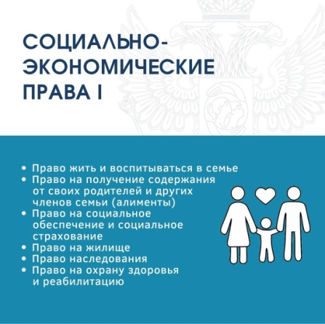
Социально-экономические права ребенка – это комплекс социальных благ, предоставляемых человеку, который не достиг совершеннолетия. Эти права касаются отношений общества и детей, помогают отстаивать свои интересы, которые связаны с жизнью в обществе других детей.
Социально-экономические права охватывают самую широкую сферу жизни, включая образование, доступность информации, медицинского обслуживания, обеспечения достойного уровня жизни и условий для здорового роста и развития личности.
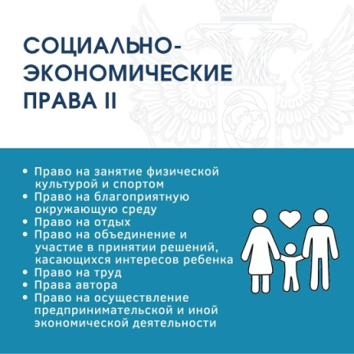
В отчетном году в адрес Уполномоченного поступило 116 обращений по оказанию помощи в защите и восстановлении социально-экономических прав детей и подростков, что составило 40% от всего количества обращений. Темами обращений стали: защита права на жить и воспитываться в семье, права на получение алиментов, права на социальное обеспечение и социальное страхование, права на жилище, права наследования, права на охрану здоровья, право на занятие физической культурой и спортом, права на благоприятную окружающую среду, а так же прав на отдых и труд.
Рост количества обращений зафиксирован по следующим вопросам:
- нарушение права жить и воспитываться в семье (52 обращения в 2023 году и 45 в 2022 году, рост составил 15,6%); обращения касались вопросов определения места жительства и порядка общения с ребенком, в том числе при проживании родителей в разных государствах, конфликтов внутри семьи, восстановления/лишения родительских прав, оформления/снятия опеки, общения с дедушкой, бабушкой, братьями, сестрами и другими родственниками.
- нарушение права на жилище (18 обращений в 2023 году и 12 в 2022 году, рост составил 50%); обращения касались вопросов возникновения жилищных прав, признания нуждающимися в предоставлении жилого помещения, в том числе вне очереди, предоставления жилья для детей -сирот, детей, оставшихся без попечения родителей, а также лиц из их числа, регистрации и снятия с регистрации ребенка по месту жительства/пребывания, предоставление и оплата жилищно-коммунальных услуг.
- нарушение права на образование (44 обращения в 2023 году и 30 в 2022 году, рост составил 46,7%); обращения касались вопросов преимущественного зачисления в образовательные учреждения и детские сады, перевода ребенка из одной образовательной организации в другую, психологического сопровождения обучающихся, организации подвоза обучающихся в образовательные организации.
Отмечено значительное снижение количества обращений, связанных с нарушением права несовершеннолетних на получение содержания от своих родителей и других членов семьи в виде алиментных платежей. Если в 2022 году таких обращений было 25, то в 2023 году всего 10, в процентном соотношении снижение составило 40%.
Основными причинами значительного снижения доли таких обращений стало ускорение процесса обмена информацией между Уполномоченным и УФССП по Псковской области, решения некоторых вопросов в рабочем порядке в рамках заключенного Соглашения о сотрудничестве, а так же совершенствованию деятельности и повышению эффективности работы УФССП по Псковской области по исполнительным производствам о взыскании алиментных платежей.
15 обращений поступивших в адрес Уполномоченного касались вопросов обеспечения восстановления нарушенных социально-экономических прав детей-сирот и детей, оставшихся без попечения родителей, в частности права жить и воспитываться в семье, права на получение содержания, в том числе алиментов, права на жилище, права наследования, права на образование.
Часть обращений была рассмотрена Уполномоченным самостоятельно, часть совместно с Комитетом по социальной защите Псковской области, Комитетом по образованию Псковской области, органами прокуратуры, УФССП России по Псковской области. По всем обращениям приняты решения, направленные на восстановление нарушенных прав и законных интересов детей-сирот и детей, оставшихся без попечения родителей.
В целом в 2023 году сохранилась положительная динамика по снижению количества обращений, связанных с реализацией прав детей-сирот и детей, оставшихся без попечения родителей на социальное обеспечение, что объясняется активной реализацией программы по открытию контакт-центров (как федеральных, так и региональных) по вопросам, связанным с мерами социальной поддержки.
Значительную часть обращений в адрес Уполномоченного по оказанию помощи в защите и восстановлении социально-экономических личных прав детей и подростков в прошедшем году составили обращения о нарушении права ребенка жить и воспитываться в семье: 45% от общего числа обращений по данной тематике.
Семья является важнейшей частью в жизни любого человека и играет значительную роль в процессе развития личности. А сохранение семьи - стратегическое направление государственной семейной политики.
В Псковской области создаются все условия для соблюдения прав и законных интересов ребенка в семье, своевременного выявления их нарушений, организации профилактической помощи, обеспечения адресной поддержки семей с детьми, оказавшимися в трудной жизненной ситуации, а при необходимости принимаются меры по устройству детей, оставшихся без попечения родителей, в том числе, на воспитание в приемные семьи.
Однако в последние годы вопросы семейных взаимоотношений неизменно входят в тройку самых актуальных проблем в тематике обращений граждан. К сожалению, на первый план выходят детско-родительские отношения после развода супругов и распада семьи.
При этом ситуации усугубляются взаимным нежеланием родителей и родственников выстраивать конструктивные отношения ради детей, наличием имущественных претензий. Даже судебное решение об определении места жительства ребенка или о порядке общения в некоторых случаях не становилось выходом из конфликта, а только еще больше усиливало его.
В отчетном периоде Уполномоченный столкнулся с ситуациями, когда родители не пожелали разрешить спор о месте жительства в правовом поле, а стали «похищать» ребенка, отказывая ему в общении с другим родителем и близкими родственниками.
В адрес Уполномоченного обратилась мать ребенка, сообщив, что между ней и бывшим супругом было достигнуто устное соглашение о месте жительства ребенка с ней. Однако, бывший супруг, забрав личное дело ребенка из школы, увез ребенка в неизвестном направлении.
Уполномоченным во взаимодействии с органами опеки и попечительства и правоохранительными органами было установлено, что отец с ребенком выехали за пределы Псковской области в другой регион, по месту проживания отца.
Сторонам конфликта была оказана консультационная помощь, разъяснены права. В итоге отец согласился на разрешение спора в судебном порядке, что является единственным гарантом защиты ребенка и обеспечением соблюдения его прав.
Зачастую дети становились заложниками конфликтов между бывшими супругами, подвергались психологическому давлению со стороны как родителей, так и других родственников. Единственный существующий в настоящее время инструмент урегулирования таких ситуаций – судебное решение об определении порядка общения с ребенком. Однако и оно зачастую на практике не работает. Родительские споры, по которым приняты судебные решения, переходят в стадию споров с участием службы судебных приставов.
Обратившаяся в адрес Уполномоченного мать ребенка сообщила, что после развода судом было определено место жительства ребенка с ней, утвержден порядок общения бывшего супруга с сыном: в период осенних и весенних каникул отец приезжает в Псков, на летних и зимних каникулах забирает сына к себе в другой регион. Мать общению сына и отца не препятствовала.
В июне 2023 года мать передала сына отцу, однако к началу учебного года бывший муж сына не вернул. При этом он подал иск по месту своего проживания об ограничении бывшей супруги в родительских правах. Одновременно с подачей иска им было заявлено ходатайство об определении места жительства сына с ним на период до вступления в законную силу решения по указанному иску. В удовлетворении ходатайства и самого иска было отказано. Не согласившись с вынесенным решением, бывший муж заявительницы насильно увел сына из здания суда, не передав его матери, не дав пообщаться с приехавшими дедушкой и бабушкой.
Ребенок проживает с отцом, контакты мальчика с матерью и её родственниками полностью прекращены по инициативе отца ребенка. Исполнение исполнительного листа о передаче ребенка на воспитание матери невозможно, поскольку отец категорически отказывается передавать ребенка матери, скрывая его. Данный факт неоднократно фиксировался сотрудниками службы судебных приставов.
В настоящее время данный вопрос вновь стал предметом спора в суде общей юрисдикции. Ситуация в семье остается на контроле Уполномоченного по правам ребенка в Псковской области во взаимодействии с Уполномоченным по правам ребенка в регионе, где сейчас проживают отец и сын.
Серьезной проблемой, с которой столкнулся Уполномоченный в прошедшем году стали факты того, что родители не в полной мере выполняли свои обязанности по уважительным причинам, например, в случаях прохождения длительного стационарного лечения, вахтового метода работы, длительных командировок и др. Согласно положениям статьи 121 Семейного кодекса РФ, в случаях болезни родителей, их длительного отсутствия, защита прав и интересов детей возлагается на органы опеки и попечительства. В этом случае дети подлежат передаче в семью на воспитание, под опеку или попечительство, в приемную семью, а при отсутствии такой возможности временно передаются в организации для детей-сирот.
Вопрос о возможности длительного пребывания детей с близкими родственниками в период отсутствия родительского попечения законодательно не решен. В случае отсутствия родителей оставление детей с бабушкой или дедушкой находится вне правового поля.
На практике, в адрес Уполномоченного поступали обращения от бабушек, которые в большинстве случаев воспитывали этих детей с рождения, считали себя полноправными членами семьи, но сталкивались с теми или иными проблемами, связанными с воспитанием внуков в отсутствие родителей.
В качестве альтернативы в ряде субъектов РФ, в том числе и в Псковской области, сложилась практика оформления нотариальных доверенностей, содержание которых сводится к тому, что родители позволяют родственнику (а иногда третьему лицу) находиться с ребенком и защищать его интересы. Юридическая природа такой доверенности весьма спорна, поскольку в данном случае речь идет о временном возложении полномочий законного представительства - процедуре, явно противоречащей действующему законодательству.
Российским законодательством предусмотрен механизм, позволяющий на период, в течение которого по уважительным причинам родители (иные законные представители) не могут выполнять свои родительские обязанности - это передача детей под опеку в качестве альтернативы помещения ребенка в социально-реабилитационный центр.
В соответствии с частью 1 статьи 13 Федерального закона «Об опеке и попечительстве» родители могут подать в орган опеки и попечительства заявление о назначении их ребенку опекуна на период, когда по уважительным причинам они не смогут исполнять свои родительские обязанности, с указанием конкретного лица. В акте органа опеки и попечительства о назначении опекуна по заявлению родителей должен быть указан срок действия полномочий опекуна или попечителя.
Однако данный механизм не получил должного распространения на территории региона.
Отец девочки-подростка, работающий вахтовым методом оформил нотариальную доверенность, в которой позволял ребенку проживать с бабушкой. Родители девочки находились в разводе, мама проживала в другом регионе, с дочерью не общалась, детско - родительские отношения были утрачены.
Определение статуса ребенка по «букве закона» требовало помещение подростка в социально-реабилитационный центр, что вызывало у ребенка агрессию и подавленное состояние.
Уполномоченным во взаимодействии с территориальными органами опеки и попечительства была оказана консультативная помощь семье, оформлена предварительная опека на бабушку.
В течение прошедшего года в адрес Уполномоченного поступали обращения от родственников детей, чьи родители уклоняются от исполнения своих обязанностей, о лишении (ограничении) последних родительских прав и передаче ребенка под опеку заявителей.
В адрес детского омбудсмена поступило обращение бабушки в защиту прав своего несовершеннолетнего внука, сообщившей, что «её внук, имеющий статус ребенка с ОВЗ, проживает с матерью, злоупотребляющей спиртными напитками, нигде не работающей и не имеющей доходов; на почве злоупотребления спиртными напитками мать часто бьет ребенка, не кормит, периодически уходит из дома, оставляя ребенка без присмотра на длительное время; проживание внука с матерью является опасным для его жизни и здоровья». Заявительница просила помочь ей забрать внука к себе и оформить в отношении него опеку.
Уполномоченным по правам ребенка во взаимодействии с общественным помощником Уполномоченного в муниципалитете было предложено территориальному органу опеки и попечительства выступить с иском в суде об ограничении матери ребенка в родительских правах. Бабушке оказана всесторонняя помощь в оформлении опеки над внуком.
В соответствии с частью 1 статьи 40 Конституции Российской Федерации каждый имеет право на жилище, и никто не может быть произвольно лишен жилища.
Несовершеннолетние являются одной из наименее защищенных в социальном плане категорий населения, поэтому вопрос защиты их жилищных прав приобретает особую актуальность. Правовой статус несовершеннолетних характеризуется тем, что они не имеют возможности повлиять на решения, принимаемые их родителями и иными законными представителями, или должностными лицами, следовательно, не могут должным образом осуществлять защиту своих прав, в том числе и жилищных.
Защита жилищных прав детей в отчетном году занимала одно из важных направлений работы Уполномоченного по правам ребенка в Псковской области. Основными вопросами являлись отказ в постановке на учет нуждающихся в жилых помещениях или в праве на льготное обеспечение жильем, выселение семьи с детьми из занимаемого жилого помещения, отключение электроснабжения по причине задолженности по оплате коммунальной услуги, снятие родителями ребенка с регистрации по месту жительства без последующей регистрации по новому месту жительства.
Дети-инвалиды относятся к категории незащищенных граждан; им требуются особые условия для проживания, где можно было бы обеспечить удовлетворение бытовых потребностей и комфорт. В соответствии с Федеральным законом от 24.11.1995 № 181-ФЗ «О социальной защите инвалидов в Российской Федерации» на государство возложена обязанность в обеспечении их жилыми помещениями или улучшении жилищных условий. Жилые помещения предоставляются инвалидам, семьям, имеющим детей-инвалидов, с учетом состояния здоровья и других заслуживающих внимания обстоятельств.
В адрес Уполномоченного обратилась заявительница, имеющая на иждивении двух малолетних детей, один из которых страдает хроническим заболеванием, включенным в Перечень тяжелых форм хронических заболеваний, утвержденный приказом Минздрава России от 29.11.2012 №987н, и имеет статус ребенка-инвалида. Она сообщила, что не имеет собственного жилья, вместе с детьми проживает в двухкомнатной квартире своих родителей.
Заявительнице была предоставлена консультация по нормам действующего законодательства, предусматривающим право на внеочередное получение жилья ребенком-инвалидом и членами его семьи, разъяснен прядок обращения в органы местного самоуправления для постановки на учет в качестве граждан нуждающихся в жилых помещениях.
В ряде приоритетных направлений деятельности Уполномоченного по правам ребенка стоит защита жилищных прав детей-сирот, детей, оставшихся без попечения родителей и лиц из их числа, поскольку решение жилищного вопроса данной категории граждан остается острой проблемой в регионе.
В Псковской области регистрируется рост численности граждан, у которых право на обеспечение жильем уже наступило, но не реализовано. По информации пресс-службы регионального правительства на конец прошедшего года в очереди на обеспечение жилым помещением стояло более двух тысяч граждан, из них более полутора тысяч человек это лица от 18 лет и старше
Региональная законодательная база, обеспечивающая организацию деятельности в сфере дополнительных государственных гарантий по социальной поддержке детей-сирот, детей, оставшихся без попечения родителей, и лиц, из их числа, сформирована и в целом соответствует федеральному законодательству.
Однако, не смотря на принятие мер, обеспечивающих реализацию государственных гарантий при обеспечении указанных категорий граждан жилыми помещениями, в Псковской области остаются проблемы, решение которых невозможно исключительно силами региона.
В частности это:
- отсутствие в муниципальных образованиях достаточного количества предложений на первичном и вторичном рынках жилья по квартирам, отвечающим всем требованиям;
- рост стоимости благоустроенных жилых помещений;
- длительность процедуры проведения торгов и поиска жилых помещений, отвечающих требованиям, установленным законодательством;
- недостаточность денежных средств в региональном бюджете на указанные цели;
Уполномоченный считает, что для ликвидации накопившейся в регионе задолженности по обеспечению жилыми помещениями детей-сирот, детей, оставшихся без попечения родителей, и лиц из их числа требуется принятие следующих мер:
- внесение изменений в Федеральный закон «О контрактной системе в сфере закупок товаров, услуг для обеспечения государственных и муниципальных нужд» в части упрощения процедуры закупки жилья для указанных категорий граждан
- увеличение объема софинансирования из федерального бюджета расходных обязательств субъектов Российской Федерации на предоставление жилья рассматриваемым категориям граждан, в том числе его строительства;
- разработка государственной программы по использованию возможностей имеющегося невостребованного жилищного фонда федерального, регионального и ведомственного уровней.
Право несовершеннолетних граждан на получение содержания (алиментов) закреплено в Семейном кодексе Российской Федерации. В случае, если ребенок не получает средства на содержание, они взыскиваются в судебном порядке. Но даже судебное решение не гарантирует стопроцентное получение средств на содержание ребенка.
Количество обращений в адрес Уполномоченного по защите прав детей на получение алиментов в 2023 году было невелико, всего 10, что составляет 3% от общего количества обращений.
В большинстве случаев граждане жаловались на бездействие судебных приставов и непринятие принудительных мер в отношении должников, которые утаивали реальные доходы, а также скрывались сами.
В адрес Уполномоченного обратилась мать ребенка, сообщив, что бывший супруг на протяжении 5 лет не выплачивает алименты, при этом он трудоустроен, имеет движимое и недвижимое имущество, ранее выезжал в туристических целях за границу.
Совместная работа УФССП России по Псковской области и Уполномоченного по правам ребенка позволила защитить права ребенка, разыскать должника и понудить его погасить всю задолженность по алиментам.
Таким образом, несмотря на ужесточение законодательства, применение принудительных мер в отношении должника по-прежнему не теряет своей актуальности. Не менее актуальна и проблема низкого уровня правовой грамотности и социальной ответственности граждан по вопросам выплаты алиментов на содержание несовершеннолетних детей.
Основной причиной обращений в адрес Уполномоченного по вопросам нарушения прав и законных интересов семей с детьми в сфере социального обеспечения являлся отказ в предоставлении мер социальной поддержки. Зачастую жалобы возникали от непонимания норм законодательства. После того, как гражданам давался исчерпывающий письменный ответ и предоставлялась юридическая консультация, жалобы на необоснованный отказ не поступали.
Еще одним поводом для обращения были жалобы на то, что полагающиеся ребенку социальные выплаты получил другой родитель, проживающий отдельно, и использовал их в личных целях. Несправедливая ситуация, которая могла разрешиться только в судебном порядке. Со своей стороны Уполномоченный по правам ребенка оказывал необходимую юридическую помощь и консультации.
При рассмотрении отдельных обращений по вопросам социального обеспечения требовалось не просто проведение разъяснительной работы и оказание и юридических консультаций, а системное межведомственное взаимодействие разных структур.
В адрес Уполномоченного обратился заявитель, являющийся единственным родителем троих несовершеннолетних детей. В своем обращении он сообщил о невозможности реализации средств регионального материнского капитала, считая это нарушением прав и законных интересов своих детей.
В соответствии с Законом Псковской области от 06.04. 2011 г. № 1060-ОЗ "О региональном материнском капитале" и на основании решения территориального отдела Комитета социальной защиты Псковской области семье заявителя, на имя его жены, был выдан Сертификат на получение регионального материнского капитала.
Однако жена заявителя умерла до момента распоряжения средствами регионального материнского капитала. На основании ч. 3 ст. 1 Закона Псковской области от 06.04. 2011 г.№ 1060-ОЗ "О региональном материнском капитале", гласящей, что право женщин на региональный материнский капитал прекращается и возникает у отца (усыновителя) ребенка в случаях смерти женщины, заявитель обратился в территориальный отдел Комитета по социальной защите Псковской области для переоформления документов.
В момент обращения для переоформления ранее выданного Сертификата на получение регионального материнского капитала специалистами территориального отдела Комитета по социальной защите Псковской области у заявителя были запрошены документы, подтверждающие актуальный среднедушевой доход семьи.
Согласно представленным документам, среднедушевой доход семьи заявителя превысил установленный размер регионального прожиточного минимума на 2023 год, что и послужило причиной отказа в переоформлении Сертификата.
Не согласившись с выводами территориального отдела Комитета по социальной защите Псковской области, и считая, что определение материального статуса семьи актуально только при первичном обращении за выдачей Сертификата на региональный материнский капитал, а не при переоформлении ранее выданного, заявитель обратился за разъяснениями в адрес Уполномоченного.
Для совместного рассмотрения обращения и дачи правовой оценки законности отказа в переоформлении Сертификата на региональный материнский капитал на имя заявителя без повторного подтверждения семьей статуса малоимущей, обращение было направлено в прокуратуру Псковской области.
По итогам проверки действия территориального отдела Комитета по социальной защите Псковской области были признаны незаконными.
Доля обращений в адрес Уполномоченного по вопросам защиты права на охрану здоровья и реабилитацию в 2023 году так же была невелика, 13 обращений или 4,5% от общего числа всех обращений в адрес омбудсмена.
Однако тематика таких обращений была очень разнообразна: качество медицинского обслуживания, недостаточность лекарственного обеспечения, неудовлетворительная организация работы медицинских учреждений, проблемы с установлением инвалидности, порядка выбора медицинской организации при оказании медицинской помощи.
В интересах своей несовершеннолетней дочери в адрес Уполномоченного обратилась заявительница, сообщившая, что её дочь имеет статус «ребенок-инвалид», с 2016 года она на постоянной основе принимает не зарегистрированный в России, но разрешенный к ввозу и применению препарат, который является единственным подходящим ребенку.
Однако с января 2023 года обеспечение ребенка жизненно важным для нее препаратом за счет средств регионального бюджета не осуществляется. На момент обращения запасы препарата, приобретенного заявительницей самостоятельно, минимальны. Лекарство необходимо принимать ежедневно, прекращение приема препарата может привести к значительному ухудшению состояния здоровья ребенка.
Соответствующий запрос был направлен Уполномоченным в адрес Комитета по здравоохранению и прокуратуру Псковской области.
По результатам межведомственного взаимодействия была осуществлена частичная поставка требуемого препарата.
Вопрос бесперебойного обеспечения ребёнка лекарственным препаратом продолжает оставаться на контроле Уполномоченного и прокуратуры Псковской области.
В настоящее время уделяется особое значение процессу образования подрастающего поколения в России и одним из центральных направлений политики государства является физическое и нравственное воспитание несовершеннолетних. Следовательно, обеспечение соблюдения прав детей на занятие физической культурой и спортом является одним из приоритетных направлений деятельности Уполномоченного по правам ребенка.

В адрес Уполномоченного обратились дети, занимающиеся на отделении гребли на байдарках и каноэ МБУ ДО "Спортивная школа "Ника" г. Пскова. В своем письме они сообщили, что их любимая детская спортивная школа уже много десятилетий воспитывает очень сильных спортсменов, но, к сожалению, спортивный инвентарь в школе устарел и сильно износился.

Юные спортсмены так же сообщили, что у них отличные тренеры, хорошая физическая подготовка и большое желание побеждать; что у них точно есть большой потенциал, но часто преимущество у тех спортсменов, у которых более современное снаряжение.

В поддержку юных спортсменов, Уполномоченным было направлено обращение в адрес Губернатора Псковской области Михаила Ведерникова с просьбой рассмотреть возможность оказания помощи в обновлении материально-технической базы отделения гребли на байдарках и каноэ МБУ ДО "Спортивная школа "Ника" г. Пскова, одного из старейших центров спортивной гребли в России.

При поддержке Губернатора Псковской области и Правительства Псковской области была осуществлена закупка нового спортивного оборудования.

За содействием Уполномоченного по правам ребенка в прошедшем году обращались граждане, в том числе несовершеннолетние, по вопросам защиты прав на благоприятную окружающую среду.

Обращения касались проблемы благоустройства территории детских садов, восстановления освещения, а так же установки детских площадок на придомовых и общественных территориях.
По вопросу обустройства детской площадки на общественной территории в одном из районов Пскова, содержащегося в обращении группы родителей в адрес Уполномоченного, была оказана консультация. Законом установлено, что финансирование работ по обустройству детских площадок на общественных территориях осуществляется за счет бюджетных средств, выделяемых на реализацию специальных программ.
В настоящее время законодательством предусмотрено два способа реализации проектов по обустройству детской площадки на территории общего пользования: в рамках реализации программы «Формирование современной городской среды» или же при создании территориального общественного самоуправления (ТОС). Любой из обозначенных способов предусматривает непосредственное участие жителей в реализации проекта по благоустройству территории
Органом местного самоуправления, ответственным за реализацию программы «Формирование современной городской среды», является Управление городского хозяйства Администрации г. Пскова, а в случае принятия жителями решения о создании ТОС надлежит обращаться в Управление по градостроительной деятельности Администрации г. Пскова.
Право ребенка на труд провозглашено в статье 37 Конституции Российской Федерации и имеет ряд гарантий, установленных на федеральном и региональном уровнях. В случае, если подростки подверглись дискриминации в сфере труда, они вправе обратиться в суд с заявлением о восстановлении нарушенных прав, возмещении материального ущерба и компенсации морального вреда.
Подросток обратился в адрес Уполномоченного с заявлением о невыплате ему работодателем заработной платы. Детским омбудсменом была дана консультация, разъяснено, что первым шагом в решении проблемы невыплаты заработной платы является написание претензии работодателю. В случае отказа работодателя исполнить свои обязательства, подростку (самостоятельно или вместе с законным представителем) следует для защиты своих прав обратиться в органы трудовой инспекции и прокуратуры.
В зависимости от результатов проверки фактов нарушения трудовых прав несовершеннолетнего надзорные органы либо обяжут работодателя произвести оплату рабочего времени либо дадут рекомендацию о защите прав в судебном порядке.
Результатом самостоятельной защиты подростком своих трудовых прав стала выплата несовершеннолетнему сотруднику задолженности по заработной плате в полном объеме.

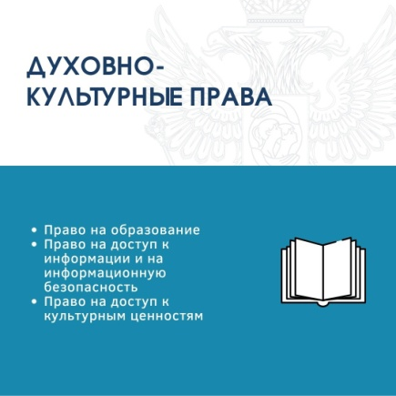
  - Вопросы защиты и восстановления
духовно - культурных прав ребенка

Основную часть обращений в данном разделе в прошедшем году составляли обращения о нарушении права несовершеннолетних на образование, 94% от общего числа обращений по защите духовно-культурных прав ребенка. По сравнению с 2022 годом в прошедшем году отмечался значительный рост количества обращений по вопросу защиты права несовершеннолетних на образование (44 обращения в 2023 году и 30 в 2022 году, рост составил 46,7%).
Тематика обращений разнообразна, вопросы касались преимущественного зачисления в образовательные учреждения и детские сады детей военнослужащих по месту жительства их семей, перевода ребенка из одной образовательной организации в другую, психологического сопровождения обучающихся, разрешения конфликтов в образовательных и дошкольных учреждениях, работы школьных служб примирения, организации подвоза обучающихся в образовательные организации и питания учащихся начальных классов.
В адрес Уполномоченного поступило обращение мамы в защиту прав и законных интересов её несовершеннолетнего сына.
В своем обращении заявительница сообщает, что она и ее сын являются членами семьи военнослужащего, проходящего службу в зоне СВО.
В связи со сменой места жительства заявительница планировала оформить в образовательное учреждение, находящееся рядом с новым местом жительства, однако ей было отказано в предоставлении места. Заявительница обратилась в органы местного самоуправления, но вопрос с зачислением в образовательное учреждение решен не был.
Федеральным законом № 281-ФЗ "О внесении изменений в статьи 19 и 24 Федерального закона "О статусе военнослужащих" и Федеральный закон "О войсках национальной гвардии Российской Федерации", определено, что места в государственных и муниципальных школах по месту жительства предоставляются детям военнослужащих во внеочередном (первоочередном) порядке, следовательно отказ в предоставлении подростку места в муниципальной школе по месту жительства семьи военнослужащего, является прямым нарушением действующего законодательства.
Поскольку полномочия по обеспечению государственных гарантий реализации прав несовершеннолетних на получение общедоступного и бесплатного образования возложены на органы государственной власти субъектов Российской Федерации в сфере образования, а проблема, обозначенная заявительницей, в начале учебного года приобретает особую важность, Уполномоченный обратилась в региональный Комитет по образованию.
В результате взаимодействия Уполномоченного и государственной власти, вопрос был решен положительно, подростку предоставлено место в учебном учреждении по месту жительства.
Последние несколько лет школьному питанию в регионе уделяется повышенное внимание. На организацию горячих завтраков и обедов учеников младших классов выделяются деньги из федерального бюджета, бесплатно питаются и льготные категории учащихся среднего звена. Качество питания контролируют родительские сообщества.
Однако довольно остро стоит проблема организации питания детей-инвалидов, особенно больных сахарным диабетом и болезнями желудочно-кишечного тракта.
Вопросы обеспечения специального питания для детей дошкольного и школьного возраста, имеющих медицинские показания, в образовательных учреждениях Псковской области подлежали рассмотрению Уполномоченным в прошедшем году и остаются на контроле в 2024 году в рамках межведомственного сотрудничества.
Все остальные обращения, направленные в адрес Уполномоченного в прошедшем году по вопросам защиты и восстановления прав несовершеннолетних на образование получили положительное решение.

Заключение

В последние годы государственная политика поддержки института семьи и защиты прав детей в современной России усиливается, в том числе, реализуя поддержку материнства, отцовства и детства в правовом, социальном, экономическом и культурном плане.
В 2023 году Псковская область, как субъект Российской Федерации, исполняя Конвенцию о правах ребенка, Конституцию Российской Федерации, федеральное и региональное законодательство, выполняя поручения Президента Российской Федерации, продолжала реализацию государственной политики в соответствии с принципом наилучшего обеспечения интересов детей, а также принимала дополнительные меры по улучшению положения детей и семей с детьми, по защите прав каждого ребенка.
Усилия всех органов государственной власти, местного самоуправления были направлены на создание безопасных и развивающих условий, что отразилось на положении детей. Приведенные в настоящем Докладе примеры межведомственного решения проблем, оказывающих влияние на положение детей в целом, и на возникающие вопросы относительно конкретных несовершеннолетних, позволяют сделать вывод об определенных достижениях в сфере защиты прав детей.
Уполномоченный играет заметную роль в региональной системе защиты прав детей. Интерес к его экспертному мнению выражается не только декларативно, но и путем апробирования и внедрения предложений омбудсмена. Детский правозащитник активно участвует в принятии коллегиальных решений, разработке мер по улучшению положения детей в Псковской области. В фокусе внимания Уполномоченного остаются темы, связанные с обеспечением равенства реализации прав для всех детей на территории региона независимо от места проживания. Образовательные, профилактические, творческие, гуманитарные проекты и акции, реализуемые Уполномоченным, являются неотъемлемой частью региональной социальной политики.
В рамках своей деятельности омбудсмен использовал полномочия, предоставленные ему действующим законодательством. Несмотря на отдельные факты нарушения прав ребенка, имевшие место проблемы в реализации прав и интересов ребенка в 2023 году, Уполномоченный высоко оценивает уровень взаимодействия между всеми субъектами системы профилактики.
Вместе с тем, по отдельным вопросам обеспечения прав ребенка требуется принятие дополнительных мер органами законодательной, исполнительной власти и местного самоуправления Псковской области. Соответствующие рекомендации Уполномоченный представил в настоящем Докладе.
Уполномоченный по правам ребенка предлагает органам государственной власти и местного самоуправления, правоохранительным органам, гражданскому сообществу рассматривать его Доклад о деятельности и о соблюдении прав и законных интересов детей, как механизм независимой оценки и контроля реализации государственной политики по защите семьи, материнства, отцовства и детства в Псковской области.
Уполномоченный выражает надежду на то, что материалы, выводы и рекомендации Доклада будут использованы в деятельности органов государственной власти, органов местного самоуправления, ведомств, организаций и учреждений региона.
Уполномоченный выражает признательность органам исполнительной и законодательной власти региона, федеральным органам исполнительной власти, правоохранительным, контрольно-надзорным органам, органам местного самоуправления, общественным организациям, представителям духовенства, неравнодушным и активным гражданам, за сотрудничество в интересах детей, участие в восстановлении прав ребенка, за содействие Уполномоченному в выполнении возложенных на него задач, предоставление достоверных информационно-аналитических сведений, реализацию проектов в интересах семьи и детства, а также журналистам средств массовой информации, объективно освещающим проблемы детства и деятельность Уполномоченного по правам ребенка в Псковской области.

Предложения и рекомендации по межведомственному взаимодействию на 2024 год
В целях совершенствования механизмов защиты прав детей и семей с детьми, создания благоприятных условий в интересах детства в Псковской области, Уполномоченный по правам ребенка рекомендует:

Комитету по образованию Псковской области:
- разработать региональный регламент (порядок) по профилактике и разрешению ситуаций травли (буллинга) в образовательных организациях;
- продолжить работу по организации инклюзивных смен в загородных оздоровительных лагерях,
- рассмотреть возможность разработки региональной программы по ремонту и реконструкции загородных лагерей Псковской области;
Совместно с Комитетом по здравоохранению:
- разработать алгоритм действий и комплекс мер при ранней диагностике психических расстройств у несовершеннолетних.

Комитету по здравоохранению Псковской области:
- разработать и внедрить Протокол сообщения диагноза законным представителям при выявлении у ребёнка инвалидизирующих патологий или риска их развития.

Комитету по социальной защите населения Псковской области:
- разработать алгоритм межведомственного взаимодействия при первичном выявлении семейного неблагополучия;
- внести изменения в алгоритм перемещения детей в ситуации безнадзорности, а также находящихся в социально-опасном положении, в социальные учреждения, исключив необоснованную госпитализацию.

Комитету по физической культуре и спорту Псковской области:
- в рамках реализации региональной программы «Развитие детско-юношеского спорта в Псковской области до 2030 года» оказывать содействие региональным НКО в развитии адаптивной физической культуры и спорта.

Комиссии по делам несовершеннолетних и защите их прав Правительства Псковской области совместно с ПДН УМВД России по Псковской области
- рассмотреть возможность разработки и внедрения Положения об институте наставничества для сопровождения детей и подростков «группы риска»;
- организовать серию семинаров-практикумов для членов муниципальных КДН по повышению эффективности межведомственного взаимодействия;
- организовать межведомственную работу по профилактике суицидального поведения и преступлений против половой неприкосновенности несовершеннолетних.

Направления деятельности Уполномоченного по правам ребенка в Псковской области на 2024 год
Продолжить работу по реализации направлений, предусмотренных «Картой действий Уполномоченного по правам ребенка в субъектах Российской Федерации на 2022-2024 гг», а именно:
- социализация детей-сирот и детей, оставшихся без попечения родителей;
- профилактика травли (буллинга) в детских коллективах;
- создание безбарьерных пространств для подростков;
- обеспечение защиты прав и законных интересов ребенка, оказавшегося в ситуации безнадзорности (разработка алгоритма межведомственного взаимодействия).
А также продолжить реализацию «Карты действий Уполномоченного по правам ребенка в субъектах Российской Федерации на 2024 год» по следующим направлениям:
- организация питания и медицинской помощи несовершеннолетним в образовательных организациях;
- охрана здоровья несовершеннолетних в части оказания им квалифицированной психиатрической помощи;
- ответственное трудоустройство подростков;
- комплексная помощь родителям, страдающим зависимостями (алкогольной, наркотической и пр.) в целях сохранения семьи.

На страже детства,

Уполномоченный по правам ребенка
в Псковской области Н.В.Соколова

Приложение 1
Демографическая ситуация в регионе

№ п/п | Наименование |  | 2021 г. | 2022 г. | 2023 г.
 | Численность населения в регионе на 01.01, чел. |  | 620249 | 613356 | 587786
 | в т.ч.  в возрасте | 0-6 лет (вкл.) на 01.01 | 43503 | 41468 | 37727
 |  | 7-13 лет (вкл.) на 01.01 | 47850 | 48381 | 46407
 |  | 14-17 лет (вкл.) на 01.01 | 24353 | 24604 | 23818
 | Количество родившихся, всего |  | 5075 | 4369 | 4109
 | в расчете на 1000 чел. населения |  | 8,2 | 7,1 | 7,0
 | Количество умерших несовершеннолетних (до 17 лет вкл.), всего |  | 64 | 59 | 55
 | в расчете на 100 тыс. чел. населения в возрасте до 17 лет вкл. |  | 54,4 | 51,1 | 45,8
 | Браки | общее число | 3671 | 4658 | 3870
 |  | с участием несовершеннолетних | 33 | 24 | 37
 | Разводы | общее число | 2945 | 2972 | 2905
 |  | с участием несовершеннолетних | 0 | 2 | 1
 | Численность беременных несовершеннолетних: |  | 50 | 38 | 33
 | в т.ч. | до 14 лет (вкл.) | 1 | 7 | 2
 |  | 15 - 17 лет (вкл.) | 49 | 31 | 31
 | Численность родивших несовершеннолетних: |  | 41 | 2 | 14
 | в т.ч. | до 14 лет (вкл.) | 2 | 2 | 1
 |  | 15 - 17 лет (вкл.) | 39 | н/д | 13
 | Количество абортов в возрасте до 14 лет |  | 0 | 3 | 1
 | Количество абортов в возрасте 15 - 17 лет |  | 22 | 22 | 15
 | Число отказов от новорожденных, всего: |  | 7 | 8 | 9
 | в т.ч. | среди несовершеннолетних матерей | 0 | н/д | 0

Приложение 2

Сведения о сети общеобразовательных организаций и детях,
получающих образование

№ п/п | Наименование |  |  | 2021 г. | 2022 г. | 2023 г.
 | Количество дошкольных организаций |  |  | 113 | 113 | 113
 | В т.ч. имеющих | систему видеонаблюдения |  | 105 | 110 | 110
 |  | в том числе соответствующую требованиям постановления Правительства РФ от 2 августа 2019 г. № 1006 |  | 113 | 113 | 113
 |  | охрану |  | 113 | 113 | 113
 |  | пожарную сигнализацию |  | 113 | 113 | 113
 |  | «тревожную кнопку» |  | 113 | 113 | 113
 | Численность обучающихся в них детей |  |  | 28556 | 26577 | 24836
 | Количество общеобразовательных организаций |  |  | 154 | 155 | 155
 | В т.ч. имеющих |  | систему видеонаблюдения | 154 | 154 | 155
 |  |  | в том числе соответствующую требованиям постановления Правительства РФ от 2 августа 2019 г. № 1006 | 154 | 154 | 155
 |  |  | охрану | 154 | 154 | 155
 |  |  | пожарную сигнализацию | 154 | 154 | 155
 |  |  | «тревожную кнопку» | 154 | 154 | 155
 | Численность обучающихся в них детей |  |  | 68362 | 69110 | 69140
 | Численность детей, обучающихся в общеобразовательных организациях во 2-ю смену |  |  | 8497 | 8345 | 7215
 | Численность детей, обучающихся в общеобразовательных организациях в 3-ю смену |  |  | 0 | 0 | 0
 | Количество общеобразовательных школ-интернатов |  |  | 4 | 4 | 5
 | В т.ч. имеющих |  | систему видеонаблюдения | 4 | 4 | 5
 |  |  | в том числе соответствующую требованиям постановления Правительства РФ от 2 августа 2019 г. № 1006 | 4 | 4 | 5
 |  |  | охрану | 4 | 4 | 5
 |  |  | пожарную сигнализацию | 4 | 4 | 5
 |  |  | «тревожную кнопку» | 4 | 4 | 5
 | Численность обучающихся в них детей |  |  | 631 | 615 | 659
 | Количество образовательных организаций для детей-сирот и детей, оставшихся без попечения родителей |  |  | 3 | 2 | 0
 | В т.ч. имеющих |  | систему видеонаблюдения | 3 | 2 | -
 |  |  | охрану | 3 | 2 | -
 |  |  | пожарную сигнализацию | 3 | 2 | -
 |  |  | «тревожную кнопку» | 3 | 2 | -
 | Численность обучающихся в них детей |  |  | 216 | 139 | -
 | Численность детей, обучающихся в форме семейного образования и самообразования, всего  Из них: |  |  | 97 | 94 | 92
 | дети с ОВЗ |  |  | 0 | 4 | 4
 | дети-инвалиды |  |  | 1 | 2 | 2
Приложение 3

Сведения об образовательных учреждениях среднего профессионального образования

№ п/п | Наименование | 2021 г. | 2022 г. | 2023 г.
 | Число образовательных организаций, осуществляющих образовательную деятельность по образовательным программам среднего профессионального образования | 15 | 15 | 15
 | Из них: с общежитиями | 15 | 15 | 15
 | Численность поступивших в них, всего | 2941 | 3385 | 3679
 | В том числе: детей, оставшихся без попечения родителей, и лиц из их числа | 200 | 174 | 181
 | Из них: воспитывающихся в приемных семьях и семьях опекунов | 138 | 128 | 132
 | Всего обучающихся в них | 9904 | 10081 | 10021
 | В том числе: детей, оставшихся без попечения родителей, и лиц из их числа | 552 | 508 | 521
 | Из них: воспитывающихся в приемных семьях и семьях опекунов | 281 | 228 | 229

Приложение 4

Перечень наиболее востребованных специальностей в регионе и численность обучающихся на этих специальностях, в том числе детей – сирот и детей, оставшихся без попечения

№ п\п | Наименование специальности | Общая численность обучающихся | в т. ч.  детей – сирот  и детей, оставшихся без попечения
1. | Сестринское дело | 500 | 10
2. | Повар | 420 | 55
3. | Мастер по ремонту и обслуживанию автомобилей | 395 | 35
4. | Сварщик | 360 | 14
5. | Лечебное дело | 350 | 6
6. | Информационные системы и программирование | 180 | 5

Приложение 5
Сведения об инклюзивном образовании

№ п/п | Наименование | 2021 г. | 2022 г. | 2023 г.
 | Количество общеобразовательных школ, реализующих инклюзивное образование | 133 | 137 | 132
 | Количество обучающихся в них детей с ограниченными возможностями здоровья | 3762 | 3759 | 3872
 | Количество обучающихся, нуждающихся в сопровождении тьютера | 185 | 115 | 156
 | Количество тьюторов в указанных организациях | 65 | 44 | 49

Приложение 6
Вовлеченность несовершеннолетних
в занятия физической культурой и спортом

№ п/п | Наименование |  | 2021 г. | 2022 г. | 2023 г.
 | Количество организаций, деятельность которых направлена на подготовку спортивного олимпийского (паралимпийского) резерва |  | 4 | 4 | 3
 | Из них: Количество организаций интернатного типа (с возможностью проживания несовершеннолетних) |  | - | - | -
 | Численность несовершеннолетних занимающихся в организациях, осуществляющих подготовку олимпийского (паралимпийкого) резерва |  | 3125 | 3006 | 2622
 | Из них: Инвалидов |  | 43 | 37 | 28
 | Количество организаций, осуществляющих работу по физической культуре и спорту, всего |  | 974 | 755 | 1956
 | Из них: Количество организаций интернатного типа (с возможностью проживания несовершеннолетних) |  | н/д | н/д | н/д
 | Численность несовершеннолетних вовлеченных в занятия физической культурой |  | 112553 | 105406 | 92798
 | В т.ч. | детей-сирот | н/д | н/д | н/д
 |  | ОВЗ | н/д | н/д | н/д
 |  | Инвалидов | 715 | 742 | 961
 |  | Занимающихся одним видом спорта | н/д | н/д | н/д
 |  | Занимающихся двумя видами спорта | н/д | н/д | н/д
 |  | Занимающихся тремя и более видами спорта | н/д | н/д | н/д
 | Численность несовершеннолетних вовлеченных в занятия спортом |  | 6335 | 6517 | 6236
 | В т.ч. | детей-сирот | н/д | н/д | н/д
 |  | ОВЗ | - | -
 |  | инвалидов | 376 | 472 | 28
 |  | Занимающихся одним видом спорта | 376 | 472 | 28
 |  | Занимающихся двумя видами спорта | н/д | н/д | н/д
 |  | Занимающихся тремя и более видами спорта | н/д | н/д | н/д
 | Количество спортивных учреждений раннего физического развития (с двух лет) |  | - | - | -
 | Численность несовершеннолетних занимающихся в них |  | - | - | -
 | В т.ч. | в возрасте 2 лет | - | - | -
 |  | в возрасте 3 лет | - | - | -
 |  | в возрасте 4 лет | - | - | -
 |  | в возрасте 5 лет | - | - | -
 |  | в возрасте 6 лет | - | - | -
 | Количество спортивных учреждений, осуществляющих работу только с инвалидами и детьми с ОВЗ |  | 11 | 11 | 11
 | Численность несовершеннолетних, занимающихся в них |  | 1098 | 1086 | 1642
 | Количество образовательных организаций среднего и высшего профессионального образования, осуществляющих подготовку по направлению «физическая культура», в том числе «адаптивная физическая культура» |  | 1 | 1 | 1
 | Численность тренеров, имеющих специализацию в области адаптивной физической культуры |  | 23 | 32 | 26
 | Количество спортивных организаций, осуществляющих работу с детьми, состоящими на разных видах профилактического учета |  | н/д | н/д | н/д
 | Численность занимающихся в них детей названной категории |  | н/д | н/д | н/д
 | Количество общеобразовательных организаций |  | 156 | 154 | 155
 | Количество общеобразовательных организаций, имеющих спортивные залы, соответствующих требованиям Санитарных Правил (без учета филиалов образовательных организаций) |  | 153 | 153 | 154
 | В т.ч. | Нуждающихся в капитальном ремонте | 32 | 23 | 13
 |  | Находящихся в аварийном состоянии | 0 | 0 | 0
 |  | Размещенных в переоборудованных учебных кабинетах | 0 | 3 | 3
 | Количество филиалов общеобразовательных организаций |  | 100 | 101 | 101
 | Количество филиалов общеобразовательных организаций, имеющих спортивные залы, соответствующих требованиям СП 2.4.3648-20 |  | 92 | 92 | 92
 | В т.ч. | Нуждающихся в капитальном ремонте | 20 | 12 | 7
 |  | Находящихся в аварийном состоянии | 0 | 0 | 0
 |  | Размещенных в переоборудованных учебных кабинетах | 3 | 10 | 10

Приложение 7

Сведения об обеспечении жильем детей-сирот и детей, оставшихся без попечения родителей

№ п/п | Наименование |  | 2021 г. | 2022 г. | 2023 г.
1. | Общее число лиц из числа детей-сирот и детей, оставшихся  без попечения родителей, состоящих на учете  по предоставлению жилья, всего: |  | 2034 | 2103 | 2154
2. | в т.ч. в возрасте | 14 - 17 лет (вкл.) | 529 | 557 | 540
3. |  | 18 - 22 лет (вкл.) | 923 | 912 | 908
4. |  | с 23 лет | 582 | 634 | 706
5. | Количество лиц указанной категории, чье право  на получение жилья реализовано, всего: |  | 278 | 136 | 103
6. | в т.ч.: | по вынесенным судебным решениям | 175 | 75 | 47
7. | Количество вынесенных по этому основанию  судебных решений |  | 115 | 103 | 84
8. | Численность детей указанной категории, в отношении которых вступили в законную силу и не исполнены судебные решения |  | 135 | 187 | 241
9. | Количество находящихся на исполнении исполнительных производств по данной категории дел |  | 2 | 41 | 135
10. | Численность детей-сирот и детей, оставшихся без попечения родителей, являющихся нанимателями, членами семьи нанимателя жилого помещения по договору социального найма, собственниками жилого помещения |  | 669 | 637 | 607
11. | Количество жилых помещений, предоставленных детям-сиротам и детям, оставшимся без попечения родителей, всего |  | 260 | 132 | 81
12. | В том числе: | количество договоров найма специализированного жилого помещения | 260 | 132 | 81
13. |  | количество договоров найма специализированного жилого помещения продленных на новый срок | 65 | 53 | 29
14. |  | количество договоров социального найма | 85 | 35 | 83
15. | Количество расторгнутых договоров найма специализированного жилого помещения |  | 1 | 0 | 0
16. | Численность детей-сирот, в отношении которых принято решение об отказе во включении в список детей-сирот и детей, оставшихся без попечения родителей, подлежащих обеспечению жилыми помещениями |  | 33 | 29 | 18
17. | В том числе: | по причине наличия жилого помещения более учетной нормы | 7 | 3 | 1
18 |  | по причине достижения возраста более 23 лет | 18 | 17 | 17
19. | Количество судебных решений об удовлетворении требований о признании незаконным решения об отказе во включении в список детей-сирот и детей, оставшихся без попечения родителей, подлежащих обеспечению жилыми помещениями |  | 13 | 15 | 15

Приложение 8

Сведения о детях-инвалидах и их обеспеченности
образовательными и иными видами услуг

№ п/п | Наименование |  |  | 2021 г. | 2022 г. | 2023 г.
 | Численность детей-инвалидов |  |  | 2927 | 2730 | 2897
 | из них |  | дети-сироты и дети, оставшиеся без попечения родителей | 200 | 183 | 169
 | Численность детей с ОВЗ |  |  | 7538 | 7394 | н/д
 | из них |  | дети-сироты и дети, оставшиеся без попечения родителей | н/д | 317 | 290
 | Численность детей, которым впервые установлена инвалидность |  |  | 293 | 270 | 320
 | Численность детей-инвалидов, которым снята инвалидность |  |  | 0 | 42 | 38
 | Численность детей-инвалидов, постоянно проживавших за отчетный период в стационарных учреждениях для детей-сирот и детей, оставшихся без попечения родителей  (стр. 7 = стр. 8 + 9 + 10) |  |  | 106 | 89 | 65
 | из них |  | подведомственных органам исполнительной власти в сфере социальной защиты населения | 68 | 65 | 65
 |  |  | подведомственных органам исполнительной власти в сфере здравоохранения | 4 | 3 | 4
 |  |  | подведомственных органам исполнительной власти в сфере образования | 38 | 24 | 0
 | Численность детей-инвалидов, обучающихся по образовательным программам начального общего, основного общего, среднего общего образования, всего |  |  | 1592 | 1586 | 1716
 | из них |  | дети-сироты и дети, оставшиеся без попечения родителей | н/д | 131 | 141
 | Количество реабилитационных центров для детей-инвалидов |  |  | 1 | 1 | 1
 | Число детей, состоящих в очереди в ДДИ |  |  | 0 | 0 | 0
 | Численность молодых людей (от 18 до 35 лет) с инвалидностью, проживающих в стационарных учреждениях, всего (стр. 15 = стр. 17 + 18 + 19) |  |  | 247 | 239 | 216
 | в т.ч.: | 18-23 года |  | 66 | 60 | 53
 |  | в учреждениях для престарелых и инвалидов |  | 2 | 8 | 7
 |  | в психоневрологических интернатах |  | 186 | 166 | 167
 |  | в отделениях для молодых инвалидов в домах-интернатах |  | 59 | 65 | 42
 |  | в других учреждениях |  | 14 | 17 | 0
 | Численность слепоглухих несовершеннолетних |  |  | 0 | 0 | 0

Приложение 9

Численность несовершеннолетних, совершивших преступления

№ п/п | Наименование |  |  |  | 2021 г. | 2022 г. | 2023 г.
 | Число несовершеннолетних, совершивших  преступления, всего: |  |  |  | 119 | 105 | 93
 |  | иностранные граждане и лица без гражданства |  |  | 2 | 1 | 2
 |  | жители иных субъектов РФ |  |  | 2 | 1 | 3
 |  | беспризорные |  |  | 0 | 0 | 0
 |  | дети – сироты и дети, оставшиеся  без попечения родителей |  |  | 3 | 1 | 2
 |  | несовершеннолетние, повторно совершившие  преступления |  |  | 33 | 28 | 30
 |  | Из них: | ранее были осуждены условно |  | 3 | 1 | 2
 |  |  | ранее обучались в СУВУЗТ |  | 0 | 0 | 0
 |  |  | освободились из ВК |  | 0 | 0 | 0
 |  |  | ранее были освобождены от уголовной ответственности вследствие примирения сторон |  | 7 | 4 | 0
 | Количество несовершеннолетних, совершивших общественно-опасные деяния до достижения возраста, с которого наступает уголовная ответственность, всего: |  |  |  | 47 | 118 | 74
 | Из них: | до 13 лет включительно |  |  | 0 | 8 | н/д
 |  | 14 – 15 лет |  |  | 47 | 110 | н/д
 |  | иностранные граждане и лица без гражданства |  |  | 1 | 0 | н/д
 |  | жители иных субъектов РФ |  |  | 1 | 0 | н/д
 |  | беспризорные |  |  | 0 | 0 | н/д
 |  | дети – сироты и дети, оставшиеся  без попечения родителей |  |  | 2 | 4 | н/д
 |  | совершили ООД повторно |  |  | 7 | 6 | 3
 |  | Из них: |  | ранее помещались в ЦВСНП | 0 | 0 | 2
 |  |  |  | ранее обучались в СУВУОТ | 0 | 0
 |  |  |  | ранее обучались в СУВУЗТ | 0 | 0

Приложение 10

Сведения о несчастных случаях, произошедших с детьми

№ п/п | Наименование | 2021 г. | 2022 г. | 2023 г.
 | Количество несчастных случаев с детьми в регионе, всего  В том числе: | 94 | 101 | 106
 | Травмы на спортплощадках и в общественных пространствах | 1 | 2 | 10
 | Травмы в результате ДТП | 69 | 77 | 80
 | Травмы в результате проникновения на объекты повышенного риска, закрытые для свободного посещения | 0 | 0 | 0
 | Несчастные случаи на воде в местах для отдыха и купания | 2 | 3 | 4
 | Несчастные случаи на воде в местах, запрещенных для купания | 1 | 2 | 1
 | Несчастные случаи в результате пожаров | 3 | 3 | 5
 | Повреждения и травмы, полученные в результате нападений собак | 0 | 0 | 2
 | Падения в открытые канализационные люки | 0 | 0 | 0
 | Падения с балконов | 0 | 0 | 0
 | Бытовые травмы в связи с несоблюдением техники безопасности | 0 | 1 | 4
 | Травмы в результате падения предметов с крыш | 0 | 1 | 0

